## FIZIOPATOLOGIA SISTEMULUI RESPIRATOR

**Plămânii și căile respiratorii**

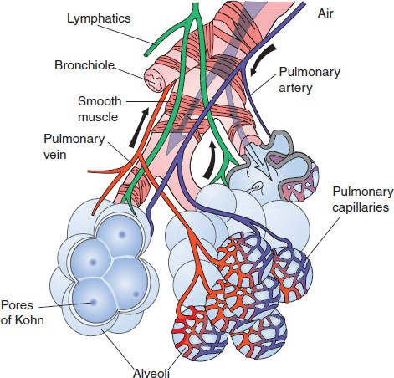Funcția de schimb de gaze a plămânului are loc în lobulii plămânilor. Fiecare lobul, care este cea mai mică unitate funcțională a plămânului, este alimentat de o bronhiolă terminală, o arteriolă, capilare pulmonare și o venulă. Schimbul de gaze are loc în bronhiole respiratorii terminale și în canalele și sacii alveolari. Sângele intră în lobuli printr-o arteră pulmonară și iese printr-o venă pulmonară. Structurile limfatice înconjoară lobulii și ajută la eliminarea proteinelor plasmatice și a altor particule din spațiile interstițiale.

**Lobul pulmonar, care prezintă fibrele musculare netede bronșice, vasele de sânge pulmonare și limfaticele**

(Din C. Porth și G. Matfin; Patofiziologie. Concepte ale stărilor de sănătate alterate).

Plămânii sunt structurile funcționale ale sistemului respirator. Pe lângă funcția lor de schimb de gaze, ei inactivează substanțele vasoactive precum *bradikinina*, transformă angiotensina I în angiotensina II și servesc drept rezervor pentru stocarea sângelui. Celulele producătoare de heparină sunt deosebit de abundente în capilarele pulmonare, unde pot fi prinse cheaguri mici.

Alveolele sunt spațiile aeriene terminale ale tractului respirator și locurile reale de schimb de gaze între aer și sânge. Fiecare alveolă este o mică deschizătură de bronhiole respiratorii, conducte alveolare și saci alveolari. Sacii alveolari sunt structuri în formă de cupă, cu pereți subțiri, separate între ele prin septuri alveolare subțiri. O singură rețea de capilare ocupă cea mai mare parte a septurilor, astfel încât sângele este expus la aer pe ambele părți. Există aproximativ 300 de milioane de alveole în plămânul adult, cu o suprafață totală de aproximativ 50-100 m2. Spre deosebire de bronhiole, care sunt tuburi cu pereți proprii separați, alveolele sunt spații interconectate care nu au pereți separați. Ca urmare a acestui aranjament, în structurile alveolare există un amestec continuu de aer. Micii pori din pereții alveolari, *porii lui Kohn*, contribuie, de asemenea, la amestecarea aerului. Epiteliul alveolar este compus din două tipuri de celule: celulele alveolare de tip I și de tip II. Alveolele conțin, de asemenea, celule în perie și macrofage. *Celulele în perie*, care sunt puține la număr, sunt considerate a acționa ca receptori care monitorizează calitatea aerului din plămâni. Macrofagele, care sunt prezente atât în lumenul alveolar, cât și în septul alveolelor, au rolul de a îndepărta materialele nocive din plămâni.

*Celule alveolare de tip I***.** Celulele alveolare de tip I, cunoscute și ca *pneumocite de tip I*, sunt celule scuamoase extrem de subțiri, cu citoplasmă subțire și nucleu aplatizat, care ocupă aproximativ 95% din suprafața alveolelor. Ele sunt unite între ele și cu alte celule prin joncțiuni ocluzive. Aceste joncțiuni formează o barieră eficientă între aer și componentele peretelui alveolar. Celulele alveolare de tip I nu sunt capabile de regenerare.

*Celule alveolare de tip II***.** Celulele alveolare de tip II, numite și *pneumocite de tip II*, sunt celule secretoare care produc agentul tensioactiv numit *surfactant*. Aceste celule cuboidale, care se găsesc intercalate printre celulele de tip I, tind să se umfle în spațiile aeriene. Celulele de tip II sunt la fel de numeroase ca și celulele de tip I, dar, din cauza formei lor diferite, ele acoperă doar aproximativ 5% din suprafața alveolară. În plus față de secreția de surfactant, celulele alveolare de tip II sunt celulele progenitoare pentru celulele de tip I. În urma leziunilor pulmonare, acestea proliferează și refac atât celulele alveolare de tip I, cât și cele de tip II.

Moleculele *de surfactant* produse de celulele alveolare de tip II reduc tensiunea superficială la interfața aer-epiteliu și modulează funcțiile imune ale plămânului. Cercetările recente au identificat patru tipuri de surfactant, fiecare cu o structură moleculară diferită: proteina surfactantă A (SP-A), B (SP-B), C (SP-C) și D (SP-D). SP-B și SP-C reduc tensiunea superficială la interfața aer-epiteliu și cresc complianța pulmonară și ușurința de umflare a plămânilor. SP-B este deosebit de important pentru generarea filmului de reducere a suprafeței care face posibilă expansiunea pulmonară. SP-A și SP-D nu reduc tensiunea superficială, dar contribuie la apărarea gazdei care protejează împotriva agenților patogeni care au pătruns în plămân. Acestea fac parte din familia colectinelor care funcționează ca parte a sistemului imunitar înnăscut. Colectiv, ele opsonizează agenții patogeni, inclusiv bacteriile și virușii, pentru a facilita fagocitoza de către macrofage. De asemenea, acestea reglează producția de mediatori inflamatori. Dovezile sugerează, de asemenea, că SP-A și SP-D sunt direct bacteriocide, ceea ce înseamnă că pot ucide bacteriile în absența celulelor efectoare ale sistemului imunitar.

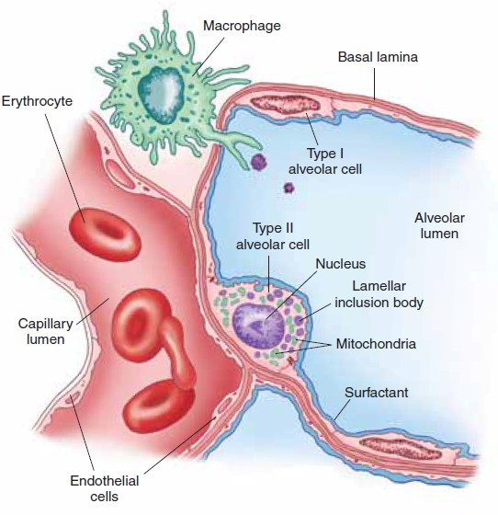

**Ilustrație schematică a celulelor alveolare de tip I și de tip II și relația lor cu alveolele și capilarele pulmonare. Celulele alveolare de tip I cuprind cea mai mare parte a suprafeței alveolare. Celulele alveolare de tip II, care produc surfactant, sunt situate la colțurile dintre alveolele adiacente. De asemenea, sunt reprezentate celulele endoteliale, care căptușesc capilarele pulmonare, și un macrofag alveolar** (Din C. Porth și G. Matfin; Pathophysiology. Concepte ale stărilor de sănătate alterate).

*Macrofage alveolare***.** Macrofagele alveolare, care sunt prezente atât în țesutul conjunctiv al septului, cât și în spațiile aeriene ale alveolelor, sunt responsabile de eliminarea substanțelor ofensatoare din alveole. În spațiile aeriene, acestea curăță suprafața pentru a îndepărta particulele inhalate, cum ar fi praful și polenul. Unele macrofage urcă pe arborele bronșic în mucus și sunt eliminate prin înghițire sau tuse când ajung în faringe. Altele intră în țesutul conjunctiv septal, unde, umplute cu materiale fagocitate, rămân pe viață. Astfel, la autopsie, locuitorii din mediul urban, precum și fumătorii, prezintă de obicei multe macrofage alveolare umplute cu carbon și alte particule poluante din mediul înconjurător. Macrofagele alveolare fagocitează și agenți infecțioși insolubili, *cum ar fi Mycobacterium tuberculosis.* Macrofagele activate se agregă apoi pentru a forma un granulom încapsulat în fibrină, numit *tuberculoză,* care are rolul de a conține infecția. Bacilul tuberculos poate rămâne latent în acest stadiu sau poate fi reactivat ani mai târziu, când toleranța imunologică a persoanei scade ca urmare a unor afecțiuni precum terapia imunosupresoare sau boala imunodeficienței dobândite (SIDA).

**Circulațiile pulmonară și bronșică.** Plămânii beneficiază de o dublă aprovizionare cu sânge: circulația pulmonară și circulația bronșică. *Circulația pulmonară* izvorăște din artera pulmonară și asigură funcția de schimb de gaze a plămânilor. Sângele deoxigenat părăsește inima dreaptă prin artera pulmonară, care se împarte într-o arteră pulmonară stângă care intră în plămânul stâng și o arteră pulmonară dreaptă care intră în plămânul drept. Întoarcerea sângelui oxigenat la inimă are loc prin venele pulmonare, care se varsă în atriul stâng. Este important de reținut că aceasta este singura parte a circulației în care arterele transportă sânge deoxigenat, iar venele sânge oxigenat. *Circulația bronșică* asigură alimentarea cu sânge a căilor respiratorii conducătoare și a structurilor de susținere ale plămânului. Ea are, de asemenea, o funcție secundară de încălzire și umidificare a aerului pe măsură ce acesta trece prin căile respiratorii conducătoare. Arterele bronșice pornesc de la aorta toracică și intră în plămâni odată cu bronhiile majore, divizându-se și subdivizându-se odată cu bronhiile pe măsură ce se deplasează în plămân, alimentându-le cu oxigen pe acestea și alte structuri pulmonare. Sângele din capilarele din circulația bronșică se scurge în venele bronșice, sângele din venele bronșice mari golindu-se în vena cavă, iar sângele din venele bronșice mici golindu-se în venele pulmonare. Deoarece circulația bronșică nu participă la schimbul de gaze, acest sânge este deoxigenat. Ca urmare, acesta diluează sângele oxigenat care se întoarce în partea stângă a inimii prin venele pulmonare. Vasele sanguine bronșice sunt singurele care pot suferi angiogeneză (formarea de vase noi) și pot dezvolta o circulație colaterală atunci când vasele din circulația pulmonară sunt obstrucționate, ca în cazul emboliei pulmonare. Dezvoltarea de noi vase de sânge ajută la menținerea în viață a țesutului pulmonar până când circulația pulmonară poate fi restabilită.

**Pleura*.*** O membrană seroasă subțire, transparentă, cu două straturi, denumită *pleură*, căptușește cavitatea toracică și înconjoară plămânii. Stratul parietal exterior căptușește cavitățile pulmonare și aderă la peretele toracic, la mediastin și la diafragmă. Pleura viscerală internă acoperă strâns plămânul și este aderentă la toate suprafețele sale. Aceasta este continuă cu pleura parietală la hilul plămânului, unde bronhiile majore și vasele pulmonare intră și ies din plămân. O peliculă subțire de lichid seros separă cele două straturi pleurale, permițând celor două straturi să alunece unul peste celălalt și totuși să rămână împreună, astfel încât să nu existe nicio separare între plămâni și peretele toracic.

Cavitatea pleurală este un spațiu potențial în care se poate acumula lichid seros sau exudat inflamator. Termenul de *efuziune pleurală* este utilizat pentru a descrie o acumulare anormală de lichid în cavitatea pleurală.

**Controlul respirației*.*** Spre deosebire de inimă, care are proprietăți ritmice inerente și poate bate independent de sistemul nervos, mușchii care controlează respirația necesită un aport continuu din partea sistemului nervos. Mișcarea diafragmei, a mușchilor intercostali, a sternocleidomastoidianului și a altor mușchi accesori care controlează ventilația este integrată de neuronii localizați în pons și medulla. Acești neuroni sunt denumiți în mod colectiv *centrul respirator*.

*Centrul respirator****.*** Centrul respirator constă din două agregate dense, bilaterale, de neuroni respiratori implicați în inițierea inspirației și expirației și în încorporarea impulsurilor aferente în răspunsurile motorii ale mușchilor respiratori. Primul grup sau grupul dorsal de neuroni din centrul respirator este preocupat în primul rând de inspirație. Acești neuroni controlează activitatea nervilor frenici care inervează diafragma și acționează al doilea grup de neuroni respiratori sau grupul ventral. Se crede că aceștia integrează aportul senzorial de la plămâni și căile respiratorii în răspunsul ventilator. Al doilea grup de neuroni, care conține neuroni inspiratori și expiratori, controlează motoneuronii spinali ai mușchilor intercostali și abdominali.

Proprietățile de stimulator cardiac ale centrului respirator rezultă din ciclul celor două grupuri de neuroni respiratori*: centrul pneumotaxic* din ponsul superior și *centrul apneustic* din ponsul inferior. Aceste două grupuri de neuroni contribuie la funcția centrului respirator din măduvă. Centrul apneustic are un efect excitator asupra inspirației, tinzând să prelungească inspirația. Centrul pneumotaxic oprește inspirația, contribuind la controlul frecvenței respiratorii și al volumului inspirator. Leziunile cerebrale, care lezează conexiunile dintre centrele pneumotaxic și apneustic, determină un model respirator neregulat care constă în respirații inspiratorii prelungite, întrerupte de eforturi expiratorii.

Axonii de la neuronii din centrul respirator se intersectează în linia mediană și coboară în coloanele ventrolaterale ale măduvei spinării. Traiectoriile care controlează expirația și inspirația sunt separate spațial în măduvă, la fel ca și cele care transmit reflexele specializate (de exemplu, tusea și sughițul) și controlul voluntar al ventilației. Numai la nivelul măduvei spinării impulsurile respiratorii sunt integrate pentru a produce un răspuns reflex.

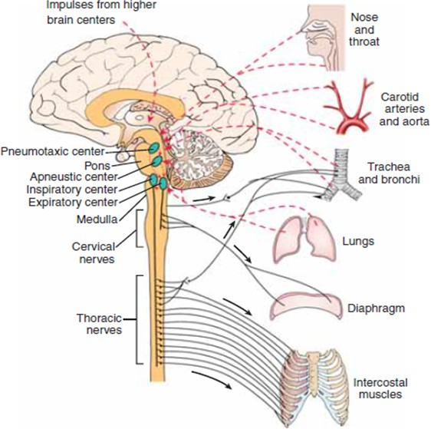**Reprezentare schematică a activității în centrul respirator. Impulsurile care trec prin neuronii aferenți (linii punctate) comunică cu neuronii centrali, care activează neuronii eferenți care alimentează mușchii respiratori.**

(Din C. Porth și G. Matfin; Fiziopatologie. Concepte ale stărilor de sănătate alterate).

*Reglarea respirației****.*** Controlul respirației are atât componente automate, cât și voluntare. Reglarea automată a ventilației este controlată de două tipuri de senzori sau receptori: chemoreceptori și receptori pulmonari și ai peretelui toracic. *Chemoreceptorii* monitorizează nivelurile sanguine de oxigen, dioxid de carbon și pH și ajustează ventilația pentru a satisface nevoile metabolice în schimbare ale organismului. Receptorii pulmonari monitorizează tiparele respiratorii și funcția pulmonară. Receptorii din articulațiile, tendoanele și mușchii structurilor peretelui toracic pot juca, de asemenea, un rol în respirație, în special atunci când este necesară o respirație liniștită sau când eforturile de respirație sunt contracarate de creșterea rezistenței căilor respiratorii sau de reducerea complianței pulmonare. Reglarea voluntară a ventilației integrează respirația cu acte voluntare precum vorbitul, suflatul și cântatul. Aceste acte, care sunt inițiate de cortexul motor și premotor, determină o suspendare temporară a respirației automate. Componentele automate și voluntare ale respirației sunt reglementate de impulsuri aferente care sunt transmise centrului respirator din mai multe surse. Intrarea aferentă din centrele cerebrale superioare este evidențiată de faptul că o persoană poate modifica în mod conștient profunzimea și ritmul respirației. Febra, durerea și emoțiile își exercită influența prin intermediul centrilor cerebrali inferiori. Aferentele vagale de la receptorii senzoriali din plămâni și căile respiratorii sunt integrate în zona dorsală a centrului respirator.

*Chemoreceptori.* Nevoile de oxigen ale țesuturilor organismului și eliminarea dioxidului de carbon sunt reglementate de chemoreceptori care monitorizează nivelurile sanguine ale acestor gaze. Datele de la acești senzori sunt transmise centrului respirator, iar ventilația este reglată pentru a menține gazele din sângele arterial într-un interval normal. Există două tipuri de chemoreceptori: centrali și periferici. *Chemoreceptorii centrali* sunt localizați în trunchiul cerebral, iar *chemoreceptorii periferici* în arterele carotide și aortă.

Acționarea ventilatorie este extrem de sensibilă la nivelul PaCO2 din sângele care perfuzează chemoreceptorii centrali. Acești receptori sunt localizați în regiuni chemosensibile din apropierea centrului respirator din măduva spinării și sunt scăldați în lichid cefalorahidian (LCR). Deși chemoreceptorii centrali monitorizează nivelurile de dioxid de carbon, stimulul real pentru acești receptori este furnizat de ionii de hidrogen din LCR. LCR este separat de sânge prin bariera hemato-encefalică, care permite difuzia liberă a dioxidului de carbon, dar nu și a ionilor de hidrogen. Din acest motiv, modificările pH-ului sângelui au un efect considerabil mai redus în stimularea ventilației decât dioxidul de carbon, care stimulează chemoreceptorii centrali indirect prin modificarea concentrației de ioni de hidrogen din LCR. Acest lucru se întâmplă deoarece dioxidul de carbon care traversează bariera hemato-encefalică se combină rapid cu apa pentru a forma acid carbonic, care apoi se disociază în bicarbonat și ioni de hidrogen; ionii de hidrogen produc un efect stimulator direct asupra respirației. Chemoreceptorii centrali sunt extrem de sensibili la modificările pe termen scurt ale nivelului PaCO2 din sânge. O creștere a PaCO2 din sânge produce o creștere a ventilației care atinge nivelul maxim în aproximativ un minut și apoi scade dacă nivelul PaCO2 rămâne ridicat. Astfel, persoanele cu niveluri crescute cronice ale PaCO2 din sânge nu mai răspund la acest stimul de ventilație crescută, ci se bazează pe stimulul oferit de o scădere a nivelului PaO2 arterial care este detectată de chemoreceptorii periferici.

*Chemoreceptorii periferici*, care sunt localizați în bifurcația arterelor carotide comune și în arcul aortei, monitorizează nivelurile PaO2 arteriale. Deși chemoreceptorii periferici monitorizează, de asemenea, modificările PaCO2 și ale pH-ului, ei joacă un rol mult mai important în monitorizarea nivelului PaO2. Acești receptori exercită un control redus asupra ventilației până când PaO2 a scăzut sub 60 mm Hg. Astfel, hipoxia este principalul stimulent pentru ventilație la persoanele cu niveluri crescute cronice de dioxid de carbon. Dacă acestor pacienți li se administrează oxigenoterapie la un nivel suficient pentru a crește PaO2 peste nivelul necesar pentru stimularea chemoreceptorilor periferici, ventilația lor poate fi grav afectată.

*Receptorii pulmonari*. Receptorii pulmonari monitorizează starea respirației în ceea ce privește rezistența căilor respiratorii și expansiunea pulmonară. Există trei tipuri de receptori pulmonari: receptori de întindere, iritanți și juxtacapilari. *Receptorii de întindere* sunt localizați în straturile musculare netede ale căilor respiratorii conducătoare. Ei răspund la schimbările de presiune din pereții căilor respiratorii. Atunci când plămânii sunt umflați, acești receptori inhibă inspirația și favorizează expirația. Ei sunt importanți în stabilirea tiparelor de respirație și în minimizarea efortului de respirație prin ajustarea frecvenței și profunzimii respiratorii pentru a se adapta la modificările de complianță pulmonară și de rezistență a căilor respiratorii. *Receptorii iritanți* sunt localizați între celulele epiteliale ale căilor respiratorii. Ei sunt stimulați de gaze nocive, fum de țigară, praf inhalat și aer rece. Stimularea receptorilor iritanți duce la constricția căilor respiratorii și la o respirație rapidă și superficială. Acest model de respirație protejează probabil țesuturile respiratorii de efectele nocive ale inhalanților toxici. De asemenea, se crede că stimularea mecanică a acestor receptori poate asigura o expansiune mai uniformă a plămânilor prin inițierea unor suspine și căscaturi periodice. Este posibil ca acești receptori să fie implicați în răspunsul de bronhoconstricție care apare la unele persoane cu astm bronșic. *Receptorii juxtacapilari* sau *J* sunt localizați în peretele alveolar, aproape de capilarele pulmonare. Se crede că acești receptori detectează congestia pulmonară. Acești receptori pot fi responsabili pentru respirația rapidă și superficială care apare în cazul edemului pulmonar, emboliei pulmonare și pneumoniei.

În plus față de mecanismele de control respirator ale sistemului nervos central care funcționează în întregime în trunchiul cerebral, semnalele nervoase senzoriale din plămâni contribuie, de asemenea, la controlul respirației. Cel mai important, localizați în porțiunile musculare ale pereților bronhiilor și bronhiolelor din plămâni, sunt *receptorii de întindere* care transmit semnale prin *vagi* în grupul dorsal de neuroni respiratori atunci când plămânii sunt suprasolicitați. Aceste semnale afectează inspirația în același mod ca și semnalele de la centrul pneumotaxic; adică, atunci când plămânii devin prea umflați, receptorii de întindere activează un răspuns de feedback adecvat care "oprește" rampa inspiratorie și, astfel, oprește inspirația ulterioară. Acesta se numește *reflexul de umflare Hering- Breuer.* Acest reflex crește, de asemenea, rata respirației, la fel ca în cazul semnalelor de la centrul pneumotaxic. La om, reflexul Hering-Breuer probabil că nu este activat până când volumul curent nu crește de trei ori mai mult decât normal (mai mult de aproximativ 1,5 litri pe respirație). Prin urmare, acest reflex pare a fi în principal un mecanism de protecție pentru prevenirea inflației pulmonare excesive, mai degrabă decât un ingredient important în controlul normal al ventilației.

**Schimb de gaze între atmosferă și plămâni.** Aerul pe care îl respirăm este alcătuit dintr-un amestec de gaze, în principal azot și oxigen. Aceste gaze exercită o presiune combinată numită *presiune atmosferică*. Presiunea la nivelul mării este definită ca 1 atmosferă, care este egală cu 760 milimetri de mercur (mm Hg) sau 14,7 lire pe inch pătrat (PSI). La măsurarea presiunilor respiratorii, presiunii atmosferice i se atribuie valoarea 0. Aceasta înseamnă că o presiune respiratorie de +15 mm Hg este cu 15 mm Hg peste presiunea atmosferică, iar o presiune respiratorie de -15 mm Hg este cu 15 mm Hg mai mică decât presiunea atmosferică. Presiunile respiratorii sunt adesea exprimate în centimetri de apă (cm H2O) din cauza presiunilor mici implicate (1 mm Hg = 1,35 cm presiune H2O). Presiunea exercitată de un singur gaz într-un amestec se numește presiune parțială. Litera majusculă "P" urmată de simbolul chimic al gazului (de exemplu, PO2) este utilizată pentru a indica presiunea parțială a acestuia. Legea presiunilor parțiale afirmă că presiunea totală a unui amestec de gaze , ca în atmosferă, este egală cu suma presiunilor parțiale ale diferitelor gaze din amestec. Dacă concentrația de oxigen la 760 mm Hg (1 atmosferă) este de 20%, presiunea parțială a acestuia este de 152 mm Hg (760 × 0,20). Vaporii de apă sunt diferiți de alte tipuri de gaze; presiunea lor parțială este afectată de temperatură, dar nu și de presiunea atmosferică. Umiditatea relativă se referă la procentul de umiditate din aer în comparație cu cantitatea pe care aerul o poate reține fără a provoca condens (saturație de 100%). Aerul cald reține mai multă umiditate decât aerul rece. Acesta este motivul pentru care precipitațiile sub formă de ploaie sau zăpadă apar de obicei atunci când umiditatea relativă este ridicată și există o scădere bruscă a temperaturii atmosferice. Aerul din alveole, care este 100% saturat la temperatura normală a corpului, are o presiune a vaporilor de apă de 47 mm Hg. Presiunea vaporilor de apă trebuie inclusă în suma presiunii totale a gazelor din alveole (de exemplu, presiunea totală a celorlalte gaze din alveole este 760

- 47 = 713 mm Hg).

Aerul se deplasează între atmosferă și plămâni din cauza unei diferențe sau a unui gradient de presiune. În conformitate cu legile fizicii, presiunea unui gaz variază invers cu volumul recipientului său, cu condiția ca temperatura să rămână constantă. Dacă cantități egale de gaz sunt plasate în două recipiente de dimensiuni diferite, presiunea gazului din recipientul mai mic va fi mai mare decât presiunea din recipientul mai mare. Gazele se deplasează întotdeauna de la recipientul cu presiunea mai mare la cel cu presiunea mai mică. Cavitatea toracică poate fi privită ca un recipient de volum. În timpul inspirației, aerul intră în plămâni pe măsură ce dimensiunea cavității toracice crește, iar în timpul expirației, aerul iese pe măsură ce dimensiunea cavității toracice scade.

## Fiziopatologia sistemului respirator (prezentare generală)

Respirația prin plămâni are două funcții: în primul rând, furnizarea de O2 în sânge și, în al doilea rând, reglarea echilibrului acido-bazic prin concentrația de CO2 în sânge. Mecanica respirației servește la ventilarea alveolelor, prin pereții cărora O2 poate difuza în sânge și CO2 poate difuza în afară. Gazele respiratorii din sânge sunt transportate în mare parte în formă legată. Cantitatea transportată depinde, printre alți factori, de concentrația din sânge și de fluxul sanguin pulmonar (*perfuzie*). Reglarea respiratorie are sarcina de a adapta ventilația la cerințele specifice. O serie de tulburări pot afecta respirația în așa fel încât, în cele din urmă, nu mai poate fi garantată o absorbție suficientă de O2 și o eliberare suficientă de CO2.

În *cazul bolilor pulmonare obstructive* (corpuri străine, astm, emfizem pulmonar), rezistența la flux în tractul respirator este crescută, iar ventilația alveolelor este astfel afectată. Consecința principală este hipoventilația anumitor alveole (distribuție anormală) sau a tuturor alveolelor (*hipoventilație globală*). Dacă ventilația alveolară încetează complet, apare un șunt arteriovenos funcțional. Cu toate acestea, hipoxia duce la constricția vaselor de aprovizionare (vasoconstricție hipoxică, *reflex Euler-Liljestrand*), diminuând astfel fluxul sanguin către alveolele subventilate. În *cazul bolilor pulmonare restrictive* (pneumonie, edem pulmonar, fibroză pulmonară, atelectasie, pneumotorax), pierderea țesutului pulmonar funcțional reduce aria de difuzie și, în acest fel, afectează schimbul gazos. Există, de asemenea, o suprafață redusă de difuzie în *emfizem*, o afecțiune caracterizată prin alveole care au un lumen mare, dar sunt, de asemenea, diminuate în număr. Tulburările de difuzie pot fi cauzate și de o distanță crescută între alveole și capilarele sanguine. Dacă alveolele și capilarele sunt complet separate unele de altele, rezultă atât un spațiu mort funcțional (alveole neperfuzate), cât și un șunt arteriovenos. Bolile pulmonare restrictive și obstructive, precum și bolile cardiovasculare pot afecta perfuzia pulmonară. Scăderea perfuziei duce la o cantitate redusă de gaze transportate în sânge, în ciuda unei saturații adecvate în O2 și a eliminării CO2 în alveole. Dacă rezistența la flux este crescută, sunt posibile consecințe grave pentru circulație, deoarece întregul debit cardiac (DC) trebuie să treacă prin plămâni (fig. 1).

Respirația este, de asemenea, afectată în cazul disfuncțiilor neuronilor respiratori, precum și al motoneuronilor, nervilor și mușchilor controlați de aceștia (tulburări hidroelectrolitice, tulburări metabolice, tulburări de pH, traumatism cranian, comă, accident vascular cerebral, creșterea presiunii intracraniene , tumori). Modificările mișcării care apar atunci când reglarea respirației este anormală nu duc însă neapărat la modificări corespunzătoare ale ventilației alveolare.

Aportul de O2 către celule, precum și eliminarea CO2 de la periferie nu depind doar de o respirație adecvată, ci și de un transport neperturbat al oxigenului în sânge și de o circulație intactă. Astfel, aceasta poate fi modificată la pacienții cu insuficiență cardiacă, anemie, hemoglobinopatie.

Consecințele respirației inadecvate pot fi *hipoxemia*, *hipercapnia* sau *hipocapnia* (scăderea conținutului de CO2) în sângele arterializat, modificări ale pH-ului (alcaloză respiratorie sau acidoză respiratorie).

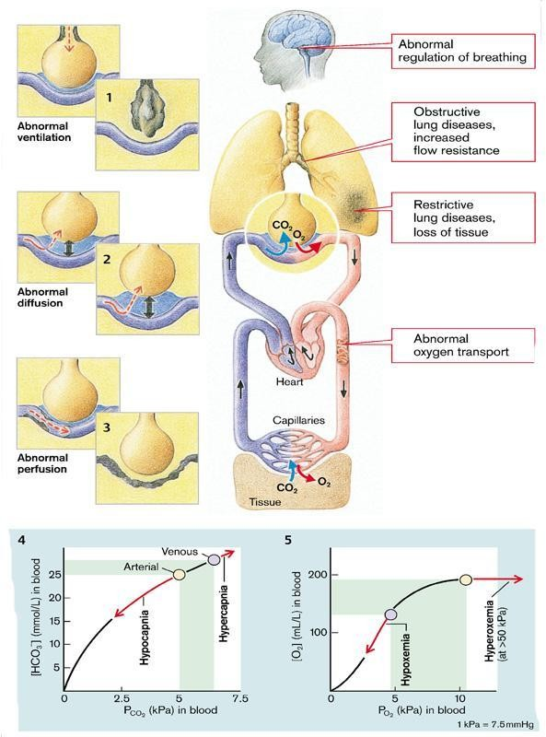

## Fig.1 Fiziopatologia respirației (prezentare generală)

(De la S. Silbernagl și F. Lang; Atlas color de fiziopatologie)

## Hipoxemie

*Hipoxemia* se referă la o reducere a nivelului de oxigen din sânge (PaO2 mai mică de 50-60 mm Hg). Hipoxemia poate rezulta dintr-o cantitate insuficientă de oxigen din aer, din afecțiuni ale sistemului respirator sau din alterări ale funcției circulatorii. Mecanismele prin care tulburările respiratorii duc la o reducere semnificativă a PaO2 sunt hipoventilația, difuzia afectată a gazelor, șuntul și nepotrivirea dintre ventilație și perfuzie. O altă cauză a hipoxemiei, reducerea presiunii parțiale a oxigenului în aerul inspirat, apare numai în circumstanțe speciale, cum ar fi la altitudini mari. Adesea, mai mult de un mecanism contribuie la hipoxemie la o persoană cu afecțiuni respiratorii sau cardiace.

*Manifestări*. Hipoxemia își produce efectele prin hipoxia tisulară și mecanismele compensatorii pe care organismul le utilizează pentru a se adapta la nivelul scăzut de oxigen. Țesuturile organismului variază considerabil în ceea ce privește vulnerabilitatea lor la hipoxie; cele

care au cea mai mare nevoie sunt sistemul nervos și inima. Sistarea fluxului sanguin către cortexul cerebral duce la pierderea cunoștinței în 10-20 de secunde. În cazul în care PaO2 al țesuturilor scade sub un nivel critic, metabolismul aerob încetează, iar metabolismul anaerob preia controlul, cu formarea și eliberarea de acid lactic.

Semnele și simptomele hipoxiei pot fi grupate în două categorii: cele care rezultă din afectarea funcției centrilor vitali și cele care rezultă din activarea mecanismelor compensatorii. Hipoxemia ușoară produce puține manifestări. Poate exista o ușoară afectare a performanțelor mentale și a acuității vizuale și, uneori, hiperventilație. Acest lucru se datorează faptului că saturația hemoglobinei este încă de aproximativ 90% atunci când PaO2 este de numai 60 mm Hg. O hipoxemie mai pronunțată poate produce schimbări de personalitate, agitație, comportament agitat sau combativ, mișcări musculare necoordonate, euforie, tulburări de judecată, delir și, în cele din urmă, stupoare și comă. Recrutarea mecanismelor compensatorii ale sistemului nervos simpatic produce o creștere a ritmului cardiac, vasoconstricție periferică, diaforeză și o ușoară creștere a tensiunii arteriale. Hipoxemia acută profundă poate provoca convulsii, hemoragii retiniene și leziuni cerebrale permanente. Hipotensiunea și bradicardia sunt adesea evenimente preterminale la persoanele cu hipoxemie, indicând eșecul mecanismelor compensatorii.

Organismul compensează hipoxemia prin creșterea ventilației, vasoconstricție pulmonară și creșterea producției de globule roșii. Hiperventilația rezultă din stimularea hipoxică a chemoreceptorilor. Creșterea producției de globule roșii rezultă din eliberarea de eritropoietină de către rinichi ca răspuns la hipoxie. Policitemia crește concentrația de globule roșii și capacitatea de transport a oxigenului din sânge. Vasoconstricția pulmonară apare ca răspuns local la hipoxia alveolară; aceasta crește presiunea arterială pulmonară și îmbunătățește adaptarea ventilației și a fluxului sanguin. Alte mecanisme adaptative includ o deplasare spre dreapta a curbei de disociere a oxigenului ca mijloc de creștere a eliberării oxigenului către țesuturi. În condiții de hipoxemie cronică, manifestările pot debuta insidios și pot fi atribuite altor cauze, în special în cazul bolilor pulmonare cronice. Scăderea funcției senzoriale, cum ar fi afectarea vederii sau reducerea plângerilor de durere, poate fi un semn precoce al agravării hipoxemiei. Acest lucru se datorează probabil faptului că neuronii senzoriali implicați au aceeași nevoie de niveluri ridicate de oxigen, ca și alte părți ale sistemului nervos. Hipertensiunea pulmonară este frecventă din cauza hipoxiei alveolare asociate.

Diagnosticul hipoxemiei se bazează pe observația clinică și pe măsurile diagnostice ale nivelului de oxigen. Analiza gazelor din sângele arterial oferă o măsură directă a conținutului de oxigen din sânge și este un bun indicator al capacității plămânilor de a oxigena sângele. Saturația venoasă mixtă continuă în oxigen (SV-O2) poate fi monitorizată cu ajutorul unui tip special de cateter de arteră pulmonară. Această metodă, care măsoară sângele venos mixt care se întoarce la plămâni, reflectă utilizarea oxigenului de către țesuturile periferice. Gazele din sângele arterial și SV-O2 sunt adesea monitorizate la pacienți grav bolnavi. Ambele măsurători sunt invazive și necesită prelevarea directă de probe din sângele pacientului printr-un cateter arterial periferic (pentru gazele din sânge) sau un cateter de arteră pulmonară (pentru SV-O2).

Măsurătorile neinvazive ale saturației arteriale în oxigen a hemoglobinei pot fi obținute cu ajutorul unui instrument numit *pulsoximetru*. Pulsoximetrul utilizează diode emițătoare de lumină și combină pletismografia (adică modificările absorbției luminii și vasodilatația) cu spectrofotometria. Spectrofotometria utilizează o lumină cu lungimea de undă roșie care trece prin hemoglobina

oxigenată și este absorbită de hemoglobina deoxigenată și o lumină cu lungimea de undă infraroșie care este absorbită de hemoglobina oxigenată și trece prin hemoglobina deoxigenată. Sunt disponibile senzori care pot fi plasați pe ureche, deget, deget de la picior sau frunte. Aceste metode, deși nu sunt la fel de precise ca metodele invazive, oferă un mijloc de monitorizare continuă a nivelului de oxigen și sunt indicatori utili ai stării respiratorii și circulatorii. Oximetrul de puls nu poate face distincția între hemoglobina purtătoare de oxigen și hemoglobina purtătoare de monoxid de carbon. În plus, oximetrul de puls nu poate detecta niveluri ridicate de metemoglobină.

***Cianoza*** se referă la decolorarea albăstruie a pielii și a membranelor mucoase care rezultă dintr-o concentrație excesivă de hemoglobină redusă sau deoxigenată în vasele mici de sânge. De obicei, aceasta este mai pronunțată la nivelul buzelor, al unghiilor, al urechilor și al obrajilor. Gradul de cianoză este modificat de cantitatea de pigment cutanat, de grosimea pielii și de starea capilarelor cutanate. Cianoza este mai greu de distins la persoanele cu pielea închisă la culoare și în zonele corpului cu grosime crescută a pielii.

Deși cianoza poate fi evidentă la persoanele cu insuficiență respiratorie, aceasta este adesea un semn tardiv. Este necesară o concentrație de aproximativ 5 g/dL de hemoglobină dezoxigenată în sângele circulant pentru apariția cianozei. Cantitatea absolută de hemoglobină redusă, mai degrabă decât cantitatea relativă, este importantă în producerea cianozei. Persoanele cu anemie și niveluri scăzute de hemoglobină sunt mai puțin susceptibile de a prezenta cianoză (deoarece au mai puțină hemoglobină de dezoxigenat), chiar dacă pot fi relativ hipoxice din cauza capacității lor reduse de a transporta oxigen, decât persoanele care au concentrații ridicate de hemoglobină. O persoană cu un nivel ridicat de hemoglobină din cauza policitemiei poate fi cianotică fără a fi hipoxică.

Cianoza poate fi împărțită în două tipuri: *centrală* sau *periferică. Cianoza centrală* este evidentă la nivelul limbii și buzelor. Aceasta este cauzată de o cantitate crescută de hemoglobină deoxigenată sau de un derivat anormal al hemoglobinei în sângele arterial. Derivații anormali ai hemoglobinei includ methemoglobina, în care ionul nitrit reacționează cu hemoglobina. Deoarece methemoglobina are o afinitate scăzută pentru oxigen, dozele mari de nitriți pot duce la cianoză și hipoxie tisulară. Deși nitriții sunt utilizați în tratamentul anginei pectorale, doza terapeutică este prea mică pentru a provoca cianoză. Nitritul de sodiu este utilizat ca agent de maturare pentru carne. La sugarii care alăptează, flora intestinală este capabilă să transforme cantități semnificative de nitrat anorganic (de exemplu, din apa de fântână) în ion nitrit.

*Cianoza periferică* apare la nivelul extremităților și pe vârful nasului sau al urechilor. Este cauzată de încetinirea fluxului sanguin către o zonă a corpului, cu o extracție crescută a oxigenului din sânge. Aceasta rezultă din vasoconstricție și din diminuarea fluxului sanguin periferic, așa cum se întâmplă în cazul expunerii la frig, al șocului, al insuficienței cardiace congestive și al bolii vasculare periferice. Obstrucția arterială acută la nivelul unei extremități, cum ar fi un embol sau un spasm arterial, se prezintă de obicei cu paloare și răceală, deși poate exista cianoză.

## Hipercapnie

*Hipercapnia* se referă la o creștere a conținutului de dioxid de carbon din sângele arterial (PaCO(2)>46 mmHg). Diagnosticul de hipercapnie se bazează pe manifestările fiziologice, pH-ul arterial și nivelul gazelor din sângele arterial. Nivelul dioxidului de carbon din sângele arterial, sau PaCO2, este proporțional cu producția de dioxid de carbon și invers proporțional cu ventilația alveolară. Capacitatea de difuzie a dioxidului de carbon este de 20 de ori mai mare decât cea a

oxigenului; prin urmare, hipercapnia este observată numai în situații de hipoventilație suficientă pentru a provoca hipoxie.

Hipercapnia poate apărea într-o serie de afecțiuni care cauzează hipoventilație sau nepotrivire între ventilație și perfuzie. Hipoventilația este o cauză a hipercapniei în cazul insuficienței respiratorii datorate depresiei centrului respirator în cazul supradozajului medicamentos, al bolilor neuromusculare, cum ar fi sindromul Guillain-Barré, sau al deformărilor peretelui toracic, cum ar fi cele observate în cazul scoliozei severe. Hipercapnia cauzată de inegalitățile ventilație-perfuzie este întâlnită cel mai frecvent la persoanele cu bronhopneumopatie obstructivă cronică. Condițiile care cresc producția de dioxid de carbon, cum ar fi creșterea ratei metabolice sau o dietă bogată în carbohidrați, pot contribui la gradul de hipercapnie care apare la persoanele cu funcție respiratorie afectată.

Funcția centrului respirator, care controlează activitatea mușchilor respiratori, este un determinant esențial al ventilației și al eliminării dioxidului de carbon. Activitatea centrului respirator este reglată de chemoreceptori care monitorizează schimbările în compoziția chimică a sângelui. Cei mai importanți chemoreceptori în ceea ce privește controlul minut cu minut al ventilației sunt chemoreceptorii centrali care răspund la modificările concentrației ionilor de hidrogen (H+ ) din lichidul cefalorahidian. Deși bariera hemato-encefalică este impermeabilă la ionii H+, CO2 o traversează cu ușurință. CO2, la rândul său, reacționează cu apa pentru a forma acid carbonic, care se disociază pentru a forma ioni H+ și bicarbonat (HCO − ). Atunci când conținutul de CO2 din sânge crește, CO2 traversează bariera hemato-encefalică, eliberând ioni H+ care stimulează chemoreceptorii centrali. Excitația centrului respirator datorată CO2 este maximă în primele 1-2 zile în care nivelurile sanguine sunt ridicate, dar scade treptat în următoarele 1-2 zile. O parte din această scădere rezultă din mecanismele compensatorii renale care reajustează pH-ul sanguin prin creșterea nivelului sanguin de bicarbonat. PaCO2 > 70 mmHg duce la paralizia centrului respirator și oprirea ventilației.

3

La persoanele cu probleme respiratorii care provoacă hipoxie cronică și hipercapnie, chemoreceptorii periferici devin forța motrice pentru ventilație. Acești chemoreceptori, care sunt localizați în bifurcația arterelor carotide comune și în arcul aortic, răspund la modificările PaO2. Administrarea unui flux ridicat de oxigen la aceste persoane poate aboli aportul acestor receptori periferici, determinând o scădere a ventilației alveolare și o creștere suplimentară a nivelului PaCO2.

**TULBURĂRI ALE VENTILAȚIEI PULMONARE**

**Ventilația și mecanica respirației.** Ventilația se referă la mișcarea gazelor în și din plămâni. Ea se bazează pe un sistem de căi respiratorii deschise și pe o modificare a presiunii care este creată atunci când mușchii respiratori modifică dimensiunea cutiei toracice. Gradul în care plămânii se umflă și se dezumflă depinde de mișcarea cutiei toracice și de presiunile create de mușchii respiratori, de rezistența pe care o întâmpină aerul în timp ce se deplasează prin căile respiratorii și de complianța sau ușurința cu care plămânii pot fi umflați.

*Presiuni respiratorii*. Presiunea din interiorul căilor respiratorii și alveolelor plămânilor se numește *presiune intrapulmonară* sau *presiune alveolară.* Gazele din această zonă a plămânilor sunt în comunicare cu presiunea atmosferică (fig. 3). Atunci când glota este deschisă și aerul nu intră sau nu iese din plămâni, așa cum se întâmplă chiar înainte de inspirație sau expirație, presiunea intrapulmonară este zero sau egală cu presiunea atmosferică.

Presiunea din cavitatea pleurală se numește *presiune intrapleurală.* Presiunea intrapleurală este întotdeauna negativă în raport cu presiunea alveolară în plămânul normal umflat, de aproximativ _4 mm Hg între respirații atunci când glota este deschisă și spațiile alveolare sunt deschise către atmosferă. Plămânii și peretele toracic au proprietăți elastice, fiecare trăgând în direcția opusă. Dacă ar fi scoși din piept, plămânii s-ar contracta la o dimensiune mai mică, iar peretele toracic, dacă ar fi eliberat de plămâni, s-ar extinde. Forțele opuse ale peretelui toracic și ale plămânilor creează o atracție împotriva straturilor viscerale și parietale ale pleurei, făcând ca presiunea din cavitatea pleurală să devină negativă. În timpul inspirației, reculul elastic al plămânilor crește, făcând ca presiunea intrapleurală să devină mai negativă decât în timpul expirației. Fără presiunea intrapleurală negativă care ține plămânii lipiți de peretele toracic, proprietățile lor de recul elastic ar duce colaps. Deși presiunea intrapleurală a plămânului umflat este întotdeauna negativă în raport cu presiunea alveolară, poate deveni pozitivă în raport cu presiunea atmosferică (de exemplu, în timpul expirației forțate și al tusei). *Presiunea intratoracică* este presiunea din cavitatea toracică. Ea este în esență egală cu presiunea intrapleurală și este presiunea la care sunt expuse plămânii, inima și vasele mari. Expirația forțată împotriva unei glote închise (*manevra Valsalva*) comprimă aerul din cavitatea toracică și produce creșteri semnificative ale presiunilor intratoracică și intrapleurală.

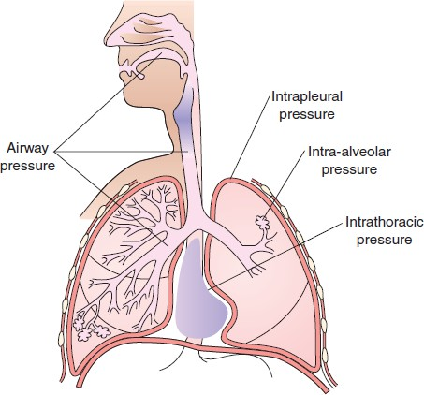

**Compartimentarea presiunilor respiratorii**

(Din C. Porth și G. Matfin; Patofiziologie. Concepte ale stărilor de sănătate alterate).

*Cutia toracică și mușchii respiratori***.** Plămânii și căile respiratorii principale împart cavitatea toracică cu inima, vasele mari și esofagul. Cavitatea toracică este un compartiment închis delimitat la partea superioară de mușchii gâtului și la partea inferioară de diafragmă. Pereții exteriori ai cavității toracice sunt formați din 12 perechi de coaste, sternul, vertebrele toracice și mușchii intercostali care se află între coaste. Din punct de vedere mecanic, ventilația sau actul de a respira depinde de faptul că cavitatea toracică este un compartiment închis a cărui singură deschidere către exterior este traheea.

Ventilația constă în inspirație și expirație. În timpul *inspirației*, dimensiunea cavității toracice crește, presiunea devine mai negativă, iar aerul este aspirat în plămâni. *Expirația* are loc atunci când componentele elastice ale peretelui toracic și ale structurilor pulmonare care au fost întinse în timpul inspirației se retrag, determinând scăderea dimensiunii cavității toracice și creșterea presiunii în cavitatea toracică. Când diafragma se contractă, conținutul abdominal forțat în jos, iar toracele se extinde de sus în jos. În timpul inspirației normale, diafragma se deplasează cu aproximativ 1 cm, dar acest lucru poate crește până la 10 cm în cazul inspirației forțate. Diafragma este inervată de rădăcinile nervului frenic, care provin de la nivelul cervical al măduvei spinării, în principal din C4, dar și din C3 și C5. Persoanele cu leziuni ale măduvei spinării peste acest nivel necesită ventilație mecanică. Paralizia unei părți a diafragmei face ca pieptul să se deplaseze în sus pe partea respectivă, mai degrabă decât în jos, în timpul inspirației, din cauza presiunii negative din piept. Aceasta se numește *mișcare paradoxală*.

În timpul inspirației, contracția diafragmei și expansiunea cavității toracice produc o scădere a presiunii intratoracice, determinând intrarea aerului în plămâni. În timpul expirației, relaxarea diafragmei și a cavității toracice produce o creștere a presiunii intratoracice, determinând ieșirea aerului din plămâni.

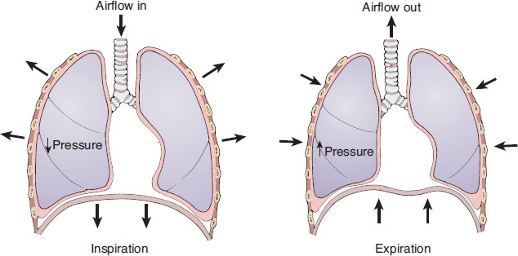

**Mișcarea diafragmei și modificările volumului și presiunii toracice în timpul inspirației și expirației**.

(Din C. Porth și G. Matfin; Patofiziologie. Concepte ale stărilor de sănătate alterate).

Mușchii intercostali externi, care ajută, de asemenea, la inspirație, se conectează la coastele adiacente și sunt înclinați în jos și înainte. Atunci când se contractă, aceștia ridică coastele și le rotesc ușor, astfel încât sternul este împins înainte; acest lucru mărește pieptul dintr-o parte în alta și din față în spate. Mușchii intercostali sunt inervați de nervii care ies din sistemul nervos central la nivelul toracic al spinării. De obicei, paralizia acestor mușchi nu are un efect grav asupra respirației eficacității diafragmei.

Mușchii accesorii ai inspirației includ mușchii scaleni și mușchii sternocleidomastoidieni. Mușchii scaleni ridică primele două coaste, iar mușchii sternocleidomastoidieni ridică sternul pentru a mări dimensiunea cavității toracice. Acești mușchi contribuie puțin la respirația liniștită, dar se contractă viguros în timpul efortului. Pentru ca mușchii accesori să ajute la ventilație, aceștia trebuie să fie stabilizați într-un anumit fel. De exemplu, persoanele cu astm bronșic își sprijină adesea brațele de un obiect ferm în timpul unei crize pentru a-și stabiliza umerii, astfel încât mușchii accesori atașați să își poată exercita pe deplin efectul asupra ventilației. Capul este de obicei aplecat spre spate, astfel încât mușchii scaleni și sternocleidomastoidieni să poată ridica coastele mai eficient. Alți mușchi care joacă un rol minor în inspirație sunt alae nasi, care produc evazarea nărilor în timpul respirației obstrucționate.

Expirația este în mare parte pasivă. Ea are loc atunci când componentele elastice ale peretelui toracic și ale structurilor pulmonare care au fost întinse în timpul inspirației se retrag, determinând aerul să părăsească plămânii pe măsură ce presiunea intratoracică crește. La nevoie, mușchii abdominali și intercostali interni pot fi utilizați pentru a crește efortul expirator (a se vedea figura 5). Creșterea presiunii intraabdominale care însoțește contracția puternică a mușchilor abdominali împinge diafragma în sus și determină o creștere a presiunii intratoracice. Mușchii intercostali interni se deplasează spre interior, ceea ce trage pieptul în jos, crescând efortul expirator.

**Volumele pulmonare.** Volumele pulmonare, sau cantitatea de aer schimbată în timpul ventilației, pot fi subdivizate în trei componente: (1) volumul curent (tidal) (TV), (2) volumul de rezervă inspiratorie (IRV) și (3) volumul de rezervă expiratorie (ERV). TV, de obicei aproximativ 500 ml, este cantitatea de aer care intră și iese din plămâni în timpul unei respirații normale. VRI este cantitatea maximă de aer care poate fi inspirată în plus față de TV normal, iar VRE este cantitatea maximă care poate fi expirată în plus față de TV normal. Aproximativ 1200 ml de aer rămân întotdeauna în plămâni după expirația forțată; acest aer *reprezintă volumul rezidual* (VR). RV crește odată cu vârsta, deoarece aerul rămâne mai mult blocat în plămâni la sfârșitul expirației. Volumele pulmonare pot fi măsurate cu ajutorul unui instrument numit *spirometru*.

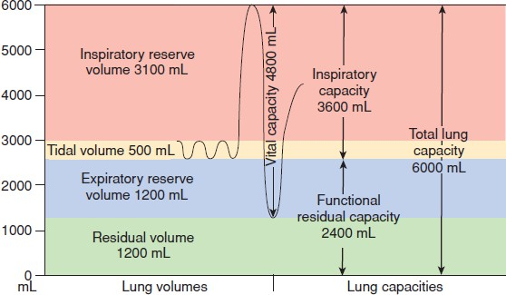

**Codificarea spirometrică a volumelor respiratorii (stânga) și diagrama capacităților pulmonare (dreapta**).

Volumul curent (TV, galben) este volumul de aer inspirat și expirat în timpul respirației normale; volumul de rezervă inspiratorie (IRV, roz), volumul maxim de aer care poate fi inspirat cu forță peste TV; volumul de rezervă expiratorie (ERV, albastru), volumul maxim de aer care poate fi expirat peste TV; și volumul rezidual (RV, verde), aerul care continuă să rămână în plămân după un efort respirator maxim. Capacitatea inspiratorie (CI) este suma IRV și TV; capacitatea reziduală funcțională (CRF), suma IRV, TV și ERV; iar capacitatea pulmonară totală (CPT), suma tuturor volumelor. Capacitatea vitală (VC, nu este prezentată) este reprezentată de IRV, TV și ERV. (De la C. Porth și G. Matfin; Pathophysiology. Concepte ale stărilor de sănătate alterate).

Capacitățile pulmonare includ două sau mai multe volume pulmonare. *Capacitatea vitală* (VC) este egală cu IRV plus TV plus ERV și reprezintă cantitatea de aer care poate fi expirată din punctul de inspirație maximă. *Capacitatea inspiratorie* (CI) este egală cu TV plus VRI. Este cantitatea de aer pe care o persoană o poate inspira începând de la nivelul expirator normal. *Capacitatea reziduală funcțională* (*CRF*) este suma dintre VR și VRE; este volumul de aer care rămâne în plămâni la sfârșitul expirației normale. *Capacitatea pulmonară totală* (TLC) este suma tuturor volumelor din plămâni. VR nu poate fi măsurată cu spirometrul deoarece acest aer nu poate fi exprimat din plămâni. Aceasta se măsoară prin metode indirecte, cum ar fi metodele de diluție cu heliu, metodele de spălare cu azot sau pletismografia corporală. Volumele și capacitățile pulmonare sunt rezumate în continuare.

Volumele și pulmonare

(Din C. Porth și G. Matfin; Patofiziologie. Concepte ale stărilor de sănătate alterate).

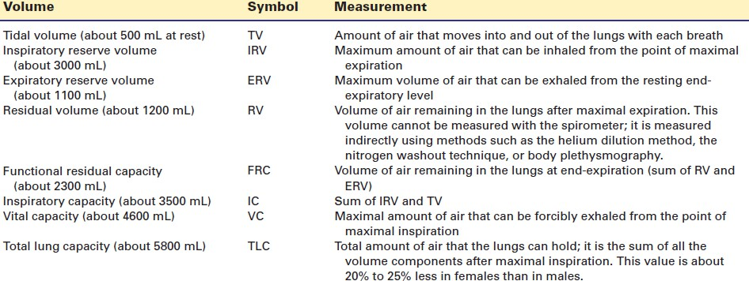

Volumele și capacitățile pulmonare descrise anterior sunt măsuri anatomice sau statice, determinate prin spirometrie și măsurate fără legătură cu timpul. Spirometrul este, de asemenea, utilizat pentru a măsura funcția pulmonară dinamică (adică ventilația în raport cu timpul); aceste teste sunt adesea utilizate în evaluarea funcției pulmonare. *Ventilația voluntară maximă* măsoară volumul de aer pe care o persoană îl poate introduce și scoate din plămâni în timpul unui efort maxim care durează o anumită perioadă de timp. Această măsură este de obicei convertită în litri pe minut. Alte două teste utile sunt *capacitatea vitală forțată* (FVC) și *volumul expirator forțat* (FEV). FVC presupune o inspirație completă până la capacitatea pulmonară totală, urmată de o expirație forțată maximă. Obstrucția căilor respiratorii produce o CVF care este mai mică decât cea observată la măsurătorile capacității vitale efectuate mai lent. FEV este volumul expirator realizat într-o anumită perioadă de timp. FEV1.0 este volumul expirator forțat care poate fi expirat în 1 secundă. FEV1.0 este adesea exprimat ca procent din FVC. FEV1.0 și FVC sunt utilizate în diagnosticarea afecțiunilor pulmonare obstructive.

**Studii ale funcției pulmonare funcționale pulmonare**

(Din C. Porth și G. Matfin; Patofiziologie. Concepte ale stărilor de sănătate alterate).

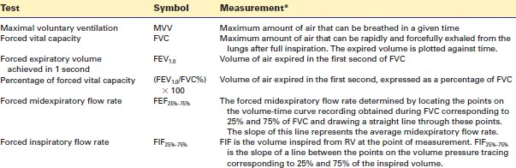

*Ventilația* se referă la schimbul de gaze în sistemul respirator. Există două tipuri de ventilație: pulmonară și alveolară. *Ventilația pulmonară* se referă la schimbul total de gaze între atmosferă și plămâni. *Ventilația alveolară* este schimbul de gaze în porțiunii de schimb gazos a plămânilor. Ventilația necesită un sistem de căi respiratorii deschise și o diferență de presiune care deplasează aerul în și din plămâni. Aceasta este afectată de poziția corpului și de volumul plămânilor, precum și de afecțiunile care afectează inima și sistemul respirator.

Pentru a ajunge la alveole, aerul inspirat trebuie să treacă prin căile respiratorii în care nu are loc niciun schimb gazos (*spațiu mort*), în mod normal gura, faringele și laringele, traheea, bronhiile și bronhiolele. În drumul său, aerul va fi încălzit, saturat cu vapori de apă și curățat. Volumul tidal (VT) conține, pe lângă volumul de aer care ajunge în alveole (VA), volumul de aer care rămâne în spațiul mort (VD). Dacă volumul curent este mai mic decât VD (în mod normal, aproximativ 150 ml), alveolele nu sunt ventilate cu aer proaspăt. Atunci când volumul curent este mai mare decât VD, proporția de ventilație alveolară crește odată cu creșterea VT. Ventilația alveolară poate fi chiar redusă în timpul hiperpneei, dacă adâncimea fiecărei respirații, VT, este scăzută și umple în principal spațiul mort.

*Ventilația crescută* poate apărea ca urmare a unei cereri crescute fiziologic (de exemplu, în timpul muncii) sau fiziopatologic (de exemplu, în acidoza metabolică) sau ca urmare a unei hiperactivități inadecvate a neuronilor respiratori. *Scăderea ventilației* poate apărea nu numai atunci când cererea este redusă, ci și atunci când celulele respiratorii sunt deteriorate sau când transmisia neuronală sau neuromusculară este anormală. Alte cauze includ boli ale mușchilor respiratori, scăderea mobilității toracice (de exemplu, deformări, inflamații ale articulațiilor), mărirea spațiului pleural prin efuziune pleurală sau pneumotorax, precum și boli pulmonare restrictive sau obstructive (Fig.1).

Modificările ventilației alveolare nu au același efect asupra absorbției O2 în sânge și asupra eliberării CO2 în alveole. Datorită formei sigmoide a curbei de disociere a O2, absorbția O2 în plămâni este în mare măsură independentă de presiunea parțială alveolară (PAO2). Dacă există doar o hipoventilație minoră, presiunea parțială a O2 în alveole și, prin urmare, în sânge este redusă, dar disocierea O2 se află în partea plată a curbei, astfel încât gradul de saturație a hemoglobinei și, prin urmare, absorbția O2 în sânge este practic neschimbată. Pe de altă parte, creșterea simultană a presiunii parțiale a CO2 în alveole și în sânge duce la o afectare notabilă a eliberării CO2. Hipoventilația masivă scade presiunea parțială a O2 în alveole și în sânge, astfel încât oxigenul se află în partea abruptă a curbei de legare a O2 de hemoglobină și, prin urmare, absorbția de O2 este mult mai afectată decât eliberarea de CO2 (fig. 2).

Hiperventilația crește presiunea parțială a O2 în alveole și sânge, dar nu poate crește semnificativ nivelul de absorbție a O2 în sânge deoarece hemoglobina este deja saturată. Cu toate acestea, hiperventilația stimulează eliberarea de CO2 (fig. 2).

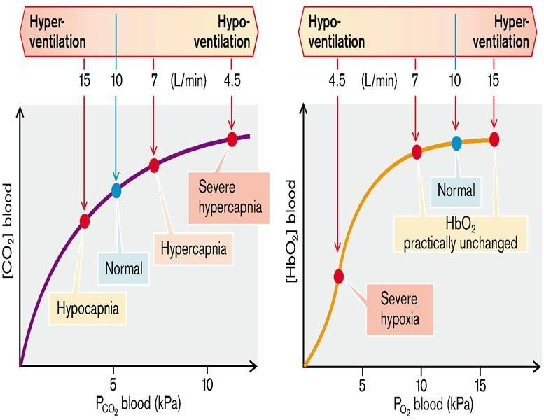

## Fig.2 O2 și CO2 din sângele arterial în caz de ventilație anormală

(De la S. Silbernagl și F. Lang; Atlas color de fiziopatologie)

*Tulburări ale ventilației pulmonare cauzate de tulburări ale reglării centrale a respirației*

(modificări reactive ale respirației)

Numeroși factori influențează neuronii respiratori din medulla oblongata (Fig.3 A):

* Ventilația este crescută în acidoză, hipercapnie, hipoxie și o scădere a Ca2+ și Mg2+ în lichidul cefalorahidian (LCR). Durerea, stimulii termici sau reci intensivi la nivelul pielii, creșterea sau scăderea moderată a temperaturii corpului, scăderea tensiunii arteriale și activitatea musculară (inervația articulațiilor) cresc ventilația. Alți factori de stimulare sunt epinefrina și norepinefrina din sânge, histamina, acetilcolina și prostaglandinele din sistemul nervos central, progesteronul, testosteronul și corticotropina.
* Ventilația este redusă de alcaloză, hipocapnie, hiperoxie periferică și creșterea Ca2+ și Mg2+ în LCR. Hipoxia din SNC, hipotermia profundă, creșterea tensiunii arteriale, blocantele ganglionare, precum și concentrațiile ridicate de atropină, catecolamine, endorfine și glicină din SNC diminuează de asemenea ventilația.

În mod normal, pH-ul din jurul neuronilor respiratori sau pH-ul din LCR are o influență decisivă asupra ventilației. O modificare a pH-ului în creier în urma unor schimbări rapide ale PaCO2 este accentuată de puterea tampon scăzută a LCR (concentrație scăzută de proteine). Deoarece CO2, dar nu și HCO - sau H+, traversează rapid barierele sânge-LCR și sânge-creier, modificările concentrației de CO2 din sânge determină o adaptare foarte rapidă a ventilației, în timp ce adaptarea după modificări ale pH-ului sanguin sau ale HCOdin sânge are loc numai după o întârziere de câteva zile. În cazul unei acidoze metabolice bruște, compensarea respiratorie nu se va produce decât lent. Dimpotrivă, tratamentul unei acidoze respiratorii parțial compensate, de exemplu, prin infuzie de HCO -, lasă adesea în urmă o alcaloză respiratorie. De asemenea, în cazul unei scăderi bruște a presiunii parțiale a O2 în aerul inspirator (la altitudine mare), ventilația nu este crescută imediat și în mod adecvat. Debutul hiperventilației duce la hipocapnie, iar alcaloza intracerebrală rezultată va inhiba tranzitoriu orice creștere ulterioară a ventilației. Adaptarea completă a respirației la un aport redus de O2 necesită o creștere a excreției renale de HCO - cu scăderea ulterioară a concentrației de HCO - în plasmă și (după o perioadă de timp) în LCR (fig. 3 B).

3

3

3

3

3

Barbituricele (medicamente soporifice) și insuficiența respiratorie cronică scad sensibilitatea neuronilor respiratori la pH sau CO2 în LCR. Lipsa de O2 devine astfel cel mai important stimulent al respirației. În ambele cazuri, aportul de aer îmbogățit cu O2 conduce la hipoventilație și acidoză respiratorie. Acest răspuns este accentuat, de exemplu, de uremie sau de somn. Deoarece absorbția de O2 variază într-un interval larg, independent de ventilația alveolară, respirația este stimulată numai atunci când există o scădere marcată a presiunii parțiale a O2 alveolar și o scădere a saturației O2 în sânge. Creșterea rezultată a ventilației va înceta din nou de îndată ce saturația O2 în sânge este normală; respirația este, prin urmare, neregulată. Sensibilitatea redusă a neuronilor respiratori la CO2 poate duce, de asemenea, la apnee în somn, o întrerupere a respirației în timpul somnului care durează câteva secunde. Aceasta este mai probabilă în prezența unei alcaloze metabolice.

Deteriorarea sau stimularea masivă a neuronilor respiratori poate provoca respirație patologică (Fig.3 C):

* *Respirația Kussmaul* este un răspuns adecvat al neuronilor respiratori la acidoza metabolică. Adâncimea respirațiilor individuale este mult crescută, dar respirația este regulată.
* *Respirația Cheyne-Stokes* este neregulată. Adâncimea respirației devine periodic treptat mai profundă și apoi treptat mai superficială. Este cauzată de un răspuns întârziat al neuronilor respiratori la modificările gazelor din sânge, ceea ce duce la o reacție de depășire. Apare atunci când există hipoperfuzie a creierului sau când respirația este reglată de lipsa de oxigen.
* *Respirația Biot* constă într-o serie de respirații normale întrerupte de pauze lungi. Este o expresie a afectării neuronilor respiratori.
* *Gâfâitul* semnifică, de asemenea, o tulburare accentuată în reglarea respirației.

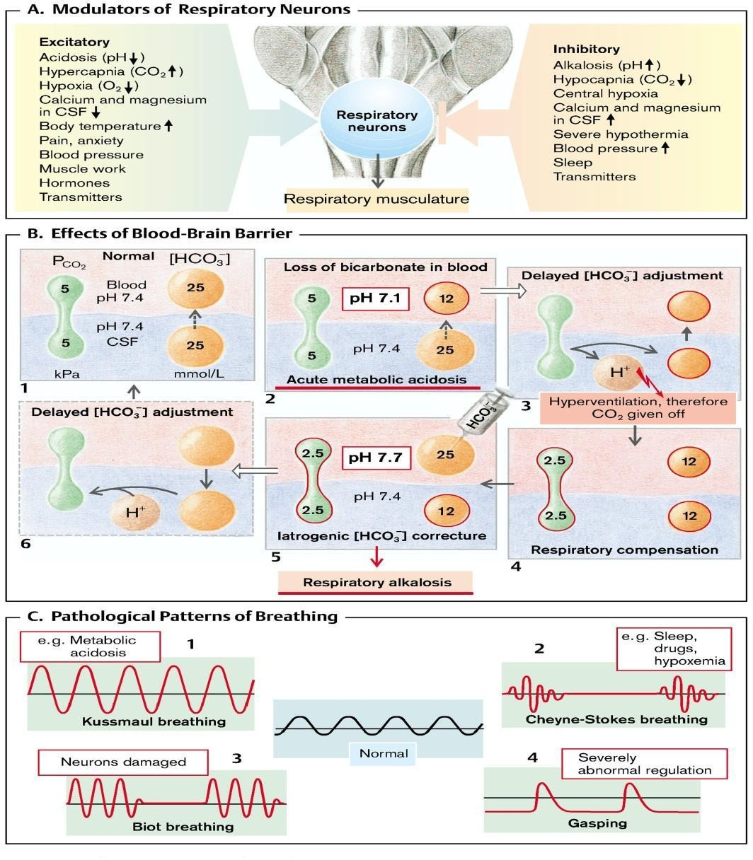

## Fig.3 Tulburări ale ventilației pulmonare datorate tulburărilor în reglarea centrală a respirației

(De la S. Silbernagl și F. Lang; Atlas color de fiziopatologie**)**

## Dispnee

*Dispneea* reprezintă modificări ale ritmului, amplitudinii și frecvenței respirației externe concomitent cu un efort crescut al mușchilor respiratori asociat cu o senzație subiectivă caracteristică de lipsă de satisfacție a procesului respirator. Cu alte cuvinte, dispneea este o senzație subiectivă sau percepția de către o persoană a dificultății de a respira, care include percepția respirației dificile și reacția la această senzație. Termenii *dispnee, lipsă de aer* și *dificultăți de respirație* sunt adesea utilizați în mod interschimbabil.

Dispneea este observată în cel puțin trei stări majore de boală cardiopulmonară: boli pulmonare primare precum pneumonia, astmul și emfizemul; boli cardiace caracterizate prin congestie pulmonară; și tulburări neuromusculare precum miastenia gravis și distrofia musculară care afectează mușchii respiratori. Deși dispneea este frecvent asociată cu bolile respiratorii, ea apare și în timpul exercițiilor fizice, în special la persoanele neantrenate. În funcție de acestea se pot distinge dispneea centrală, dispneea pulmonară și dispneea extrapulmonară.

*Dispneea centrală* se datorează modificărilor excitabilității centrului respirator și interrelațiilor dintre neuronii inspiratori și expiratori. *Dispneea pulmonară* se datorează modificărilor la nivelul parenchimului pulmonar (fibroză, inflamație, cancer) sau al căilor respiratorii (obstrucție). *Dispneea extrapulmonară* poate fi *dispnee cardiacă* legată de insuficiența debitului cardiac (insuficiență cardiacă, malformații cardiace cu deplasare dreapta-stânga etc.) și *extracardiac* care este caracteristică pentru orice tip de hipoxie (cu excepția hipoxiei cardiace), anemie, acidoză metabolică.

Cauza dispneei este necunoscută. Trei tipuri de mecanisme au fost propuse pentru a explica senzația:

1. - Stimularea receptorilor pulmonari; acești receptori sunt stimulați de contracția mușchiului neted bronșic, de întinderea peretelui bronșic (receptori de întindere), de congestia pulmonară și de condițiile care scad complianța pulmonară (receptori juxtacapilari sau receptori J).
2. - Sensibilitate crescută la modificările ventilației percepute prin mecanismele sistemului nervos central; se concentrează pe mecanismele sistemului nervos central care transmit cortexului informații privind slăbiciunea mușchilor respiratori sau o discrepanță între efortul crescut de respirație și contracția inadecvată a mușchilor respiratori. Chemoreceptorii din corpurile carotidiene și din măduvă sunt activați de hipoxemie, hipercapnie acută și acidemie. Stimularea acestor receptori, precum și a altor receptori care conduc la o creștere a ventilației, produce senzația de foame de aer.
3. - Stimularea receptorilor neuronali din fibrele musculare ale intercostalilor și diafragmei și a receptorilor din articulațiile scheletice. Se consideră că metaboreceptorii, localizați în mușchii scheletici, sunt activați de modificările mediului biochimic local al țesutului activ în timpul exercițiului și, atunci când sunt stimulați, contribuie la disconfortul respirator. Acești receptori, odată stimulați, transmit semnale care determină conștientizarea discrepanței respiratorii.

Informațiile aferente de la receptorii din întregul sistem respirator se proiectează direct către cortexul senzorial pentru a contribui la experiențele senzoriale calitative primare și pentru a oferi feedback cu privire la acțiunea pompei de ventilație. Aferentele se proiectează, de asemenea, către zonele creierului responsabile de controlul ventilației. Cortexul motor, răspunzând la informațiile primite de la centrele de control, trimite mesaje neuronale către mușchii ventilatori și o descărcare

corelară către cortexul senzorial (feed-forward în ceea ce privește instrucțiunile trimise către mușchi). Dacă mesajele feed-forward și feedback nu corespund, se generează un semnal de eroare și intensitatea dispneei crește

Ca și alte simptome subiective, cum ar fi oboseala și durerea, dispneea este dificil de cuantificat deoarece se bazează pe percepția problemei de către o persoană. Cea mai comună metodă de măsurare a dispneei este o determinare retrospectivă a nivelului de activitate zilnică la care o persoană simte dispnee. Mai multe scale sunt disponibile pentru această utilizare. Una dintre acestea utilizează patru dimensiuni (dispnee, oboseală, funcție emoțională, stăpânirea respirației) ale dispneei pentru a evalua dizabilitatea. Scara analogică vizuală poate fi utilizată pentru a evalua dificultatea de respirație care apare la o anumită activitate, cum ar fi mersul pe jos pe o anumită distanță. Scala vizuală analogică constă într-o linie (adesea de 10 cm lungime) cu descriptori precum "ușor de respirat" la un capăt și "foarte dificil de respirat" la celălalt. Persoana evaluată selectează un punct pe scară care descrie dispneea percepută. Scala poate fi utilizată și pentru a evalua dispneea în timp. Tratamentul dispneei depinde de cauză. De exemplu, persoanele cu afectarea funcției respiratorii pot necesita oxigenoterapie, iar cele cu edem pulmonar pot necesita măsuri pentru îmbunătățirea funcției cardiace. Metodele de reducere a anxietății, reeducarea respirației și măsurile de conservare a energiei pot fi utilizate pentru a reduce senzația subiectivă de dispnee.

## Termeni pentru diferite activități de respirație

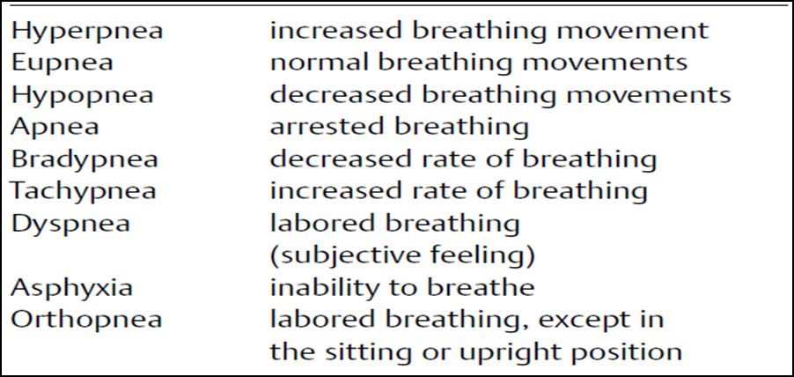(De la S. Silbernagl și F. Lang; Atlas color de fiziopatologie)

**PERTURBĂRI ALE PERFUZIEI PULMONARE**

***Perfuzie pulmonară***. Termenul *perfuzie* este utilizat pentru a descrie fluxul de sânge prin patul capilar pulmonar. Funcția principală a circulației pulmonare este de a deplasa sângele deoxigenat prin porțiunea de schimb gazos a plămânului. Circulația pulmonară îndeplinește mai multe funcții importante în afară de schimbul de gaze. Filtrează tot sângele care trece din partea dreaptă în partea stângă a circulației, elimină majoritatea tromboembolilor, care s-ar putea forma și servește drept rezervor de sânge pentru partea stângă a inimii.

Funcția de schimb de gaze a plămânilor necesită un flux continuu de sânge prin porțiunea respiratorie a plămânilor. Sângele deoxigenat intră în plămân prin artera pulmonară, care își are originea în partea dreaptă a inimii și intră în plămân la nivelul hilului, împreună cu bronhia primară. Arterele pulmonare se ramifică într-un mod similar cu cel al căilor respiratorii. Arterele pulmonare mici însoțesc bronhiile pe măsură ce coboară în lobuli și se ramifică pentru a alimenta rețeaua capilară care înconjoară alveolele. Sângele capilar oxigenat este colectat în venele pulmonare mici din lobuli, apoi se deplasează spre venele mai mari pentru a fi colectat în cele patru vene pulmonare mari care se varsă în atriul stâng.

Vasele sanguine pulmonare sunt mai subțiri, mai elastice și oferă mai puțină rezistență la flux decât cele din circulația sistemică, iar presiunile din sistemul pulmonar sunt mult mai scăzute (de exemplu, 22/8 mm Hg față de 120/70 mm Hg). Presiunea scăzută și rezistența scăzută din circulația pulmonară permit aportul unor cantități variabile de sânge din circulația sistemică fără a produce semne și simptome de congestie. Volumul din circulația pulmonară este de aproximativ 500 ml, cu aproximativ 100 ml din acest volum localizat în patul capilar pulmonar. Atunci când intrarea de sânge de la inima dreaptă și ieșirea de sânge la inima stângă sunt egale, fluxul sanguin pulmonar rămâne constant. Diferențele mici între intrare și ieșire pot duce la modificări mari ale volumului pulmonar dacă diferențele continuă timp de mai multe bătăi ale inimii. Mișcarea sângelui prin patul capilar pulmonar necesită ca presiunea arterială pulmonară medie să fie mai mare decât presiunea venoasă pulmonară medie. Presiunea venoasă pulmonară crește în insuficiența cardiacă stângă, permițând acumularea de sânge în patul capilar pulmonar și provocând edem pulmonar.

*Distribuția fluxului sanguin.* ca și în cazul ventilației, distribuția fluxului sanguin pulmonar este afectată de poziția corpului și de gravitație. În poziția verticală, distanța apicelor superioare ale plămânilor deasupra nivelului inimii poate depăși capacitățile de perfuzie ale presiunii arteriale pulmonare medii (aproximativ 12 mm Hg); prin urmare, fluxul sanguin în partea superioară a plămânilor este mai mic decât cel din baza sau partea inferioară a plămânilor. În poziția de decubit dorsal, plămânii și inima se află la același nivel, iar fluxul sanguin către apexurile și baza plămânilor devine mai uniform. Cu toate acestea, în această poziție, fluxul sanguin către porțiunile posterioare sau dependente (de exemplu, partea inferioară a plămânilor atunci când se află pe o parte) depășește fluxul în porțiunile anterioare sau nedependente ale plămânilor.

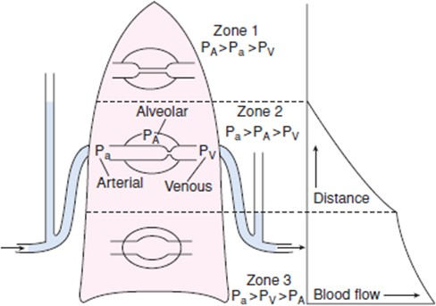

**Distribuția neuniformă a fluxului sanguin în plămâni rezultă din presiunile diferite care afectează capilarele, care sunt afectate de poziția corpului și de gravitație.**

(Din C. Porth și G. Matfin; Patofiziologie. Concepte ale stărilor de sănătate alterate).

**Vasoconstricția indusă de hipoxie (*.*** Vasele de sânge din circulația pulmonară suferă o vasoconstricție marcată atunci când sunt expuse la hipoxie. Atunci când nivelul de oxigen alveolar scade sub 60 mm Hg, poate apărea o vasoconstricție marcată, iar la niveluri foarte scăzute de oxigen, fluxul local poate fi aproape abolit. În hipoxia regională, așa cum se întâmplă în cazul unei obstrucții localizate a căilor respiratorii (de exemplu, atelectasie), vasoconstricția este localizată la o anumită regiune a plămânului. În această situație, vasoconstricția are ca efect direcționarea fluxului sanguin departe de regiunile hipoxice ale plămânilor. Hipoxia generalizată determină vasoconstricție în toate vasele pulmonare. Vasoconstricția generalizată apare atunci când presiunea parțială a oxigenului este scăzută la altitudini mari sau poate apărea la persoanele cu hipoxie cronică cauzată de boli pulmonare. Vasoconstricția care însoțește hipoxia prelungită poate duce la hipertensiune pulmonară și la creșterea volumului de muncă pentru inima dreaptă. Un pH scăzut al sângelui produce, de asemenea, vasoconstricție, în special atunci când este prezentă hipoxia alveolară (de exemplu, în timpul șocului circulator).

**Șunt.** Șunt se referă la sângele care trece din partea dreaptă în partea stângă a circulației fără a fi oxigenat. Ca și în cazul spațiului de aer mort, există două tipuri de șunturi: fiziologic și anatomic. Într-un șunt anatomic, sângele se deplasează din partea venoasă în partea arterială a circulației fără a trece prin plămâni. Într-un șunt fiziologic, ventilația și perfuzia din plămâni nu corespund, rezultând o ventilație insuficientă pentru a furniza oxigenul necesar oxigenării sângelui care circulă prin capilarele alveolare. Șuntul fiziologic al sângelui rezultă, de obicei, din boala pulmonară distructivă care afectează ventilația sau din insuficiența cardiacă care interferează cu mișcarea sângelui prin secțiuni ale plămânilor.

Perfuzia pulmonară este crescută, de exemplu, în timpul activității fizice. Ea poate fi redusă de insuficiența cardiacă sau circulatorie sau de constricția sau ocluzia vaselor pulmonare. O creștere moderată a perfuziei pulmonare în timp ce ventilația rămâne neschimbată crește absorbția de O2 practic proporțional cu cantitatea de flux sanguin. Chiar dacă presiunea parțială alveolară a O2 scade ușor din cauza creșterii absorbției de O2 din alveole în sânge, aceasta are o influență redusă asupra saturației O2 în sânge. Numai atunci când presiunea parțială alveolară a O2 scade în partea abruptă a curbei de disociere a O2, scăderea presiunii parțiale alveolare a O2 afectează semnificativ absorbția O2 în sânge. La aceste presiuni parțiale ale O2, o creștere suplimentară a perfuziei pulmonare crește doar ușor absorbția O2. În plus, la un debit de perfuzie pulmonară foarte ridicat, timpul de contact în alveole nu este suficient pentru a garanta că presiunea parțială a O2 în sânge se apropie de cea din alveole. Dacă perfuzia pulmonară este redusă, absorbția de O2 este redusă proporțional.

Eliminarea CO2 din sânge depinde de perfuzia pulmonară într-o măsură mai mică decât absorbția O2. În cazul unei perfuzii pulmonare reduse (dar cu ventilație și concentrație venoasă de CO2 constante), presiunea parțială a CO2 în alveole scade și favorizează astfel eliminarea CO2 din sânge. Aceasta, la rândul său, atenuează efectul reducerii perfuziei. La o perfuzie pulmonară crescută, o creștere a concentrației alveolare de CO2 împiedică o creștere proporțională a eliberării de CO2 (fig. 4).

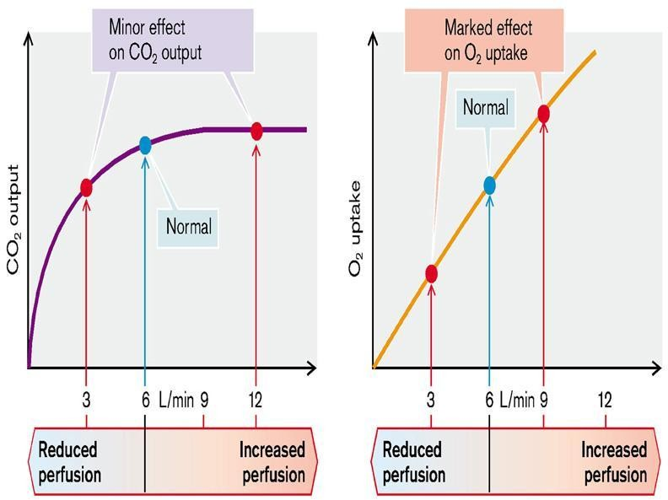 **Fig.4 Eliberarea CO2 și absorbția O2 la diferite niveluri de perfuzie**

(De la S. Silbernagl și F. Lang; Atlas color de fiziopatologie)

## Embolie pulmonară

*Embolia pulmonară* apare atunci când o substanță transmisă prin sânge se depune într-o ramură a arterei pulmonare și obstrucționează fluxul. Embolia poate consta într-un tromb, aer injectat accidental în timpul perfuziei intravenoase, grăsime mobilizată din măduva osoasă după o fractură sau dintr-un depozit de grăsime traumatizat sau lichid amniotic care a intrat în circulația maternă după ruperea membranelor în momentul nașterii. În Statele Unite, între 50 000 și 100 000 de decese au loc în fiecare an ca urmare a emboliilor pulmonare. Rata globală a mortalității în cazul emboliei pulmonare continuă să fie ridicată de la 15% până la 17,5%.

Aproape toate emboliile pulmonare provin din tromboza venoasă profundă la nivelul membrelor inferioare. Prezența trombozei în venele profunde ale picioarelor sau ale pelvisului este adesea nesuspectată până la apariția emboliei. Efectele emboliilor asupra circulației pulmonare sunt legate de obstrucția mecanică a circulației pulmonare și de reflexele neuroumorale care determină vasoconstricție. Obstrucția fluxului sanguin pulmonar determină bronhoconstricție reflexă în zona afectată a plămânului, risipă de ventilație și alterarea schimbului de gaze, precum și pierderea surfactantului alveolar. Hipertensiunea pulmonară și insuficiența cardiacă dreaptă pot apărea în cazul unei vasoconstricții masive datorate unui embol mare. Deși pot apărea zone mici de infarct, infarctul pulmonar franc este rar întâlnit. Persoanele cu risc de a dezvolta trombembolie pulmonară (TEP) prezintă, de asemenea, risc de a dezvolta tromboemboli. Printre factorii fiziologici care contribuie la tromboza venoasă se numără staza venoasă, leziunile endoteliale venoase și stările de hipercoagulabilitate. Staza venoasă și leziunile endoteliale venoase pot rezulta în urma repausului prelungit la pat, traumatismelor, intervențiilor chirurgicale, nașterii, fracturilor de șold și femur, infarctului miocardic și insuficienței cardiace congestive și leziunilor măduvei spinării. Persoanele care suferă o intervenție chirurgicală ortopedică și o intervenție chirurgicală ginecologică pentru cancer sunt expuse unui risc deosebit, la fel ca și pacienții imobilizați la pat într-o unitate de terapie intensivă. Celulele canceroase pot produce trombină și sintetiza factori de procoagulare, crescând riscul de tromboembolism. Se consideră că utilizarea contraceptivelor orale, sarcina și terapia de substituție hormonală cresc rezistența la anticoagulanții endogeni.

Riscul de embolie pulmonară în rândul utilizatoarelor de contraceptive orale este de aproximativ trei ori mai mare decât riscul în cazul neutilizatoarelor. Femeile care fumează sunt expuse unui risc deosebit.

Manifestările emboliei pulmonare depind de mărimea și localizarea obstrucției. Durerea toracică, dispneea și creșterea frecvenței respiratorii sunt cele mai frecvente semne și simptome ale emboliei pulmonare. Infarctul pulmonar provoacă adesea *durere pleuretică* care se modifică în funcție de respirație; aceasta este mai severă la inspirație și mai puțin severă la expirație. Hipoxemia moderată fără retenție de dioxid de carbon apare ca urmare a alterării schimbului gazos. Embolii mici care se fixează în ramurile periferice ale arterei pulmonare pot exercita un efect redus și pot trece neobservate. Cu toate acestea, emboli mici repetați reduc treptat dimensiunea patului capilar pulmonar, rezultând hipertensiune pulmonară. Embolii de dimensiuni moderate se prezintă adesea cu dispnee însoțită de durere pleuretică, teamă, febră ușoară și tuse cu expectorație plină de sânge. Se detectează adesea tahicardie, iar respirația este rapidă și superficială. Pacienții cu embolii masive prezintă de obicei colaps brusc, dureri toracice substernale apăsătoare, șoc și, uneori, pierderea cunoștinței. Pulsul este rapid și slab, tensiunea arterială este scăzută, venele gâtului sunt dilatate, iar pielea este cianotică și diaforetică. Emboliile pulmonare masive sunt adesea fatale.

**TULBURĂRI DE DIFUZIE PULMONARĂ**

**Difuzarea pulmonară**. Difuzarea are loc în porțiunile respiratorii ale plămânului și se referă la mișcarea gazelor prin membrana alveolo-capilară. Difuzarea gazelor în plămâni poate fi descrisă prin legea Fick a difuziei. Legea Fick afirmă că volumul unui gaz (V.gaz) care difuzează prin membrană pe unitatea de timp este direct proporțional cu diferența de presiune a gazului (P1 - P2), suprafața (SA) membranei și coeficientul de difuzie (D) al gazului și este invers proporțional cu grosimea (T) membranei.

Mai mulți factori influențează difuzia gazelor în plămân. Administrarea de concentrații ridicate de oxigen crește diferența de presiune parțială dintre cele două fețe ale membranei și mărește difuzia gazului. Bolile care distrug țesutul pulmonar (adică suprafața de difuzie) sau măresc grosimea membranei alveolo-capilare influențează negativ capacitatea de difuzie a plămânilor. Îndepărtarea unui plămân, de exemplu, reduce capacitatea de difuzie la jumătate. Grosimea membranei alveolo-capilare și distanța de difuzie sunt crescute la persoanele cu edem pulmonar sau pneumonie. Caracteristicile gazului și greutatea moleculară și solubilitatea acestuia constituie coeficientul de difuzie și determină rapiditatea cu care gazul difuzează prin membranele respiratorii. De exemplu, dioxidul de carbon difuzează de 20 de ori mai rapid decât oxigenul din cauza solubilității sale mai mari în membranele respiratorii.

Capacitatea de difuzie oferă o măsură a ratei de transfer a gazelor în plămâni per gradient de presiune parțială. Deoarece diferența inițială alveolo-capilară pentru oxigen nu poate fi măsurată, monoxidul de carbon este utilizat pentru a determina capacitatea de difuzie. Monoxidul de carbon are mai multe avantaje:

(1) absorbția sa nu este limitată de difuzie sau de fluxul sanguin,

(2) practic nu există monoxid de carbon în sângele venos și

(3) afinitatea sa pentru hemoglobină este de 210 ori mai mare decât a oxigenului, ceea ce garantează că presiunea sa parțială va rămâne practic zero în capilarul pulmonar. Cea mai frecventă tehnică pentru efectuarea acestei măsurători este testul cu o singură respirație. Acest test presupune inhalarea unei singure respirații de monoxid de carbon (CO) diluat, urmată de o reținere a respirației timp de 10 secunde. Capacitatea de difuzie poate fi calculată folosind volumul pulmonar și procentul de CO din alveole la începutul și la sfârșitul respirației de 10 secunde.

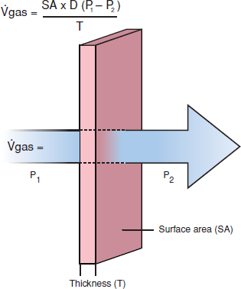

**Legile Fick ale difuziei afirmă că difuzia unui gaz (V. gaz) printr-o foaie de țesut este direct**

**proporțională de suprafața (A) a țesutului, de constanta de difuzie (D) a gazului și de diferența de presiune parțială (P1 - P2) pe fiecare parte a țesutului și este invers proporțională cu grosimea (T) țesutului.**

(Din C. Porth și G. Matfin; Patofiziologie. Concepte ale stărilor de sănătate alterate).

O2 trebuie să difuzeze din alveole către hemoglobina din eritrocite, iar CO2 din eritrocite în alveole. Cantitatea de gaz (M) care difuzează prin bariera de difuzie dintre alveole și sânge pe unitatea de timp este proporțională cu aria de difuzie (F) și cu diferența de presiune parțială dintre gazul alveolar (PA) și sânge (Psânge) și invers proporțională cu lungimea căii de difuzie (d):

M = K × F (PA - Psânge)/d.

*Coeficientul de difuzie K al lui Krogh* este de aproximativ 20 de ori mai mare pentru CO2 decât pentru O2. Capacitatea de difuzie D (= K × F/d) este de aproximativ 230 mL × min-1 × kPa-1 (1,75 L × min-1 × mmHg-1) la o persoană sănătoasă.

O *anomalie de difuzie* există atunci când raportul dintre capacitatea de difuzie și perfuzia pulmonară (sau debitul cardiac) este redus. Capacitatea de difuzie poate fi redusă prin creșterea distanței. Atunci când apare un edem pulmonar, creșterea presiunii intravasculare înseamnă că apa plasmatică este exsudată în țesutul pulmonar interstițial sau în alveole, crescând astfel distanța de difuzie. Inflamația determină o lărgire a spațiului dintre alveole și capilarele sanguine ca urmare a edemului și a formării de țesut conjunctiv. În fibroza pulmonară interstițială, țesutul conjunctiv îndepărtează alveolele și capilarele sanguine. Distanța dintre hemoglobină și gazul alveolar este cea care contează. Astfel, distanța poate fi ușor crescută și prin dilatarea vaselor (inflamație) sau anemie. Diminuarea capacității de difuzie poate fi cauzată și de o reducere a ariei de difuzie, ca în cazul rezecției pulmonare unilaterale, al pierderii septurilor alveolare (*emfizem pulmonar*) sau al pierderii alveolelor în pneumonie, tuberculoză pulmonară sau fibroză pulmonară. Aria de difuzie poate fi, de asemenea, redusă prin colaps alveolar (atelectasie, edem pulmonar sau infarct pulmonar). Anomaliile de difuzie devin evidente atunci când debitul cardiac este mare, sângele circulă rapid prin plămâni, iar timpul de contact al sângelui în alveole este astfel destul de scurt. De fapt, diminuarea zonei de difuzie (de exemplu, după rezecția pulmonară unilaterală) înseamnă, de asemenea, un timp de contact mai scurt în țesutul pulmonar rămas, deoarece aceeași cantitate de sânge va trece acum printr-o cantitate redusă de țesut pulmonar pe unitate de timp. O cerere crescută de O2 în timpul exercițiilor fizice forțează o creștere a debitului cardiac și poate astfel evidenția o anomalie de difuzie (fig. 5).

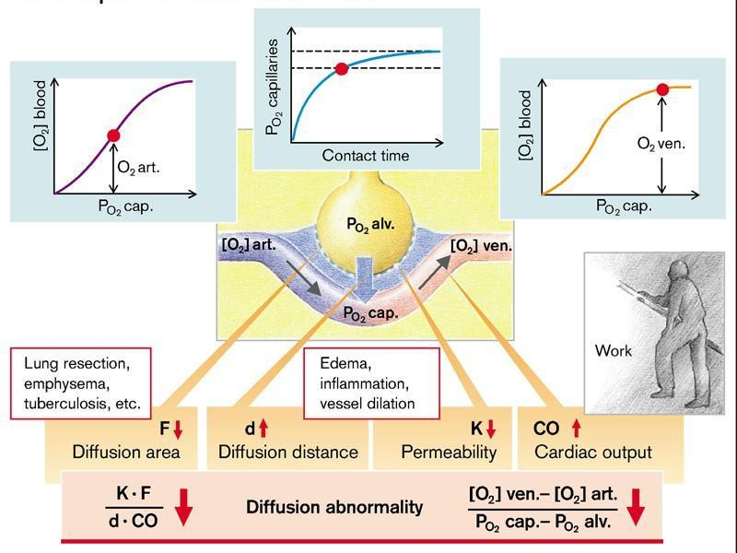

## Fig.5 Dezvoltarea anomaliilor de difuzie

(De la S. Silbernagl și F. Lang; Atlas color de fiziopatologie)

Difuzia anormală afectează în primul rând transportul O2 (Fig.6). Pentru ca aceeași cantitate de gaz să difuzeze în același timp, gradientul O2 trebuie să fie de douăzeci de ori mai mare decât gradientul CO2. În cazul în care capacitatea de difuzie într-un alveolă este diminuată în timp ce ventilația rămâne constantă, presiunea parțială a O2 va scădea în sângele care părăsește alveola. Dacă toate alveolele sunt afectate în mod similar, presiunea parțială a O2 va scădea în sângele venos pulmonar (și, prin urmare, în sângele arterial sistemic). Dacă consumul de O2 rămâne constant, presiunea parțială a O2 va fi în mod necesar mai scăzută și în sângele deoxigenat (venos sistemic). Din acest motiv, pacienții cu o anomalie de difuzie au buzele albastre la efort fizic (cianoză centrală). Efectele primare ale difuziunii anormale asupra transportului CO2 și asupra metabolismului acido-bazic sunt mult mai puțin pronunțate. Hipoxemia stimulează chemoreceptorii periferici, iar creșterea ventilației rezultată poate produce hipocapnie. Cu toate acestea, hipoxemia cauzată de difuzia anormală poate fi doar ușor ameliorată prin hiperventilație. În exemplul dat, dublarea ventilației alveolare la un consum de O2 neschimbat crește presiunea parțială a O2 alveolar cu numai 4 kPa până la 17 kPa (40 mmHg până la 75 mmHg), dar gradientul O2 crescut nu normalizează saturația O2 a sângelui. În același timp, se dezvoltă o alcaloză respiratorie, în ciuda difuziunii anormale, din cauza eliminării crescute de CO2. Hipoxemia datorată difuziunii anormale poate fi neutralizată cu aer inspirator îmbogățit în O2. Gradul de hipoxemie poate fi diminuat prin scăderea consumului de O2.

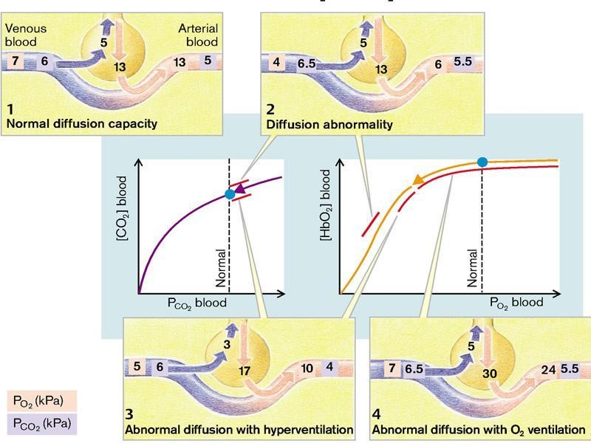

## Fig. 6 Difuzie anormală: concentrațiile de CO2 și HbO2 în sânge

(De la S. Silbernagl și F. Lang; Atlas color de fiziopatologie)

**TULBURĂRI ÎN DISTRIBUȚIA PULMONARĂ**

**Distribuția ventilației**. Distribuția ventilației între baza (partea inferioară) și apexul (partea superioară) plămânului variază în funcție de poziția corpului și reflectă efectele gravitației asupra presiunii intrapleurale și a complianței pulmonare. Conformitatea reflectă modificarea volumului care apare odată cu modificarea presiunii intrapleurale. Este mai mică în alveolele complet expandate, care au dificultăți în a acomoda mai mult aer, și mai mare în alveolele care sunt mai puțin umflate și se pot extinde mai ușor pentru a acomoda mai mult aer. În poziția șezând sau stând în picioare, gravitația exercită o atracție în jos asupra plămânului, făcând ca presiunea intrapleurală la vârful plămânului să devină mai negativă. Ca urmare, alveolele de la vârful plămânului sunt mai complet expandate și mai puțin flexibile decât cele de la baza plămânului. Același lucru este valabil și pentru expansiunea pulmonară în porțiunile dependente ale plămânului în poziția de decubit dorsal sau lateral. În poziția decubit dorsal, ventilația în părțile inferioare (posterioare) ale plămânului o depășește pe cea din părțile superioare (anterioare). În poziția laterală (adică culcat pe o parte), plămânul dependent este mai bine ventilat.

Distribuția ventilației este, de asemenea, afectată de volumele pulmonare. În timpul inspirației complete (volume pulmonare mari) în poziția așezat sau în picioare, căile respiratorii sunt deschise și aerul se deplasează în porțiunile mai flexibile ale plămânului inferior. La volume pulmonare scăzute, se întâmplă contrariul. La capacitatea reziduală funcțională, presiunea intrapleurală la baza plămânului depășește presiunea căilor respiratorii, comprimând căile respiratorii astfel încât ventilația este foarte redusă. În schimb, căile respiratorii din apexul plămânului rămân deschise, iar această zonă a plămânului este bine ventilată.

Chiar și la volume pulmonare scăzute, o parte din aer rămâne în alveolele din porțiunea inferioară a plămânilor, împiedicând colapsul acestora. În conformitate cu legea lui Laplace, presiunea necesară pentru a învinge tensiunea din peretele unei sfere sau al unui tub elastic este invers proporțională cu raza sa; prin urmare, căile respiratorii mici se închid primele, reținând o parte din aer în alveole. Această captare a aerului poate crește la persoanele în vârstă și la persoanele cu boli pulmonare cronice (emfizem) din cauza unei pierderi a proprietăților elastice de recul ale plămânilor. La aceste persoane, închiderea căilor respiratorii are loc la sfârșitul unui volum pulmonar normal în loc de un volum pulmonar scăzut, prinzând cantități mai mari de aer, ceea ce duce la creșterea volumului pulmonar rezidual.

**Spațiul de aer mort.** Spațiul mort se referă la aerul care trebuie deplasat cu fiecare respirație, dar care nu participă la schimbul de gaze. Mișcarea aerului prin spațiul mort contribuie la activitatea de respirație, dar nu și la schimbul de gaze. Există două tipuri de spațiu mort: în căile respiratorii conducătoare, numit *spațiu mort anatomic*, și în porțiunea respiratorie a plămânului, numit *spațiu mort alveolar*. Volumul spațiului mort anatomic al căilor respiratorii (aerul din nas, faringe, trahee și bronhii) este fixat la aproximativ 150-200 ml, în funcție de mărimea corpului. Crearea unei traheostomii (deschidere chirurgicală în trahee) scade ventilația spațiului mort anatomic, deoarece aerul nu trebuie să treacă prin căile respiratorii nazale și orale. *Spațiul mort alveolar*, în mod normal de aproximativ 5 până la 10 ml, constituie aerul alveolar care nu participă la schimbul de gaze. Atunci când alveolele sunt ventilate, dar lipsite de flux sanguin, acestea nu contribuie la schimbul de gaze și constituie astfel spațiul mort alveolar. Spațiul mort fiziologic include atât spațiul mort anatomic, cât și spațiul de aer mort alveolar. La persoanele cu funcție respiratorie normală, spațiul mort fiziologic este aproximativ la fel ca spațiul mort anatomic. Spațiul mort fiziologic crește numai în cazul bolilor pulmonare. Ventilația alveolară este egală cu ventilația minut minus ventilația spațiului mort fiziologic.

**Nepotrivirea ventilației și perfuziei.** Proprietățile de schimb gazos ale plămânilor depind de potrivirea dintre ventilație și perfuzie, asigurându-se că cantități egale de aer și sânge intră în porțiunea respiratorie a plămânilor. Atât spațiul de aer mort, cât și șuntul produc o nepotrivire a ventilației și perfuziei. În cazul *șuntului* (ilustrat în stânga), există perfuzie fără ventilație, ceea ce duce la un raport ventilație-perfuzie scăzut. Aceasta apare în condiții precum atelectasie, în care există obstrucție a căilor respiratorii. În *cazul spațiului aerian mort* (ilustrat la dreapta), există ventilație fără perfuzie, ceea ce determină un raport ventilație-perfuzie ridicat. Apare în cazul unor afecțiuni precum embolia pulmonară, care afectează fluxul sanguin către o parte a plămânului. Sângele arterial care părăsește circulația pulmonară reflectă amestecul de sânge din zonele pulmonare ventilate și perfuzate în mod normal, precum și din zonele care nu sunt ventilate (spațiu aerian mort) sau perfuzate (șunt). Multe dintre afecțiunile care cauzează nepotrivirea dintre ventilație și perfuzie implică atât spațiul de aer mort, cât și derivația. În cazul bolii pulmonare obstructive cronice, de exemplu, ventilația poate fi afectată într-o zonă a plămânului, iar perfuzia poate fi afectată în altă zonă.

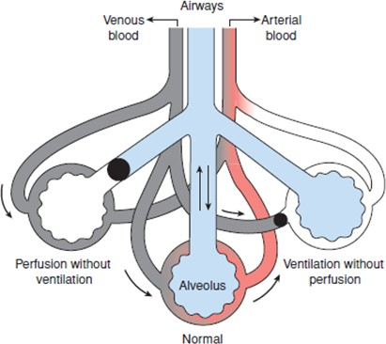

**Potrivirea ventilației și perfuziei. (Centru) Potrivirea normală a ventilației și perfuziei; (stânga) perfuzie fără ventilație (adică, șunt); (dreapta) ventilație fără perfuzie (adică, spațiu de aer mort).**

(Din C. Porth și G. Matfin; Patofiziologie. Concepte ale stărilor de sănătate alterate).

Concentrația de O2 și CO2 într-un spațiu alveolar și în capilarul aferent depinde de raportul dintre ventilație (VA) și perfuzie (Q). În cazul ideal, acest raport (VA/Q) și, prin urmare, concentrația de O2 și CO2 este identică în toate alveolele. Vasele pulmonare se contractă în hipoxie și garantează astfel, în mod normal, o adaptare extinsă a perfuziei la ventilația alveolelor individuale. În poziție verticală, ventilația și perfuzia în segmentele pulmonare bazale sunt mai mari decât în cele apicale. Perfuzia este mai puternic afectată și, prin urmare, VA/Q este în mod normal ușor mai mare la nivel apical decât la nivel bazal.

Termenul "*distribuție anormală*" descrie situația în care raportul dintre ventilație și perfuzie în alveolele individuale deviază într-o măsură semnificativă din punct de vedere funcțional de la cel din întregul plămân. În principiu, există două posibilități (Fig.7):

* Deficiența perfuziei alveolelor individuale în raport cu perfuzia apare în ocluzia vasculară, de exemplu, în embolia pulmonară. În plus, capilarele pot fi separate de alveolele aferente prin proliferarea țesutului conjunctiv, cum este cazul în fibroza pulmonară. În sfârșit, alimentarea capilară a alveolelor poate dispărea și în cazul în care septurile alveolare sunt distruse, cum este cazul în emfizemul pulmonar. Deteriorarea perfuziei alveolelor ventilate crește spațiul mort funcțional, deoarece aerul din aceste alveole nu mai participă la schimbul gazos (*spațiul mort alveolar*). Această stare poate fi compensată prin respirație mai profundă. În cazul în care o mare parte din alveole nu sunt perfuzate, aria de difuzie scade, de asemenea, și acest lucru nu mai poate fi compensat prin respirație mai profundă.
* 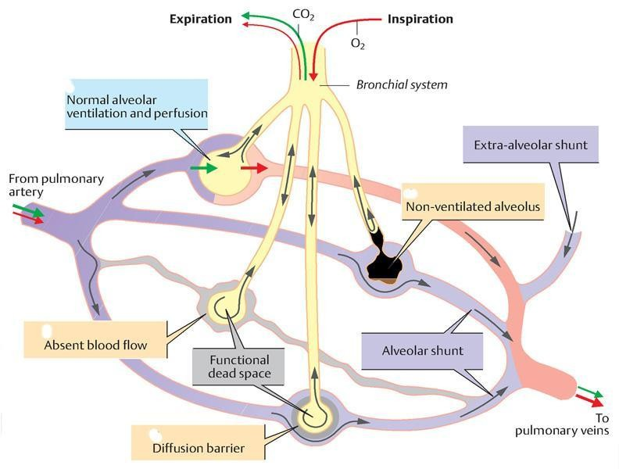În cazul unei ventilații deficitare a alveolelor perfuzate, sângele nu mai este saturat corespunzător cu O2 și nu mai elimină CO2 (*șunt alveolar*). Într-un caz extrem, se dezvoltă un șunt arteriovenos funcțional. În cazul bolilor pulmonare obstructive, cum ar fi astmul și bronșita cronică, unele bronhii sunt îngustate și împiedică ventilarea normală a alveolelor lor. Ventilația bronhiilor individuale (sau a bronhiolelor) poate fi, de asemenea, prin ocluzie prin tumoră. Ridicarea și, prin urmare, ventilarea unor părți ale plămânului poate fi împiedicată de cicatrici locale, cum ar fi îngroșarea pleurală. Paralizia diafragmei are același efect prin împiedicarea expansiunii segmentelor pulmonare bazale. Șunturile arteriovenoase funcționale pot apărea, de asemenea, în fibroza pulmonară.

## Fig.7 Distribuție anormală în plămâni: șunt alveolar și spațiu mort alveolar

(Din C. Porth și G. Matfin; Patofiziologie. Concepte ale stărilor de sănătate alterate).

Perfuzia alveolelor insuficient ventilate duce la un amestec de sânge nearterializat cu sânge venos pulmonar. Aceasta duce la *hipoxemie*, care nu poate fi compensată prin hiperventilația alveolelor "intacte" (deoarece absorbția de O2 de către sângele care trece de-a lungul alveolelor ventilate nu poate fi crescută decât foarte puțin prin hiperventilație). Pe de altă parte, hipercapnia nu apare aproape niciodată deoarece eliberarea redusă de CO2 din alveolele subventilate poate fi bine compensată prin eliberarea crescută în alveolele hiperventilate. Dimpotrivă, hipoxemia conduce frecvent la hiperventilație excesivă și la apariția hipocapniei și a alcalozei respiratorii. În cazul unui amestec venos considerabil, hipoxemia arterială nu poate fi oprită nici chiar prin respirația de O2 pur (fig. 8).

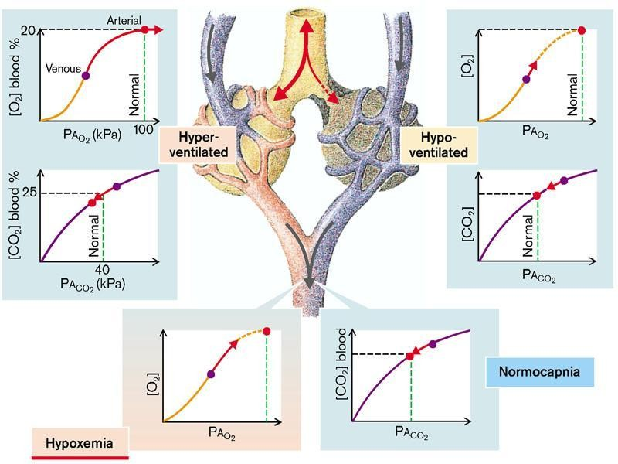

## Fig. 8 Efectele distribuției pulmonare anormale asupra absorbției de O2 și eliberării de CO2

(De la S. Silbernagl și F. Lang; Atlas color de fiziopatologie)

# Boli pulmonare obstructive versus restrictive

Pe baza testelor funcției pulmonare, bolile pulmonare difuze cronice neinfecțioase pot fi clasificate în una dintre cele două categorii:

1. *Boli obstructive* (sau boli ale căilor respiratorii), caracterizate printr-o creștere a rezistenței la fluxul de aer din cauza obstrucției parțiale sau complete la orice nivel, de la trahee și bronhiile mai mari până la bronhiole terminale și respiratorii. La persoanele cu afecțiuni obstructive difuze, testele funcției pulmonare arată scăderea vitezei maxime a fluxului de aer în timpul expirației forțate, măsurată de obicei prin volumul expirator forțat la 1 secundă. Acestea se disting prin leziuni anatomice distincte și, prin urmare, prin mecanisme diferite de obstrucție a fluxului aerian. După cum se va discuta mai jos, aceste distincții clare nu sunt întotdeauna posibile.
2. *Boli restrictive*, caracterizate printr-o expansiune redusă a parenchimului pulmonar și/sau a toracelui, cu scăderea capacității pulmonare totale. Bolile restrictive sunt identificate printr-o capacitate pulmonară totală redusă și un debit expirator normal sau redus proporțional. Defectele restrictive apar în două condiții generale:
   1. Tulburări ale peretelui toracic (boli neuromusculare precum poliomielita, obezitate severă, cifoscolioză), boli pleurale precum pneumotorax, hidrotorax etc. - așa-numita *restricție extraparenchimatoasă;*
   2. Boli cronice interstițiale și infiltrative, cum ar fi pneumoconiozele și fibroza interstițială de etiologie necunoscută - *restricție intraparenchimatoasă.*

**FIZIOPATOLOGIA BOLII PULMONARE RESTRICTIVE**

**Complianța pulmonară.** *Complianța plămânilor* se referă la ușurința cu care plămânii pot fi umflați. Complianța poate fi apreciată prin compararea ușurinței de a umfla un balon care a fost umflat anterior cu un balon nou care este rigid și necompliant. Mai precis, complianța pulmonară este o măsură a modificării volumului pulmonar care apare odată cu modificarea presiunii intrapulmonare. Conformitatea normală a ambilor plămâni la un adult mediu este de aproximativ 200 ml/cm H2O. Aceasta înseamnă că de fiecare dată când presiunea intrapulmonară crește cu 1 cm/H2O, volumul pulmonar se extinde cu 200 ml. Ar fi nevoie de o presiune mai mare pentru a muta aceeași cantitate de aer într-un plămân necompliant.

Complianța pulmonară este determinată de proprietățile elastice ale plămânului, de conținutul său de apă și de tensiunea superficială. De asemenea, depinde de elasticitatea cutiei toracice sau a cutiei toracice. Aceasta este diminuată de condițiile care reduc elasticitatea naturală a plămânului, cresc tensiunea superficială în alveole sau afectează flexibilitatea cutiei toracice. Țesutul pulmonar este alcătuit din fibre de elastină și colagen. Fibrele de elastină sunt ușor de întins și facilitează umflarea plămânilor, în timp ce fibrele de colagen rezistă la întindere și fac umflarea plămânilor mai dificilă. În bolile pulmonare, cum ar fi boala pulmonară interstițială și fibroza pulmonară, plămânii devin rigizi și necomplianți, deoarece fibrele de elastină sunt înlocuite cu fibrele de colagen ale țesutului cicatricial. Congestia pulmonară și edemul produc o scădere reversibilă a complianței pulmonare prin creșterea conținutului de apă din plămâni.

*Revenirea elastică* descrie capacitatea componentelor elastice ale plămânului de a reveni la poziția inițială după ce au fost întinse. Întinderea excesivă a țesuturilor pulmonare, așa cum se întâmplă în cazul emfizemului, face ca componentele elastice ale plămânului să își piardă reculul, făcând plămânul mai flexibil și mai ușor de umflat, dar mai dificil de dezumflat din cauza incapacității sale de recul.

*Tensiunea superficială***.** *Tensiunea superficială* din alveole reprezintă un factor important în complianța pulmonară. Alveolele sunt căptușite cu o peliculă subțire de lichid, iar la interfața dintre această peliculă de lichid și aerul alveolar se dezvoltă tensiunea superficială. Acest lucru se datorează faptului că forțele care țin moleculele de lichid împreună sunt mai puternice decât cele care țin moleculele de aer împreună. În alveole, excesul de tensiune superficială determină contracția peliculei lichide, făcând mai dificilă umflarea plămânilor. Unitățile de măsură ale tensiunii superficiale sunt cele ale forței pe unitate de lungime. Relația dintre presiunea din interiorul unei sfere precum un alveolă și tensiunea din perete poate fi descrisă cu ajutorul legii lui Laplace (presiune =2× tensiune superficială/radiu). Dacă tensiunea superficială ar fi egală în toți plămânii, alveolele cu cele mai mici raze ar avea cea mai mare presiune, ceea ce le-ar determina să se golească în alveolele mai mari. Motivul pentru care acest lucru nu se întâmplă se datorează moleculelor speciale de reducere a tensiunii superficiale, numite *surfactant*, care acoperă suprafața interioară a alveolelor.

Surfactantul pulmonar este un amestec complex de fosfolipide, lipide neutre și proteine care sunt sintetizate în celulele alveolare de tip II discutate anterior. Substanțele denumite *surfactanți* constau din două părți, cu proprietăți opuse, care sunt legate ireversibil una de cealaltă. O parte este polară și caută fluide apoase sau suprafețe hidrofile (care atrag apa); cealaltă este nepolară și caută ulei, aer sau suprafețe hidrofobe (care resping apa). Surfactantul pulmonar formează o monocameră cu suprafața sa hidrofilă care se leagă de pelicula lichidă de pe suprafața alveolelor și cu suprafața sa hidrofobă orientată spre exterior, spre gazele din aerul alveolar. Această monocameră întrerupe tensiunea superficială care se dezvoltă la interfața aer-lichid în alveole.

Surfactantul pulmonar, în special SP-B, exercită mai multe efecte importante asupra inflației pulmonare: scade tensiunea superficială și crește complianța pulmonară și ușurința inflației pulmonare. Fără surfactant, umflarea plămânilor ar fi extrem de dificilă. În plus, acesta ajută la menținerea alveolelor uscate și la prevenirea edemului pulmonar. Acest lucru se datorează faptului că apa este atrasă din capilarele pulmonare în alveole atunci când tensiunea superficială crescută determină contracția alveolelor.

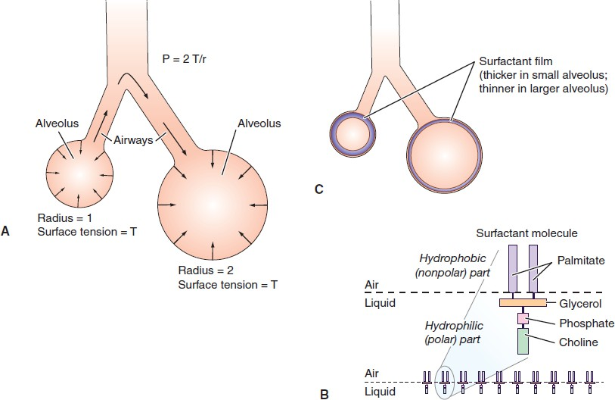

**(A) Efectul tensiunii superficiale (forțele generate la interfața fluid-aer) și al razei asupra presiunii și mișcării gazelor în structurile alveolare.** În conformitate cu legea lui Laplace (P= 2 T/r, P= presiune, T= tensiune, r= rază), presiunea generată în interiorul sferei este invers proporțională cu raza. Aerul se deplasează de la alveolele cu rază mică și presiune mai mare la alveolele cu rază mai mare și presiune mai mică. **(B)** Moleculele de surfactant cu capetele lor hidrofile (care se atașează la mucoasa fluidă a alveolelor) și cozile lor hidrofobe (care sunt orientate spre interfața cu aerul. **(C)** Moleculele de surfactant formează o monocameră (umbrită în albastru) care perturbă forțele intermoleculare și reduce tensiunea superficială mai mult în alveolele mai mici, cu o concentrație mai mare de surfactant, decât în alveolele mai mari, cu o concentrație mai mică. (Din C. Porth și G. Matfin; Patofiziologie. Concepte ale stărilor de sănătate alterate).

Surfactantul stabilizează, de asemenea, umflarea alveolelor prin modificarea densității sale în raport cu dimensiunea alveolelor, moleculele de surfactant devenind mai strâns comprimate în alveolele mici, cu o tensiune superficială mai mare, și mai puțin comprimate în alveolele mari, cu o tensiune superficială mai mică. La volume pulmonare mici, când moleculele sunt puternic comprimate, o parte din surfactant este stoarsă de la suprafață pentru a forma micelii. La expansiune, surfactantul din aceste micelii este utilizat pentru a întinde o nouă peliculă pe mucoasa suprafeței alveolare. La pacienții chirurgici și la cei imobilizați la pat, respirația superficială și liniștită împiedică adesea răspândirea surfactantului. Încurajarea acestor pacienți să tușească și să respire profund îmbunătățește răspândirea surfactantului, permițând o distribuție mai uniformă a ventilației și prevenirea atelectasiei.

Celulele alveolare de tip II care produc surfactant nu încep să se maturizeze până în săptămâna 26-27 de gestație; prin urmare, mulți sugari prematuri au dificultăți în a produce cantități suficiente de surfactant. Acest lucru poate duce la colaps alveolar și detresă respiratorie severă. Această afecțiune, denumită *sindrom de detresă respiratorie infantilă*, este cea mai frecventă cauză a bolilor respiratorii la copiii prematuri. Forme recombinante de surfactant sunt acum disponibile pentru a fi utilizate în tratamentul acestei afecțiuni. Sinteza surfactantului poate fi afectată și la adult. Acest lucru apare, de obicei, ca urmare a unei leziuni grave sau a unei infecții și poate contribui la apariția unei afecțiuni denumite *sindrom de detresă respiratorie acută*.

*Boala pulmonară restrictivă* este un termen dat unei pierderi anatomice sau funcționale a zonei de schimb gazos. O pierdere anatomică apare după îndepărtarea (rezecția) sau deplasarea (de către o tumoare) țesutului pulmonar. Atelectasia poate duce, de asemenea, la o scădere a ariei de difuzie. O scădere funcțională a ariei de schimb apare dacă apa plasmatică este exudată în alveole, de exemplu, în edemul pulmonar sau în inflamație (permeabilitate vasculară crescută în pneumonie). În fibroza pulmonară, țesutul conjunctiv proliferant deplasează parenchimul pulmonar intact (scăderea ariei de difuzie), se infiltrează între capilare și alveole (creșterea distanței) și împiedică expansiunea normală a plămânului (afectarea schimbului de aer alveolar). Fibroza pulmonară poate fi cauzată de o reacție inflamatorie împotriva țesutului conjunctiv (așa-numita boală a colagenului) sau de inhalarea de praf care conține silicat sau azbest. Uneori nu se găsește nici o cauză (fibroză pulmonară idiopatică [*sindromul Hamman- Rich*]). Afectarea locală sau generalizată a expansiunii pulmonare poate apărea și în cazul deformărilor toracice, al paraliziei diafragmatice sau al aderenței ambelor straturi pleurale (ca urmare a inflamației [fibroză pleurală]). Afecțiunile pulmonare restrictive din cauza reducerii complianței pulmonare sunt denumite *restricție intraparenchimatoasă*. Când restricția se datorează unor tulburări la nivelul pleurei, cutiei toracice, mușchilor respiratori - *restricție extraparenchimatoasă (Fig*.9)

*Boala pulmonară restrictivă* determină o scădere a complianței (C), a capacității vitale (VC), a capacității reziduale funcționale (FRC) și a capacității de difuzie. Aceasta din urmă duce la anomalii de difuzie și, prin urmare, la hipoxemie (SO2 = saturația în oxigen a sângelui). Capacitatea respiratorie maximă (Vmax) și volumul de expirație forțată în 1 secundă (FEV1) sunt de obicei reduse, dar volumul relativ de expirație forțată (în mod normal 80% din VC) este în general normal. Pentru a inspira un anumit volum, este necesară o presiune negativă mai mare decât în mod normal în spațiul pleural (Ppl) și, prin urmare, trebuie cheltuită mai multă energie în timpul respirației (lucru respirator crescut; V = debit de ventilație). Reducerea patului vascular prin îndepărtarea țesutului pulmonar sau prin comprimarea vaselor de sânge crește rezistența vasculară. Este necesară o presiune mai mare pentru a pompa sângele prin patul vascular pulmonar, presiune care trebuie să fie generată de inima dreaptă. Consecința este o sarcină crescută asupra ventriculului drept (*cor pulmonale*) (fig. 9)

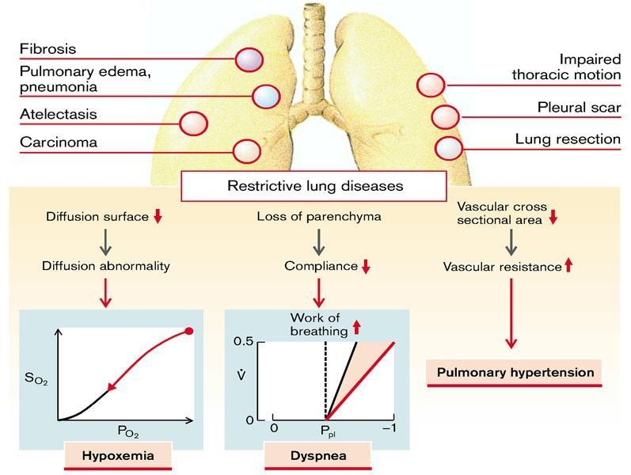

## Fig.9 Cauze și efecte ale bolilor pulmonare restrictive

(De la S. Silbernagl și F. Lang; Atlas color de fiziopatologie)

## Restricție intraparenchimatoasă. Atelectasie (colaps)

Atelectasia se referă fie la expansiunea incompletă a plămânilor (*atelectasie neonatală*), fie la colapsul plămânilor umflați anterior, producând zone de parenchim pulmonar relativ lipsite de aer. Atelectasia dobândită, întâlnită în principal la adulți, poate fi împărțită în atelectasie de resorbție (sau obstrucție), de compresie și de contracție (fig. 10).

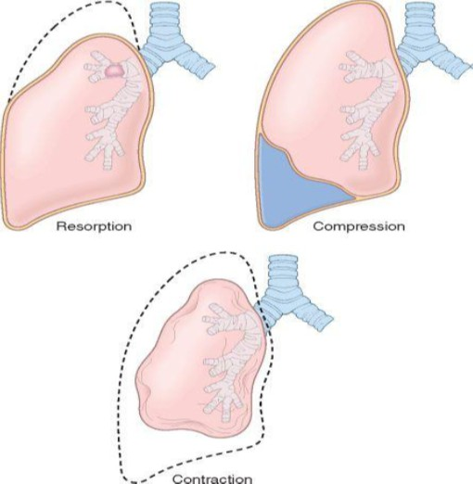

**Fig.10 Diferite forme de atelectasie dobândită.** Liniile punctate indică volumul pulmonar

normal.

(De la Robbins-Cotran; Bazele patologice ale bolii)

*Atelectasia de resorbție* este consecința obstrucției complete a unei căi respiratorii, care duce în timp la resorbția oxigenului blocat în alveolele dependente, fără afectarea fluxului sanguin prin pereții alveolari afectați. Deoarece volumul pulmonar este diminuat, mediastinul se deplasează spre plămânul atelectatic. Atelectasia de resorbție este cauzată în principal de secreții excesive (de exemplu, dopuri de mucus) sau exudate în bronhiile mici și, prin urmare, se întâlnește cel mai adesea în astmul bronșic, bronșita cronică, bronșiectazii, stări postoperatorii, aspirația de corpuri străine și, rar, în neoplasmele bronșice.

*Mecanisme de atelectasie prin resorbție*. În cazul în care căile respiratorii de alimentare sunt complet ocluzate, alveolele se prăbușesc (atelectasie). În mod normal, țesuturile absorb mai mult O2 decât eliberează CO2, astfel încât scăderea presiunii parțiale a O2 este mai mare decât creșterea presiunii parțiale a CO2. Prin urmare, sângele preia mai mult O2 din alveole decât adaugă CO2, ceea ce duce la o scădere a volumului alveolar. În consecință, N2 din alveole se concentrează și, urmându-și gradientul, difuzează de asemenea în sânge. În cele din urmă, întregul aer alveolar este reabsorbit. Procesul este întârziat de scăderea concentrației de O2 alveolar și de contracția vasculară ulterioară (vasoconstricție hipoxică). Ventilația cu O2 poate favoriza apariția atelectasiei, deoarece absorbția de O2 este crescută de presiunea parțială ridicată a O2 alveolar și nu există constricție a vaselor de aport (fig.11).

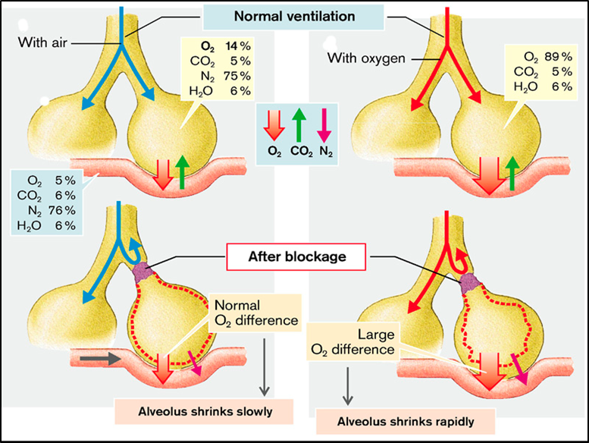

## Fig.11 Dezvoltarea atelectasiei de resorbție

(De la S. Silbernagl și F. Lang; Atlas color de fiziopatologie)

*Atelectasia de compresie* apare ori de câte ori cavitatea pleurală este parțial sau complet umplută cu exudat lichidian, tumoră, sânge sau aer (ultimul constituie pneumotoraxul) sau, în cazul pneumotoraxului tensional, când presiunea aerului afectează și amenință funcția plămânului și a mediastinului, în special vasele majore. În cazul atelectasiei compresive, mediastinul se îndepărtează de plămânul afectat.

*Atelectasia de contracție* apare atunci când modificările fibrotice locale sau generalizate ale plămânului sau pleurei împiedică expansiunea completă.

O atelectasie semnificativă reduce oxigenarea și predispune la infecții. Deoarece parenchimul pulmonar colapsat poate fi re-expandat, atelectasia este o afecțiune reversibilă (cu excepția celei cauzate de contracție).

## Edem pulmonar

În capilarele pulmonare, ca și în capilarele sistemice, filtrarea este determinată de presiunea efectivă de filtrare, diferența dintre gradientul de presiune hidrostatică și cel oncotic. O creștere a presiunii efective de filtrare în vasele pulmonare duce la congestie pulmonară, filtrarea apei plasmatice în spațiul interstițial duce la *edem pulmonar interstițial*, iar trecerea apei plasmatice în alveole provoacă *edem pulmonar alveolar (Fig.12).*

*Mecanisme*. O creștere a presiunii hidrostatice în capilarele pulmonare apare atunci când acțiunea de pompare înainte a ventriculului stâng este insuficientă (edem pulmonar cardiogen sau hemodinamic). Cauzele sunt reducerea puterii miocardice sau solicitarea excesivă a acesteia (insuficiență cardiacă, stenoza sau regurgitarea valvei mitrale). Creșterea presiunii atriale stângi care rezultă este transmisă înapoi în vasele pulmonare. Dezvoltarea edemului pulmonar este facilitată de un drenaj limfatic anormal. În mod normal, un exces de lichid filtrat este eliminat prin intermediul limfaticei. Cu toate acestea, capacitatea sistemului limfatic pulmonar este scăzută chiar și în condiții fiziologice. Dacă insuficiența cardiacă dreaptă apare împreună cu insuficiența cardiacă stângă, presiunea venoasă sistemică crește și, prin urmare, și presiunea la punctul de drenaj al vaselor limfatice în vene la nivelul unghiului venos, afectând astfel drenajul limfatic.

Presiunea oncotică în capilare este redusă de hipoproteinemie, favorizând apariția edemului pulmonar. Hipoproteinemia este, de obicei, rezultatul hiperhidratării (relative), de exemplu, un aport neadecvat de lichide la pacienții cu excreție renală redusă (din cauza insuficienței renale). O

reducere a formării proteinelor plasmatice în ficat (insuficiență hepatică) sau pierderea de proteine plasmatice, de exemplu, prin rinichi (sindrom nefrotic), scade, de asemenea, concentrația proteinelor plasmatice.

În cele din urmă, permeabilitatea capilară crescută poate duce la edem pulmonar. Permeabilitatea crescută a peretelui capilar pentru proteine reduce gradientul de presiune oncotică și crește astfel presiunea de filtrare efectivă. Permeabilitatea capilară este crescută, de exemplu, prin inhalarea de gaze corozive sau prin inspirația prelungită de O2, pur în caz de șoc, traumă, radiații, near-downing, efectele unor medicamente și toxine, transfuzii.

Efectele congestiei pulmonare sunt reducerea perfuziei pulmonare și, prin urmare, afectarea absorbției maxime de O2. Distensia vaselor congestionate împiedică mărirea alveolelor și scade complianța pulmonară. În plus, bronhiile sunt îngustate de vasele distensionate, iar rezistența la respirație crește, fapt vizibil prin scăderea capacității respiratorii maxime și a VEMS1.

În edemul pulmonar interstițial, spațiul interstițial dintre capilare și alveolă este mărit. Ca urmare, difuzia este perturbată cu afectarea în principal a absorbției de O2. Dacă, din cauza activității fizice, consumul de O2 crește, concentrația de O2 în sânge scade (hipoxemie, cianoză).

Orice creștere suplimentară a presiunii și deteriorarea peretelui alveolar determină trecerea filtratului în spațiul alveolar. Alveolele pline de lichid nu mai sunt implicate în respirație (schimb gazos) și se produce un șunt veno-arterial funcțional (de la artera pulmonară la vena pulmonară) împreună cu o scădere a O2 în sângele arterial sistemic (*cianoză centrală*). Fluidul pătrunde în căile respiratorii și astfel crește și rezistența căilor respiratorii. Filtrarea crescută a lichidului în spațiul pleural (efuziune pleurală) afectează, de asemenea, respirația.

Edemele pulmonare obligă pacientul să respire în poziție verticală *(ortopnee*). La așezarea sau ridicarea în picioare după decubit (*ortostatism*), întoarcerea venoasă din partea inferioară a corpului scade (chiar mai mult în poziția complet verticală) și, prin urmare, presiunea atrială dreaptă și debitul cardiac drept scad. Prin plămâni circulă mai puțin sânge, ceea ce determină o scădere a presiunii hidrostatice în capilarele pulmonare, concomitent cu creșterea fluxului venos pulmonar din părțile superioare ale plămânului. În plus, scăderea presiunii venoase centrale facilitează drenajul limfatic din plămâni. Ca urmare, congestia pulmonară, precum și edemele interstițiale și alveolare regresează.

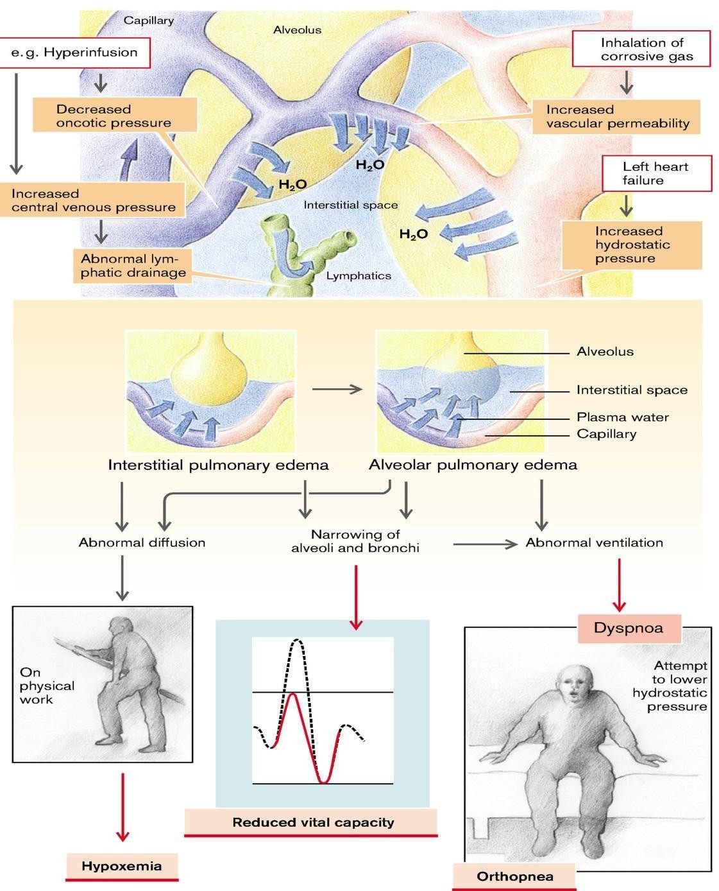

## Fig.12 Mecanisme și manifestări ale edemului pulmonar

(De la S. Silbernagl și F. Lang; Atlas color de fiziopatologie)

## Fibroză pulmonară

Termenul *fibroză pulmonară idiopatică* (FPI) se referă la un sindrom clinicopatologic cu caracteristici radiologice, patologice și clinice. În Europa, termenul *alveolită fibroasă criptogenică* este mai popular.

*Patogenia.* în timp ce agentul sau agenții cauzali ai FPI rămân necunoscuți, conceptele noastre despre patogeneză au evoluat în ultimii ani. punctul de vedere anterior era că FPI este inițiată de o insultă neidentificată care dă naștere unei inflamații cronice care duce la fibroză (Fig.13). O celulă cheie este macrofagul alveolar care este activat, precum și neutrofilele care migrează în țesutul pulmonar. Aceste celule inflamatorii eliberează oxidanți și proteaze care duc la leziuni ale pneumocitelor de tip I. Citocinele eliberate de macrofagele activate (IL-1; IL-4; TNF, INF), precum și factorii de creștere (TGF-α și β; FGF, PDGF) sunt responsabile de dezvoltarea

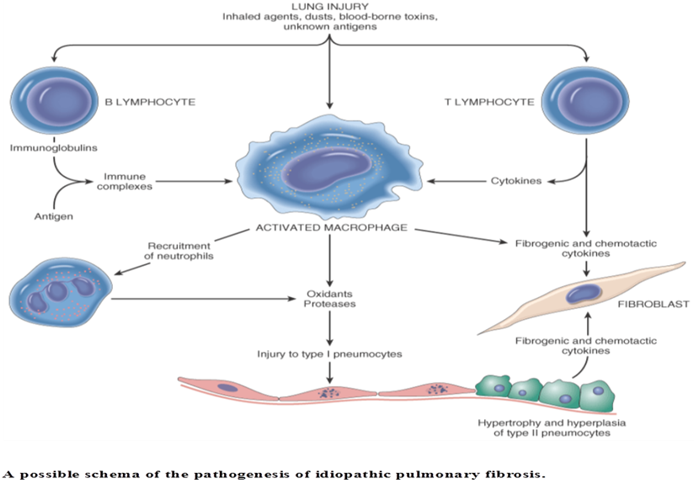focarelor fibroblastice în țesutul pulmonar, unde fibroblastele sunt activate și transformate în miofibroblaste care inițiază producția de fibre de colagen.

## Fig.13. Rolul inflamației cronice în dezvoltarea fibrozei pulmonare

(De la Robbins-Cottran; Bazele patologice ale bolilor)

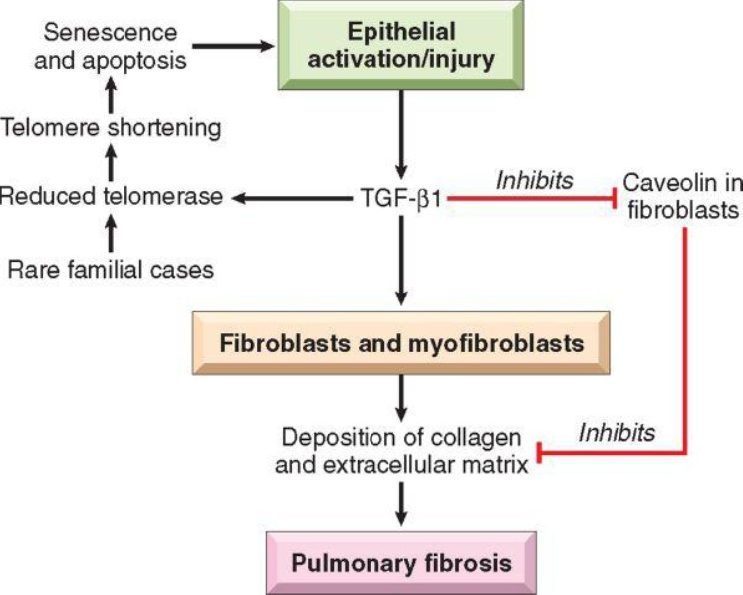Noul concept patogenic este că FPI este cauzată de cicluri repetate de activare/ leziune epitelială de către un agent neidentificat. Există inflamație și inducerea unui răspuns al celulelor T de tip Th2 caracterizat prin prezența eozinofilelor, mastocitelor, IL-4 și IL-13 în leziuni. Dar semnificația acestui răspuns inflamator este necunoscută. Repararea anormală a epiteliului în aceste locuri dă naștere unei proliferări fibroblastice/miofibroblastice exuberante, care duce la apariția focarelor fibroblastice atât de caracteristice FPI. Circuitele care conduc la o astfel de reparare epitelială aberantă nu sunt pe deplin înțelese, dar toate dovezile indică TGF-β1 ca motor al procesului. TGF-β1 este cunoscut ca fiind fibrogenic și este eliberat din celulele epiteliale alveolare de tip I lezate. Acesta favorizează transformarea fibroblastelor în miofibroblaste și depunerea de colagen și alte molecule ale matricei extracelulare (Fig.14).

**Fig.14 Reprezentare schematică a înțelegerii actuale a patogenezei fibrozei pulmonare idiopatice** (din Robbins-Cotran; Bazele patologice ale bolilor).

Conceptul că există o anomalie intrinsecă a reparării țesuturilor în FPI este susținut de constatarea că unii pacienți cu fibroză pulmonară familială au mutații care scurtează telomerii. Reamintim că telomerii controlează replicarea celulelor. În mod interesant, TGF-β1 reglează negativ activitatea telomerazei, facilitând astfel apoptoza celulelor epiteliale și ciclul de moarte și reparare. O altă moleculă reglată de TGF-β1 este *caveolina-1*, proteina structurală predominantă a caveolelor, invaginații în formă de flacără ale membranei plasmatice prezente în multe celule diferențiate terminal. Caveolin-1 acționează ca un inhibitor endogen al fibrozei pulmonare prin limitarea producției de matrice extracelulară indusă de TGF-β1 și restabilirea proceselor de reparare a epiteliului alveolar. Caveolin-1 este scăzut în celulele epiteliale și fibroblastele pacienților cu FPI, iar supraexprimarea caveolin-1 într-un model de șoarece limitează fibroza. O astfel de scădere poate fi mediată de capacitatea TGF-β1 de a atenua expresia caveolin-1 în fibroblaste. Astfel, se pare că TGF-β1 are amprentele sale pe mai multe căi care reglează fibroza pulmonară. Terapeutica orientată spre neutralizarea TGF-β1, creșterea activității telomerazei sau întârzierea scurtării telomerilor sau creșterea caveolin-1 poate duce la noi tratamente pentru FPI în viitor.

## Leziuni pulmonare acute și sindrom de detresă respiratorie acută

## (leziuni alveolare difuze)

*Leziunea pulmonară acută* (LPA) (denumită și *edem pulmonar non-cardiogen*) se caracterizează prin apariția bruscă a unei hipoxemii semnificative și a unor infiltrate pulmonare difuze în absența insuficienței cardiace. Sindromul de detresă respiratorie acută (SDRA) se referă la LPA sever. Atât SDRA, cât și LPA prezintă o creștere a permeabilității vasculare pulmonare asociată cu inflamația și moartea celulelor epiteliale și endoteliale. Manifestarea histologică a acestor boli este afectarea alveolară difuză (DAD). Majoritatea cazurilor de LPA sunt asociate cu o etiologie de bază, cum ar fi sepsisul. În absența oricărei asocieri etiologice, astfel de cazuri sunt denumite pneumonie interstițială acută (PIA).

LPA este o complicație bine recunoscută a unor afecțiuni diverse, inclusiv leziuni directe ale plămânilor și tulburări sistemice. În multe cazuri, o combinație de condiții predispozante este responsabilă (de exemplu, șoc, oxigenoterapie și sepsis). Disfuncția organelor ne pulmonare poate fi, de asemenea, prezentă în cazurile severe.

Membrana capilară alveolară este formată din două bariere separate: endoteliul microvascular și epiteliul alveolar. În SDRA, integritatea acestei bariere este compromisă fie prin leziuni endoteliale, fie epiteliale sau, mai frecvent, prin ambele. Markeri ai leziunilor și activării endoteliale, precum endotelina și factorul von Willebrand, pot fi detectați la niveluri ridicate în serul pacienților cu SDRA. Dovezi ale leziunilor epiteliale sub formă de umflături, vacuolizări, formarea de baloane și necroză sinceră sunt, de asemenea, observate la începutul leziunilor pulmonare acute. Consecințele acute ale afectării membranei capilare alveolare includ creșterea permeabilității vasculare și a inundării alveolare, pierderea capacității de difuzie și anomalii generalizate ale surfactantului cauzate de afectarea pneumocitelor de tip II. Leziunile endoteliale declanșează, de asemenea, formarea de microtrombi care se adaugă insultei de leziune ischemică. Membranele hialine atât de caracteristice LPA/SDRA rezultă din inspirația de lichid edematic bogat în proteine care reține resturi de celule epiteliale alveolare moarte (figura 15).

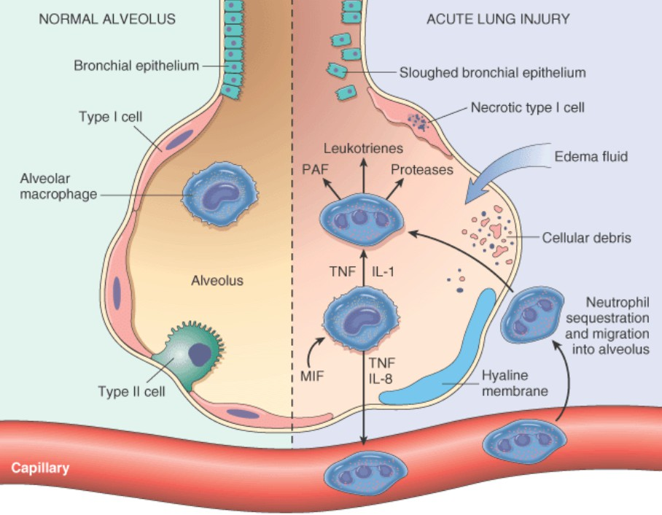

## Fig.15 Alveola normală (partea stângă) în comparație cu alveola lezată în faza inițială a leziunilor pulmonare acute și a sindromului de detresă respiratorie acută.

Citocinele proinflamatorii, cum ar fi interleukina 8 (IL-8), interleukina 1 (IL-1) și factorul de necroză tumorală (TNF) (eliberate de macrofage), determină neutrofilele să adere la capilarele pulmonare și să extravaseze în spațiul alveolar, unde suferă activare. Neutrofilele activate eliberează o serie de factori, cum ar fi leucotrienele, oxidanții, proteazele și factorul de activare plachetară (PAF), care contribuie la deteriorarea țesutului local, la acumularea de lichid edematic în spațiile aeriene, la inactivarea surfactantului și la formarea membranei hialine.factorul inhibitor al migrației macrofagelor (MIF) eliberat în mediul local susține răspunsul proinflamator în curs. Ulterior, eliberarea de citokine fibrogene derivate din macrofage, cum ar fi factorul de creștere transformant β (TGF-β) și factorul de creștere derivat din trombocite (PDGF), stimulează creșterea fibroblastelor și depunerea de colagen asociate cu faza de vindecare a leziunilor.

(De la Robbins-Cotran; Bazele patologice ale bolilor)

Deși baza celulară și moleculară a leziunilor pulmonare acute și a SDRA rămâne un domeniu de cercetare activă, se pare că, în SDRA, leziunile pulmonare sunt cauzate de un dezechilibru al mediatorilor proinflamatori și antiinflamatori. Semnalele cele mai apropiate care conduc la activarea necontrolată a răspunsului inflamator acut nu sunt încă înțelese. Cu toate acestea, factorul nuclear κB (NF-κB), un factor de transcripție a cărui activare în sine este strâns reglementată în condiții normale, a apărut ca un candidat probabil care schimbă balanța în favoarea unei stări proinflamatorii. La 30 de minute după o insultă acută, macrofagele pulmonare prezintă o sinteză crescută de interleukină-8 (IL-8), un puternic agent chemotactic și de activare a neutrofilelor. Eliberarea acestei substanțe și a altor compuși similari, precum IL-1 și factorul de necroză tumorală (TNF), duce la activarea endotelială și la sechestrarea și activarea neutrofilelor la nivelul microvascular pulmonar. Neutrofilele sunt considerate a avea un rol important în Patogenia SDRA. Examinarea histologică a plămânilor la începutul procesului de boală arată un număr crescut de neutrofile în spațiul vascular, interstițiu și alveole. Modul în care neutrofilele sunt sechestrate în plămâni nu este complet clar. Există două mecanisme posibile. În primul rând, neutrofilele care sunt activate de citokine precum IL-8 și TNF cresc expresia moleculelor de adeziune care le permit să se lege de liganzii lor de pe celulele endoteliale activate. În al doilea rând, neutrofilele activate devin rigide și mai puțin deformabile și astfel sunt prinse în paturile capilare înguste ale plămânului. Neutrofilele activate eliberează o varietate de produse (de exemplu, oxidanți, proteaze, factor de

activare plachetară și leucotriene) care provoacă leziuni ale epiteliului alveolar și alimentează cascada inflamatorie. Atacul combinat asupra endoteliului și a epiteliului perpetuează scurgerea vasculară și pierderea de surfactant care fac ca unitatea alveolară să nu se poată extinde. Trebuie remarcat faptul că forțele distructive dezlănțuite de neutrofile pot fi contracarate de o serie de antiproteaze endogene, antioxidanți și citokine antiinflamatorii (de exemplu, IL-10) care sunt amplificate de citokinele proinflamatorii.

Dereglarea sistemului de coagulare este, de asemenea, o caracteristică a SDRA. Nivelurile factorului tisular sunt crescute, iar cele ale anticoagulantului, proteina C, sunt scăzute în plasmă și în lichidul de lavaj bronhoalveolar. Calea de coagulare în sine este un puternic semnal proinflamator. Trombina, de exemplu, promovează adeziunea neutrofilelor la endoteliu. În cele din urmă, echilibrul dintre factorii distructivi și de protecție determină gradul de leziune tisulară și severitatea clinică a LPA/SDRA.

Rezolvarea SDRA necesită resorbția exudatului, îndepărtarea celulelor moarte și înlocuirea lor cu endoteliu nou și celule epiteliale alveolare. Îndepărtarea exudatului și a resturilor tisulare este realizată de macrofage ca în orice altă formă de leziune tisulară. Celulele epiteliale sunt recuperate printr-o proliferare inițială a pneumocitelor de tip II supraviețuitoare care căptușesc membrana bazală denudată. Celulele stem bronhoalveolare descoperite recent pot, de asemenea, să participe. Celulele de tip II dau apoi naștere celulelor de tip I care constituie majoritatea epiteliului alveolar. Restaurarea endotelială are loc atât prin migrarea din capilarele nevătămate, cât și prin celulele endoteliale progenitoare derivate din măduvă; acestea din urmă pot fi detectate în circulație în timpul recuperării după SDRA.

# Boala pulmonară restrictivă extraparenchimatoasă

## Efuziune pleurală

Efuziunea pleurală se referă la o colecție anormală de lichid în cavitatea pleurală. Lichidul poate fi un transudat, un exudat, un dren purulent (*empiem*), chyle sau sânge. În mod normal, doar un strat subțire (<10-20 ml) de lichid seros separă straturile visceral și parietal ale cavității pleurale. Ca și lichidul care se dezvoltă în alte spații transcelulare din organism, efuzia pleurală apare atunci când rata de formare a lichidului depășește rata de eliminare a acestuia. Cinci mecanisme au fost asociate cu acumularea anormală de lichid în cavitatea pleurală:

1. creșterea presiunii capilare, ca în cazul insuficienței cardiace congestive;
2. creșterea permeabilității capilare, care apare în condiții inflamatorii;
3. scăderea presiunii osmotice coloidale, cum ar fi hipoalbuminemia care apare în cazul bolilor hepatice și al nefrozei;
4. creșterea presiunii intrapleurale negative, care se dezvoltă odată cu atelectasia;
5. afectarea drenajului limfatic al spațiului pleural, care rezultă din procese obstructive, cum ar fi carcinomul mediastinal.

Un *transudat* constă în lichid seros. Acumularea unui transudat seros în cavitatea pleurală este adesea denumită *hidrotorax.* Afecțiunea poate fi unilaterală sau bilaterală. Cea mai frecventă cauză a hidrotoraxului este insuficiența cardiacă congestivă. Alte cauze sunt insuficiența renală, nefroza, insuficiența hepatică și malignitatea.

Un *exudat* este un lichid pleural având una sau mai multe dintre următoarele caracteristici:

* + un raport proteine din lichidul pleural/proteine serice mai mare de 0,5;
  + un raport lactat dehidrogenază (LDH) din lichidul pleural la LDH seric mai mare de 0,6;
  + LDH din lichidul pleural mai mare de două treimi din limita superioară a LDH serice normale.
  + Uneori, există o prezență caracteristică a celulelor inflamatorii.

LDH este o enzimă care este eliberată din țesutul pleural inflamat și lezat. Deoarece măsurătorile LDH sunt ușor de obținut dintr-un eșantion de lichid pleural, acesta este un marker util pentru diagnosticarea afecțiunilor pleurale exudative. Afecțiunile care produc efuziuni pleurale exudative sunt infecțiile, infarctul pulmonar, tumorile maligne, artrita reumatoidă și lupusul eritematos.

*Empiemul* se referă la puroi în cavitatea pleurală. Acesta este cauzat de infecția directă a spațiului pleural de la o pneumonie bacteriană adiacentă, de ruptura unui abces pulmonar în spațiul pleural, de invazia unei infecții subdiafragmatice sau de infecția asociată cu un traumatism.

*Chilotoraxul* este efuziunea limfei în cavitatea toracică. Chyle, un lichid lăptos care conține chilomicroni, se găsește în lichidul limfatic care provine din tractul gastrointestinal. Ductul toracic transportă chyle în circulația centrală. Chilotoraxul rezultă și din traumatisme, inflamații sau infiltrații maligne. Este cea mai frecventă cauză de efuziune pleurală la făt și nou-născut, rezultând din malformația congenitală a canalului toracic sau a canalelor limfatice. Chilotoraxul poate apărea și ca o complicație a procedurilor chirurgicale intratoracice și a utilizării venelor mari pentru nutriția parenterală totală și monitorizarea hemodinamică.

*Hemotoraxul* este prezența sângelui în cavitatea toracică. Sângerarea poate apărea în urma unei leziuni toracice, a unei complicații a unei intervenții chirurgicale toracice, a unor tumori maligne sau a rupturii unui vas mare, cum ar fi un anevrism aortic. Hemotoraxul poate fi clasificat ca fiind minim, moderat sau mare. *Un hemotorax minim* implică prezența a 300 până la 500 ml de sânge în spațiul pleural. Cantitățile mici de sânge sunt de obicei absorbite din spațiul pleural, iar un hemotorax minim dispare de obicei în 10-14 zile fără complicații. Un *hemotorax moderat* (500 –

1 000 ml de sânge) umple aproximativ o treime din spațiul pleural și poate produce semne de compresie pulmonară și pierdere de volum intravascular. Acesta necesită drenaj imediat și înlocuirea lichidelor intravasculare. Un *hemotorax mare* umple o jumătate sau mai mult dintr-o parte a toracelui; indică prezența a 1 000 ml sau mai mult de sânge în torace și, de obicei, este cauzat de sângerarea dintr-un vas de înaltă presiune, cum ar fi o arteră intercostală sau mamară. Aceasta necesită drenaj imediat și, dacă sângerarea continuă, intervenție chirurgicală pentru a controla sângerarea. Una dintre complicațiile hemotoraxului moderat sau mare netratat este *fibrotoraxul -* fuziunea suprafețelor pleurale prin fibrină, hialin și țesut conjunctiv - și, în unele cazuri, calcifierea țesutului fibros, care limitează expansiunea pulmonară.

*Manifestări*. Manifestările revărsatului pleural variază în funcție de cauză. Hemotoraxul poate fi însoțit de semne de pierdere de sânge, iar empiemul de febră și alte semne de inflamație. Lichidul din cavitatea pleurală acționează ca o masă care ocupă spațiul; acesta determină o scădere a expansiunii pulmonare pe partea afectată, care este proporțională cu cantitatea de lichid colectată. Revărsatul poate provoca o deplasare mediastinală spre partea contralaterală a toracelui, cu o scădere a volumului pulmonar pe partea respectivă. Semnele caracteristice ale revărsatului pleural sunt plictiseala sau aplatizarea la percuție și diminuarea sunetelor respiratorii. *Dispneea*, cel mai frecvent simptom, apare atunci când lichidul comprimă plămânul, ducând la scăderea ventilației. Durerea pleuretică apare, de obicei, numai atunci când este prezentă inflamația, deși un disconfort constant poate fi resimțit în cazul efuziilor mari. Poate apărea o hipoxemie ușoară, care este de obicei corectată cu oxigen suplimentar.

**Pneumotoraxul** este, de asemenea, o boală pulmonară restrictivă extraparenchimatoasă. În mod normal, cavitatea pleurală este lipsită de aer și conține doar un strat subțire de lichid. Pneumotoraxul se referă la aer sau gaz în cavitățile pleurale și poate fi spontan, traumatic sau terapeutic. *Pneumotoraxul spontan* poate complica orice formă de boală pulmonară care provoacă ruptura unui alveolă. O cavitate abcedată care comunică fie direct cu spațiul pleural, fie cu țesutul interstițial pulmonar poate duce, de asemenea, la evacuarea aerului. În această din urmă situație, aerul poate diseca prin substanța pulmonară sau înapoi prin mediastin (emfizem interstițial), ajungând în cele din urmă în cavitatea pleurală. Pneumotoraxul este cel mai frecvent asociat cu

emfizemul, astmul și tuberculoza. *Pneumotoraxul traumatic* este de obicei cauzat de o leziune perforantă a peretelui toracic, dar uneori traumatismul străpunge plămânul și oferă astfel două căi pentru acumularea aerului în spațiile pleurale. Resorbția aerului din spațiul pleural are loc lent în cazul pneumotoraxului spontan și traumatic, cu condiția ca comunicarea inițială să se închidă. Dintre diferitele forme de pneumotorax, cea care atrage cea mai mare atenție clinică este așa-numitul *pneumotorax idiopatic spontan.* Această entitate se întâlnește la persoane relativ tinere, pare să se datoreze rupturii a unor hemoragii subpleurale mici, periferice, de obicei apicale, și, de obicei, cedează spontan pe măsură ce aerul este resorbit. Atacurile recurente sunt frecvente și pot fi destul de invalidante.

*Pneumotoraxul la tensiune* apare atunci când presiunea intrapleurală depășește presiunea atmosferică. Este o afecțiune care pune viața în pericol și apare atunci când o leziune a toracelui sau a structurilor respiratorii permite aerului să intre în spațiul pleural, dar să nu iasă. Acest lucru duce la o creștere rapidă a presiunii în torace cu atelectasie prin compresie a plămânului neafectat, o deplasare a mediastinului în partea opusă a toracelui și compresia venei cave cu afectarea întoarcerii venoase la inimă. Deși pneumotoraxul sub tensiune se poate dezvolta la persoanele cu pneumotorax spontan, acesta se întâlnește cel mai adesea la persoanele cu pneumotorax traumatic. De asemenea, poate rezulta din ventilația mecanică.

Manifestările pneumotoraxului depind de mărimea acestuia și de integritatea plămânului subiacent. În cazul pneumotoraxului spontan, manifestările afecțiunii includ apariția unei dureri toracice ipsilaterale la o persoană altfel sănătoasă. Există o creștere aproape imediată a frecvenței respiratorii, adesea însoțită de dispnee care apare ca urmare a activării receptorilor care monitorizează volumul pulmonar. Ritmul cardiac este crescut. Asimetria pieptului poate apărea din cauza aerului blocat în cavitatea pleurală pe partea afectată.

Dacă există o legătură deschisă între spațiul pleural și aerul exterior (leziune toracică) sau alveole (perete alveolar rupt din cauza supradistensiei), aerul intră și plămânul ipsilateral colabează. Respirația este afectată și în celălalt plămân, deoarece presiunea pleurală de pe partea sănătoasă scade la inspirație și, prin urmare, mediastinul este deplasat spre partea sănătoasă. La expirație, presiunea crește și mediastinul se deplasează spre partea colapsată. Acest *flutter mediastinal* reduce excursia respiratorie a plămânului sănătos. Dacă pe partea lezată se dezvoltă un mecanism asemănător unei valve, care permite aerului să intre în spațiul pleural, dar nu și să iasă din acesta, se dezvoltă pneumotoraxul de tensiune. Sunt în special alveolele sparte care acționează adesea ca niște supape: plămânul colapsat se extinde la inspirație, permițând aerului să intre în spațiul pleural prin alveola lezată, dar atunci când plămânul și alveola se colapsează în timpul expirației, ieșirea aerului este împiedicată. Mediastinul este deplasat masiv de creșterea presiunii spre partea sănătoasă, iar respirația este afectată în mod corespunzător. Creșterea presiunii intratoracice reduce, de asemenea, întoarcerea venoasă și, prin urmare, umplerea ventriculului drept, ceea ce duce la scăderea debitului cardiac (fig. 16).

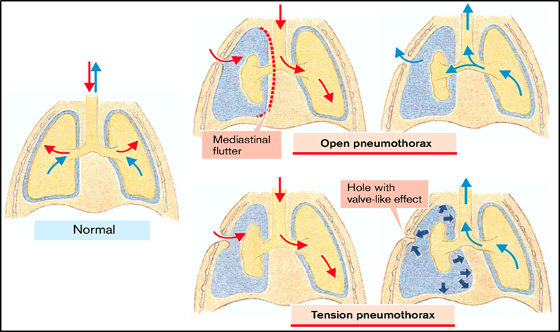

**Fig.16 Pneumotorax**

(De la S. Silbernagl și F. Lang; Atlas color de fiziopatologie)

Hipoxemia apare, de obicei, imediat după un pneumotorax mare, urmată de vasoconstricția vaselor de sânge din plămânul afectat, determinând deplasarea fluxului sanguin către plămânul neafectat. La persoanele cu pneumotorax spontan primar, acest mecanism readuce de obicei saturația de oxigen la normal în 24 de ore. Hipoxemia este de obicei mai gravă la persoanele cu afecțiuni pulmonare subiacente la care se dezvoltă pneumotorax spontan secundar. La aceste persoane, hipoxemia cauzată de pierderea parțială sau totală a funcției pulmonare poate pune viața în pericol.

# Boala pulmonară obstructivă

**Fluxul de aer în timpul respirației*.*** Volumul de aer care intră și iese din porțiunea de schimb gazos a plămânilor este direct legat de diferența de presiune dintre plămâni și atmosferă și invers legat de rezistența pe care o întâmpină aerul în timp ce se deplasează prin căile respiratorii conducătoare.

*Rezistența căilor respiratorii***.** Rezistența căilor respiratorii este raportul dintre presiunea care determină inspirația sau expirația și fluxul de aer. Medicul francez Jean Leonard Marie Poiseuille a descris pentru prima dată caracteristicile presiune-flux ale fluxului laminar într-un tub circular drept, o corelație care a devenit cunoscută drept *legea Poiseuille*. Conform legii Poiseuille, rezistența la curgere este invers legată de a patra putere a razei (R= 1/r4). Dacă raza este redusă la jumătate, rezistența crește de 16 ori (2× 2 ×2 ×2 = 16).

Rezistența căilor respiratorii diferă în cazul căilor respiratorii mari (de exemplu, trahee și bronhii), mijlocii (de exemplu, segmentare) și mici (de exemplu, bronhiole). Prin urmare, rezistența totală a căilor respiratorii este egală cu suma rezistențelor din aceste trei tipuri de căi respiratorii. Cea mai mare parte a rezistenței de-a lungul arborelui bronșic se află în bronhiile mari, iar cele mai mici căi respiratorii contribuie foarte puțin la rezistența totală a căilor respiratorii. Acest lucru se datorează faptului că majoritatea căilor respiratorii sunt dispuse în paralel, iar rezistențele lor sunt adunate ca reciproce (de exemplu, rezistența totală combinată 1/R= + 1/R etc.). În timp ce rezistența fiecărei bronhiole individuale poate fi relativ ridicată, numărul mare al acestora duce la o suprafață totală mare a secțiunii transversale, ceea ce face ca rezistența totală combinată a căilor respiratorii să fie scăzută. Multe boli ale căilor respiratorii, cum ar fi emfizemul și bronșita cronică, încep în căile respiratorii mici. Detectarea timpurie a acestor boli este adesea dificilă, deoarece trebuie să existe o cantitate considerabilă de leziuni înainte ca măsurătorile de diagnostic obișnuite ale rezistenței căilor respiratorii să le poată detecta.

Rezistența căilor respiratorii este puternic influențată de volumul plămânilor, fiind mai mică în timpul inspirației decât în timpul expirației. Acest lucru se datorează faptului că fibrele de tip elastic leagă exteriorul căilor respiratorii de țesuturile pulmonare înconjurătoare. Ca urmare, căile respiratorii se deschid pe măsură ce plămânii se dilată în timpul inspirației și devin mai înguste pe măsură ce plămânii se dezumflă în timpul expirației. Acesta este unul dintre motivele pentru care persoanele cu afecțiuni care cresc rezistența căilor respiratorii, cum ar fi astmul bronșic, au de obicei mai puține dificultăți în timpul inspirației decât în timpul expirației.

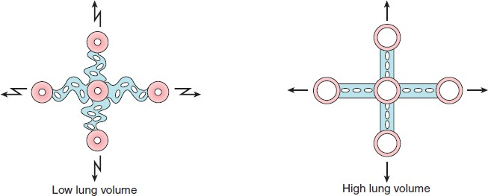

**Interacțiunea forțelor tisulare asupra căilor respiratorii în timpul volumelor pulmonare scăzute și ridicate**.

La volume pulmonare mici, forțele tisulare favorizează plierea sau colapsul și pun mai puțină tensiune pe căile respiratorii, care devin mai mici; la volume pulmonare mari, forțele tisulare se întind și deschid căile respiratorii

(Din C. Porth și G. Matfin; Patofiziologie. Concepte ale stărilor de sănătate alterate).

Rezistența căilor respiratorii este, de asemenea, afectată de tonusul mușchilor netezi bronșici care controlează diametrul căilor respiratorii. Mușchii netezi din căile respiratorii, de la trahee până la bronhiole terminale, sunt controlați de sistemul nervos autonom. După cum s-a discutat anterior în acest capitol, stimularea sistemului nervos parasimpatic determină constricția bronhiilor, precum și creșterea secreției mucoase, în timp ce stimularea simpatică are efectul opus.

*Fluxul de aer laminar și turbulent.* În funcție de viteza și modelul de curgere, fluxul de aer poate fi laminar sau turbulent. Atât fluxul laminar, cât și cel turbulent cauzează rezistență la mișcarea aerului în căile respiratorii. *Fluxul de aer laminar* sau *aerodinamic* are loc la debite mici, în care fluxul de aer este paralel cu părțile laterale ale căilor respiratorii. În cazul fluxului laminar, aerul de la periferie trebuie să învingă rezistența la curgere și, ca urmare, aerul din centrul căilor respiratorii se deplasează mai rapid. În arborele bronșic cu numeroasele sale ramificații, fluxul laminar al aerului apare probabil numai în căile respiratorii foarte mici, unde viteza de curgere este scăzută. Deoarece căile respiratorii mici contribuie cu o rezistență redusă la fluxul de aer, ele constituie o zonă silențioasă (despre care se va discuta la). *Fluxul de aer turbulent* este un flux dezorganizat în care moleculele de gaz se deplasează lateral, se ciocnesc între ele și își modifică viteza. Dezvoltarea turbulenței depinde de raza căilor respiratorii, de interacțiunea moleculelor de gaz și de viteza fluxului de aer. Este cel mai probabil să apară atunci când raza căilor respiratorii este mare și viteza fluxului este mare. Fluxul turbulent apare în mod regulat în trahee. Turbulența fluxului de aer explică sunetele respiratorii care se aud în timpul auscultației toracice (de exemplu, ascultarea sunetelor toracice cu ajutorul unui stetoscop).

*Comprimarea căilor respiratorii în timpul expirației forțate***.** Rezistența căilor respiratorii nu se modifică foarte mult în timpul respirației liniștite normale; cu toate acestea, ea crește semnificativ în timpul expirației forțate, cum ar fi în cazul exercițiilor fizice intense. Modificările semnificative care apar în timpul expirației forțate sunt rezultatul compresiei căilor respiratorii. Fluxul de aer prin căile respiratorii colapsabile din plămâni depinde de presiunile de distensie a căilor respiratorii (intrapulmonare) care mențin căile respiratorii deschise și de presiunile externe (intrapleurale sau intratoracice) care înconjoară și comprimă căile respiratorii. Diferența dintre aceste două presiuni (presiunea intratoracică minus presiunea căilor respiratorii) se numește *presiune transpulmonară*. Pentru ca fluxul de aer să aibă loc, presiunea de distensie din interiorul căilor respiratorii trebuie să fie mai mare decât presiunea de compresie din afara căilor respiratorii. În timpul expirației forțate, presiunea transpulmonară scade din cauza unei creșteri disproporționate a presiunii intratoracice comparativ cu presiunea căilor respiratorii. Rezistența pe care o întâmpină aerul pe măsură ce iese din plămâni determină o scădere suplimentară a presiunii în căile respiratorii. Dacă această scădere a presiunii căilor respiratorii este suficient de mare, presiunea intratoracică înconjurătoare va comprima căile respiratorii colapsabile (adică cele care nu au suport cartilaginos), determinând întreruperea fluxului aerian și blocarea aerului în căile respiratorii terminale.

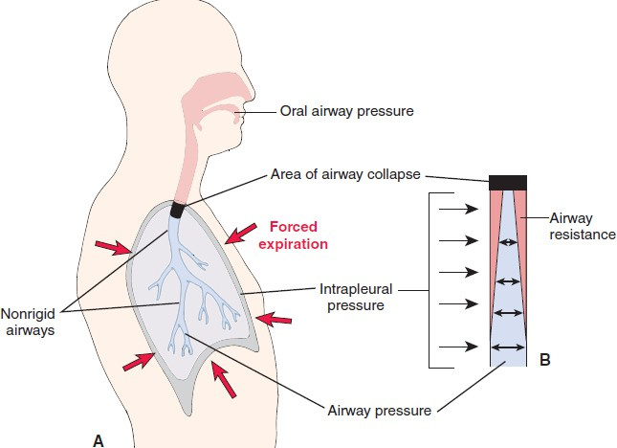

**Mecanism care limitează debitul expirator maxim**.

**(A)** Permeabilitatea căilor respiratorii și fluxul de aer în căile respiratorii nerigide ale plămânilor se bazează pe un gradient de presiune transpulmonară în care presiunea căilor respiratorii este mai mare decât presiunea intrapleurală. **(B)** Rezistența căilor

respiratorii produce în mod normal o scădere a presiunii în căile respiratorii pe măsură ce aerul iese din plămâni. Presiunea intrapleurală crescută care apare odată cu expirația forțată produce colapsul căilor respiratorii în căile respiratorii nerigide în punctul în care presiunea intrapleurală depășește presiunea căilor respiratorii.

(Din C. Porth și G. Matfin; Patofiziologie. Concepte ale stărilor de sănătate alterate).

Deși acest tip de compresie a căilor respiratorii se observă de obicei numai în timpul expirației forțate, cum se întâmplă în cazul exercițiilor fizice intense la persoanele cu funcție respiratorie normală, poate apărea în timpul respirației normale la persoanele cu boli pulmonare. De exemplu, în condițiile care cresc rezistența căilor respiratorii, cum ar fi astmul sau boala pulmonară obstructivă cronică, scăderea presiunii de-a lungul căilor respiratorii mai mici este amplificată și este necesară o creștere a presiunii intravenoase pentru a menține permeabilitatea căilor respiratorii. Măsuri precum respirația cu buzele strânse cresc presiunea în căile respiratorii și îmbunătățesc debitul expirator la persoanele cu boli pulmonare obstructive. Acesta este, de asemenea, motivul pentru care se utilizează presiunea expiratorie finală pozitivă la persoanele care sunt ventilate mecanic. Sugarii care au dificultăți de respirație mormăie adesea pentru a-și crește presiunea expiratorie pe căile respiratorii și a-și menține căile respiratorii deschise.

Pentru a ajunge la alveole, aerul trebuie să treacă prin tractul respirator sau prin căile respiratorii, care prezintă o rezistență la flux. Această rezistență este determinată de lumenul din tract. În special lumenul îngust al bronhiolelor poate fi îngustat și mai mult de mucus și de contracția musculaturii bronșice. Mucusul este secretat pentru a reține agenții patogeni și particulele de murdărie. Acesta este transportat spre gură de ciliile epiteliului de căptușeală și apoi înghițit. Deoarece ciliile nu pot propulsa mucusul foarte lipicios, se secretă de obicei o soluție electrolitică care ridică mucusul de pe cili, astfel încât mucusul se deplasează spre gură pe un strat fluid subțire. Lumenul poate fi îngustat prin acțiunea mușchilor bronșici, ceea ce crește probabilitatea ca agenții patogeni să fie prinși în mucus. Dezavantajul, însă, este că îngustarea crește rezistența la flux. Bolile pulmonare obstructive sunt caracterizate de o rezistență crescută la flux.

*Creșterea rezistenței intratoracice* se datorează, de obicei, îngustării sau obstrucției bronhiilor, fie prin compresie externă, fie prin contracția mușchilor bronșici, fie prin îngroșarea stratului de mucus care le acoperă, fie prin obstrucția lumenului de către mucus. Majoritatea acestor modificări sunt rezultatul astmului sau al bronșitei cronice. În astm există o alergie la antigenele inhalate (de exemplu, polen). Aceste antigene provoacă o inflamație a mucoasei bronșice care duce la eliberarea de histamină și leucotriene (numite substanțe cu reacție lentă în anafilaxie [SRSA]). Mușchii bronșici se contractă și secreția de mucus, precum și permeabilitatea vaselor (edem al mucoasei) sunt crescute sub influența acestor mediatori. În plus față de antigenele inhalate, microorganismele din mucoasă pot acționa, de asemenea, ca antigene (astm infecțios-alergic). Aici nu există o distincție clară între astm și bronșită. Boala pulmonară obstructivă poate fi, de asemenea, rezultatul fibrozei chistice (FC). Ca urmare a unui defect genetic autosomal recesiv al regulatorului transmembranar al fibrozei chistice (CFTR), există o secreție scăzută și o hiperreabsorbție a fluidelor, iar mucusul nu mai poate fi eliminat din căile respiratorii. Rezultatul este boala pulmonară obstructivă. Capacitatea redusă a plămânului de a se retrage (*plămân flasc*) poate duce, de asemenea, la boală pulmonară obstructivă, deoarece reculul elastic redus (complianța crescută) al plămânului necesită o creștere a presiunii în timpul expirului, ceea ce duce la compresia căilor respiratorii intratoracice.

*Creșterea rezistenței extratoracice* apare, de exemplu, în cazul paraliziei corzilor vocale, al edemului glotei și al compresiei traheale externe (de exemplu, prin tumoare sau gușă). În traheomalacie, peretele traheal este înmuiat și se prăbușește la inspirație. Efectul bolii pulmonare obstructive este reducerea ventilației. În caz de obstrucție extratoracică, este afectată în principal inspirația (stridor inspirator), deoarece în timpul expirației creșterea presiunii în lumenul prestenotic lărgește porțiunea îngustată. Obstrucția intratoracică afectează în principal expirația, deoarece scăderea presiunii intratoracice în timpul inspirației lărgește căile respiratorii. Raportul dintre durata expirației și cea a inspirației este crescut. Expirația obstrucționată dilată ductele alveolare (emfizem centrilobular), reculul pulmonar scade (complianța crește), iar poziția mediană a respirației este deplasată spre inspirație (*piept în butoi*). Acest lucru crește capacitatea reziduală funcțională. Este necesară o presiune intratoracică mai mare pentru expirație deoarece complianța și rezistența sunt crescute. Aceasta determină comprimarea bronhiolelor, astfel încât presiunea căilor respiratorii crește și mai mult. În timp ce efortul necesar pentru depășirea rezistenței pulmonare elastice este normal sau chiar a scăzut, efortul necesar pentru depășirea rezistenței pulmonare vâscoase și, prin urmare, efortul total de respirație crește considerabil. Obstrucția reduce capacitatea respiratorie maximă [Vmax] și FEV1, iar ventilația diferită a diferitelor alveole determină o distribuție anormală. Hipoxia alveolelor subventilate duce la vasoconstricție, creșterea rezistenței vasculare pulmonare, hipertensiune pulmonară și creșterea sarcinii ventriculului drept (*cor pulmonale*) (fig. 17).

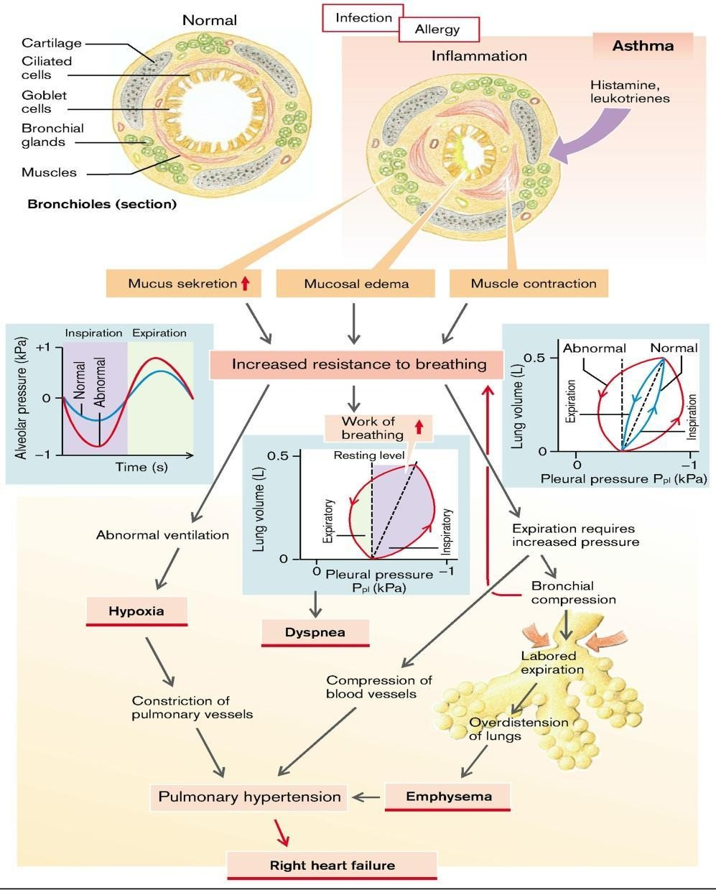

## Fig.17 Patogenia bolii pulmonare obstructive (prezentare generală)

(De la S. Silbernagl și F. Lang; Atlas color de fiziopatologie)

Emfizemul și bronșita cronică sunt adesea grupate din punct de vedere clinic și denumite *bronhopneumopatie obstructivă cronică (BPOC*), deoarece mulți pacienți prezintă caracteristici suprapuse de afectare atât la nivel acinar (emfizem), cât și la nivel bronșic (bronșită), aproape sigur din cauza unui factor declanșator extrinsec - fumatul de țigară - comun ambelor afecțiuni. În plus, se știe acum că boala căilor respiratorii mici, o variantă a bronșiolitei cronice, contribuie la obstrucție atât în emfizem, cât și în bronșită cronică. În timp ce astmul se distinge de bronșită cronică și emfizem prin prezența bronhospasmului reversibil, unii pacienți cu astm tipic dezvoltă și o componentă ireversibilă. În schimb, unii pacienți cu BPOC tipică au o componentă reversibilă. Din punct de vedere clinic, este frecvent ca acești pacienți să fie etichetați ca având BPOC/astm. Într-un studiu recent, s-a constatat că suprapunerea dintre aceste trei afecțiuni este substanțială. La majoritatea pacienților, BPOC este rezultatul fumatului excesiv de țigări pe termen lung; aproximativ 10% dintre pacienți sunt nefumători. Cu toate acestea, doar o minoritate de fumători dezvoltă BPOC, motivul pentru care nu este încă cunoscut. Din cauza creșterii fumatului, a poluanților de mediu și a altor expuneri nocive, incidența BPOC a crescut semnificativ în ultimele decenii și ocupă în prezent locul patru în Statele Unite ca cauză de morbiditate și mortalitate. Recunoscând suprapunerea dintre diferitele forme de BPOC, fiecare dintre componente și trăsăturile

care le caracterizează în forme pure sunt discutate în continuare, deoarece este esențial să se înțeleagă baza fiziopatologică a diferitelor cauze de obstrucție a fluxului aerian. Deși în prezent acestea sunt tratate pe baza simptomelor, înțelegerea patogenezei poate conduce la terapii care vizează mecanismele.

## Emfizem pulmonar

Emfizemul este o afecțiune a plămânului caracterizată prin mărirea ireversibilă a spațiilor aeriene distale de bronhiola terminală, însoțită de distrugerea pereților acestora fără fibroză evidentă.

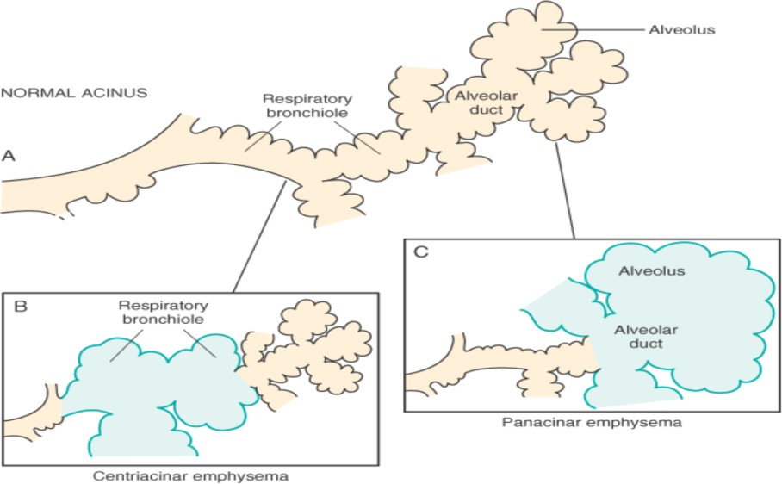Emfizemul este clasificat în funcție de distribuția sa anatomică în cadrul lobulei. Reamintim că lobulul este un grup de acini, unități respiratorii terminale. Deși termenul de emfizem este uneori aplicat în mod vag la diverse afecțiuni, există patru tipuri majore: (1) centriacinar, (2) panacinar, (3) paraseptal și (4) neregulat (Fig.18). Dintre acestea, doar primele două cauzează obstrucție a fluxului aerian semnificativă clinic. Emfizemul centriacinar este mult mai frecvent decât forma panacinară, constituind peste 95% din cazuri.

## Fig. 18 Modele majore de emfizem.

A, structură normală în acinus. B, emfizem centriacinar cu dilatare care inițial

afectează bronhiole respiratorii. C, emfizem panacinar cu distensie inițială a alveolelor și a canalului alveolar. (De la Robbins-Cotran; Bazele patologice ale bolilor)

*Emfizemul centriacinar (centrilobular).* În acest tip de emfizem sunt afectate părțile centrale sau proximale ale acinilor, formate de bronhiole respiratorii, în timp ce alveolele distale sunt cruțate. Astfel, în cadrul aceluiași acinus și lobul există atât spații aeriene emfizematoase, cât și normale. Leziunile sunt mai frecvente și de obicei mai severe în lobii superiori, în special în segmentele apicale. Pereții spațiilor emfizematoase conțin adesea cantități mari de pigment negru. Inflamația din jurul bronhiilor și bronhiolelor este frecventă. În cazul emfizemului centriacinar sever, acinul distal poate fi, de asemenea, implicat, iar diferențierea de emfizemul panacinar devine dificilă. Emfizemul centriacinar apare predominant la fumătorii înrăiți, adesea în asociere cu bronșita cronică.

*Emfizem panacinar (panlobular).* În acest tip, acinii sunt măriți uniform de la nivelul bronhiolului respirator până la alveolele oarbe terminale. Prefixul *pan* se referă la întregul acinus, dar nu la întregul plămân. Spre deosebire de emfizemul centriacinar, emfizemul panacinar tinde să apară mai frecvent în zonele inferioare și în marginile anterioare ale plămânului și este, de obicei, cel mai sever la baze. Acest tip de emfizem este asociat cu deficitul de α1-antitripsină (α1-AT).

*Emfizem acinar distal (paraseptal).* În acest tip, porțiunea proximală a acinusului este normală, iar partea distală este predominant afectată. emfizemul este mai pronunțat în apropierea pleurei, de-a lungul septurilor țesutului conjunctiv lobular și la marginile lobulilor. Apare adiacent zonelor de fibroză, cicatrizare sau atelectasie și este de obicei mai sever în jumătatea superioară a plămânilor. Observațiile caracteristice sunt reprezentate de spații de aer multiple, continue, lărgite, cu diametrul de la mai puțin de 0,5 cm până la mai mult de 2,0 cm, care formează uneori structuri de tip chist. Acest tip de emfizem se află probabil la baza multor cazuri de pneumotorax spontan la adulții tineri.

*Extinderea spațiului aerian cu fibroză (emfizem neregulat).* Emfizemul neregulat, denumit astfel deoarece acinul este implicat neregulat, este aproape invariabil asociat cu cicatrici. Astfel, poate fi cea mai frecventă formă de emfizem, deoarece examinarea atentă a majorității plămânilor la autopsie arată una sau mai multe cicatrici rezultate în urma unui proces inflamator vindecat. În majoritatea cazurilor, aceste focare de emfizem neregulat sunt asimptomatice și lipsite de importanță clinică.

*Patogenie.* Emfizemul se caracterizează printr-o inflamație cronică ușoară la nivelul căilor respiratorii, parenchimului și vasculaturii pulmonare. Macrofagele, limfocitele T CD8+ și CD4+ și neutrofilele sunt crescute în diferite părți ale plămânului. Celulele inflamatorii activate eliberează o varietate de mediatori, inclusiv leukotrien B4, IL-8, TNF și alții, care sunt capabili să deterioreze structurile pulmonare sau să susțină inflamația neutrofilică. Deși detaliile genezei celor două forme comune de emfizem centriacinar și panacinar rămân neelucidate, ipoteza cea mai plauzibilă pentru a explica distrugerea pereților alveolari este mecanismul protează-antiprotează, ajutat și favorizat de dezechilibrul oxidanților și antioxidanților.

*Ipoteza dezechilibrului protează-antiprotează* se bazează pe observația că pacienții cu o deficiență genetică a antiproteazei α1-antitripsină au o tendință semnificativ crescută de a dezvolta emfizem pulmonar, care este agravată de fumat (Fig. 19). Aproximativ 1% din toți pacienții cu emfizem prezintă acest defect. α1-antitripsina, prezentă în mod normal în ser, fluide tisulare și macrofage, este un inhibitor major al proteazelor (în special *elastazei*) secretate de neutrofile în timpul inflamației. α1-antitripsina este codificată de gene exprimate codominant pe locusul inhibitorului de protează (Pi) de pe cromozomul 14. Locusul Pi este extrem de polimorf, cu multe alele diferite. Cea mai frecventă este alela normală (M) și fenotipul corespunzător. Aproximativ 0,012% din populația SUA este homozigotă pentru alela Z, asociată cu niveluri serice semnificativ scăzute de α1antitripsină. Mai mult de 80% dintre aceste persoane dezvoltă emfizem panacinar simptomatic, care apare la o vârstă mai înaintată și cu o severitate mai mare dacă persoana fumează. Se postulează următoarea secvență:

1. Neutrofilele (principala sursă de proteaze celulare) sunt în mod normal sechestrate în capilarele periferice, inclusiv în cele din plămâni, iar câteva ajung în spațiile alveolare.
2. Orice stimul care crește fie numărul de leucocite (neutrofile și macrofage) din plămâni, fie eliberarea granulelor lor care conțin proteaze crește activitatea proteolitică.
3. Cu niveluri scăzute de α1-antitripsină serică, distrugerea țesutului elastic este necontrolată și rezultă emfizem.

Astfel, se consideră că emfizemul rezultă din efectul distructiv al unei activități proteazice ridicate la subiecții cu o activitate antiproteazică scăzută. Ipoteza dezechilibrului protează-antiprotează ajută, de asemenea, la explicarea efectului fumatului în dezvoltarea emfizemului, în special a formei centriacinare la subiecții cu cantități normale de α1-antitripsină:

* + La fumători, neutrofilele și macrofagele se acumulează în alveole. Mecanismul inflamației nu este complet clar, dar este posibil să implice efectele chemoatractive directe ale nicotinei, precum și efectele speciilor reactive de oxigen conținute în fum. Acestea activează factorul de transcripție NF-κB, care activează gene care codifică TNF și chemokine, inclusiv IL-8. Acestea, la rândul lor, atrag și activează neutrofilele.
  + Neutrofilele acumulate sunt activate și își eliberează granulele, bogate într-o varietate de proteaze celulare (elastază neutrofilă, proteinaza 3 și catepsina G), ceea ce duce la deteriorarea țesuturilor.
  + Fumatul sporește, de asemenea, activitatea elastazei în macrofage; elastaza macrofagică nu este inhibată de α1-antitripsină) și, într-adevăr, poate digera proteolitic această antiprotează. Există tot mai multe dovezi că, în plus față de elastază, metaloproteinazele matriceale derivate din macrofage și neutrofile au un rol în distrugerea țesuturilor. În plus, fumatul are un rol seminal în perpetuarea dezechilibrului oxidant-antioxidant în Patogenia emfizemului. În mod normal, plămânul conține un complement sănătos de antioxidanți (*superoxid dismutază, glutation)* care mențin daunele oxidative la un nivel minim. Fumul de tutun conține din abundență specii reactive de oxigen (radicali liberi), care epuizează aceste mecanisme antioxidante, provocând astfel leziuni tisulare. Neutrofilele activate se adaugă, de asemenea, la rezerva de specii reactive de oxigen din alveole. O consecință secundară a leziunilor oxidative este inactivarea antiproteazelor native, rezultând deficitul funcțional de α1-antitripsină chiar și la pacienții fără deficit enzimatic (Fig.19).

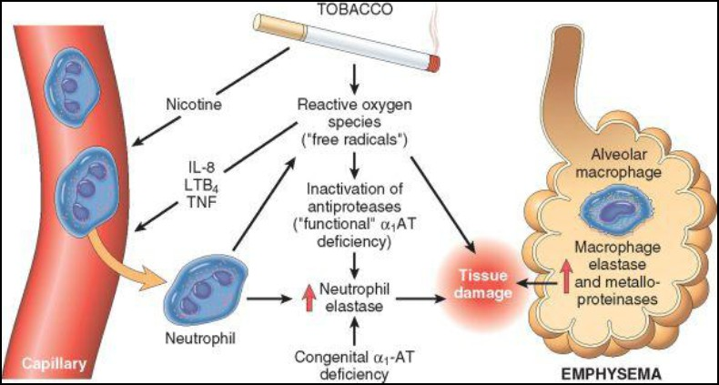

## Fig.19 Patogenia emfizemului

Activitatea proteazică excesivă și speciile reactive de oxigen sunt aditive în efectele lor și contribuie la deteriorarea țesuturilor. Deficitul de α1-antitripsină (α1-AT) poate fi congenital sau funcțional ca urmare a inactivării oxidative. IL-8, interleukină 8; LTB4, leucotrien B4; TNF, factor de necroză tumorală

(Din Robbins-Cotran; Bazele patologice ale bolilor)

În cazul emfizemului, pierderea pereților alveolari duce la o diminuare a ariei de difuzie; pierderea capilarelor pulmonare duce la o creștere a spațiului mort funcțional, precum și la creșterea presiunii în artera pulmonară și a rezistenței vasculare cu apariția *cor pulmonale*. În cazul emfizemului centrilobular, dar nu panlobular, se dezvoltă și o anomalie de distribuție, din cauza rezistențelor diferite în diferite bronhiole. Distribuția anormală duce la hipoxemie. Pacienții cu emfizem centrilobular datorat bolii pulmonare obstructive sunt numiți "*blue bloaters*". În schimb, pacienții cu emfizem panlobular în repaus sunt numiți "*puffers roz*", deoarece extinderea spațiului mort funcțional îi obligă să respire mai profund. Numai atunci când capacitatea de difuzie este foarte redusă sau consumul de oxigen este crescut (de exemplu, în timpul muncii fizice), anomalia de difuzie va duce la hipoxemie (Fig.20).

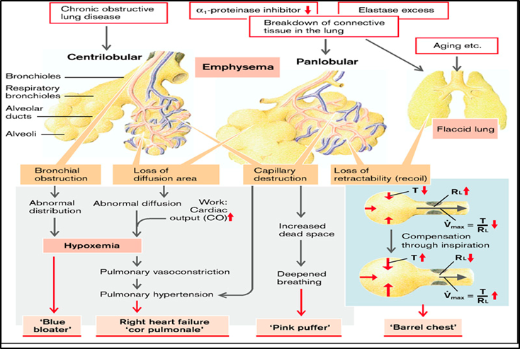

## Fig.20 Mecanisme ale emfizemului

(De la S. Silbernagl și F. Lang; Atlas color de fiziopatologie)

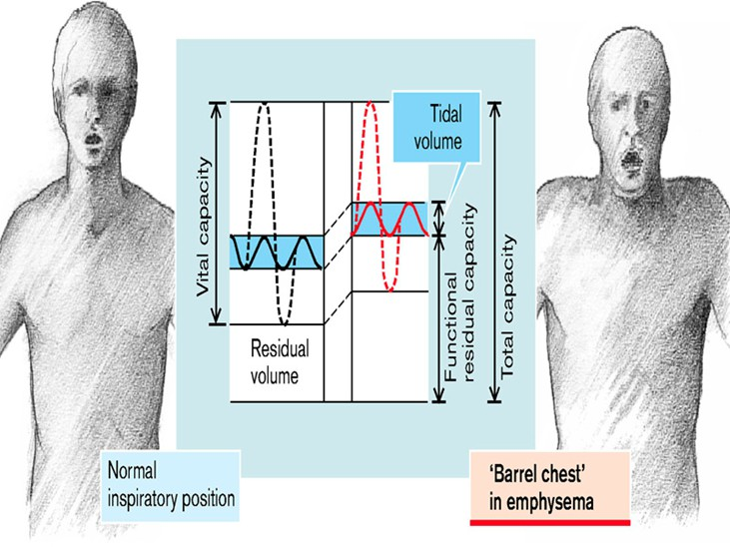Atunci când se iau în considerare efectele emfizemului pulmonar, consecințele reducerii *reculului elastic* sunt importante. În cele din urmă, reculul elastic al plămânului generează presiunea pozitivă în alveole în comparație cu aerul ambiant, necesară pentru o expirație normală. Deși presiunea pozitivă în alveole poate fi produsă și prin compresie externă, și anume prin contracția mușchilor expiratori, aceasta va comprima și bronhiole și va duce astfel la o creștere masivă a rezistenței la flux. Debitul expirator maxim [Vmax] este deci o funcție a raportului dintre reculul elastic (K) și rezistență (RL). Reducerea reculului elastic poate avea astfel același efect ca și boala pulmonară obstructivă. Reculul elastic poate fi mărit prin creșterea volumului inspirator, conducând în cele din urmă la o deplasare a poziției de repaus spre inspirație (*torace în butoi*). Dacă volumul curent rămâne constant, atât capacitatea reziduală funcțională, cât și volumul rezidual sunt crescute, uneori și spațiul mort. Cu toate acestea, capacitatea vitală este diminuată din cauza reducerii volumului expirator (Fig.21).

## Fig. 21. Dezvoltarea pieptului în formă de butoi în emfizem. (De la S. Silbernagl și F. Lang; Atlas color de fiziopatologie)

Până de curând, pierderea reculului elastic era considerată a fi singurul mecanism de obstrucție a fluxului aerian în emfizem. Cu toate acestea, studii atente efectuate pe tineri fumători decedați în accidente au arătat că inflamația căilor respiratorii mici, definite ca bronhiole cu diametrul mai mic de 2 mm, apare devreme în evoluția emfizemului. Se observă mai multe modificări:

1. Metaplazia celulelor Goblet cu înfundarea lumenului cu mucus
2. Infiltrarea inflamatorie a pereților cu neutrofile, macrofage, celule B (uneori formând foliculi), celule T CD4 și CD8+
3. Îngroșarea peretelui bronhiolar datorită hipertrofiei mușchiului neted și fibrozei peribronșice.

Împreună, aceste modificări îngustează lumenul bronhiolar și contribuie la obstrucția căilor respiratorii.

## Astm bronșic

Astmul este o afecțiune inflamatorie cronică a căilor respiratorii care provoacă episoade recurente de respirație șuierătoare, lipsă de aer, senzație de apăsare în piept și tuse, în special noaptea și/sau dimineața devreme. Aceste simptome sunt de obicei asociate cu o bronhoconstricție generalizată, dar variabilă, și cu o limitare a fluxului aerian care este cel puțin parțial reversibilă, fie spontan, fie cu tratament. Caracteristicile bolii sunt: sensibilitatea crescută a căilor respiratorii la o varietate de stimuli, care duce la bronhoconstricție episodică; inflamația pereților bronșici; și secreția crescută de mucus. Unii dintre stimulii care declanșează atacurile la pacienți ar avea un efect redus sau inexistent la subiecții cu căi respiratorii normale.

Multe celule joacă un rol în răspunsul inflamator, în special limfocitele, eozinofilele, mastocitele, macrofagele, neutrofilele și celulele epiteliale. Persoanele cu astm prezintă atacuri de severitate variabilă de dispnee, tuse și wheezing datorate unor episoade bruște de bronhospasm. Rareori, o stare de atacuri neîntrerupte, numită *status asthmaticus*, se dovedește fatală; de obicei, acești pacienți au avut un istoric lung de astm. Între crize, pacienții pot fi practic asimptomatici. În ultimele patru decenii s-a înregistrat o creștere semnificativă a incidenței astmului în lumea occidentală.

Astmul poate fi clasificat în *atopic* (dovezi de sensibilizare la alergeni, adesea la un pacient cu istoric de rinită alergică, eczemă) și *non-atopic* (fără dovezi de sensibilizare la alergeni). În ambele tipuri, episoadele de bronhospasm pot fi declanșate de diverse mecanisme, cum ar fi infecțiile respiratorii (în special infecțiile virale), expunerea mediului la iritanți (de exemplu, fum, vapori), aer rece, stres și exerciții fizice. Studii recente au sugerat că recunoașterea subfenotipurilor de astm pe baza modelului de inflamație a căilor respiratorii poate fi, de asemenea, utilă. Există dovezi emergente pentru diferite modele de inflamație a căilor respiratorii: astm eozinofilic, neutrofilic, inflamator mixt și pauci-granulocitar.

Aceste subgrupuri pot diferi în ceea ce privește etiologia, imunopatologia și răspunsul la tratament. Astmul poate fi clasificat și în funcție de agenții sau evenimentele care declanșează bronhoconstricția. Acestea includ astmul sezonier, astmul indus de exerciții fizice, astmul indus de medicamente (de exemplu, aspirina), astmul profesional și bronșita astmatică la fumători.

*Astm atopic***.** Acest tip de astm cel mai frecvent este un exemplu clasic de reacție de hipersensibilitate mediată de IgE de tip I, discutată în detaliu în reacțiile alergice. Boala debutează, de obicei, în copilărie și este declanșată de alergenii din mediu, cum ar fi praful, polenul, păduchii de gândaci sau de animale și alimentele. Un istoric familial pozitiv de astm este frecvent, iar un test cutanat cu antigenul incriminat la acești pacienți duce la o reacție imediată de tip wheal-and-flare. Astmul atopic poate fi diagnosticat, de asemenea, pe baza dovezilor de sensibilizare la alergeni prin teste serice radio-allergo-sorbante (denumite RAST), care identifică prezența IgE specifice pentru un grup de alergeni.

*Astm neatopic***.** Al doilea grup de persoane cu astm nu prezintă dovezi de sensibilizare la alergeni, iar rezultatele testelor cutanate sunt de obicei negative. Un istoric familial pozitiv de astm este mai puțin frecvent la acești pacienți. Infecțiile respiratorii datorate virușilor (de exemplu, rinovirus, virus parainfluenza) sunt factori declanșatori comuni în astmul neatopic. La acești pacienți, hiperirritabilitatea arborelui bronșic se află probabil la baza astmului lor. Se crede că inflamația mucoasei respiratorii indusă de virus scade pragul receptorilor vagali subepiteliali la iritanți. Poluanții din aerul inhalat, cum ar fi dioxidul de sulf, ozonul și dioxidul de azot, pot contribui, de asemenea, la inflamația cronică și hiperreactivitatea căilor respiratorii prezente în unele cazuri.

*Astm indus de medicamente.* Mai mulți agenți farmacologici provoacă astm.

*Astmul sensibil la aspirină* este un tip neobișnuit, dar fascinant, care apare la persoanele cu rinită recurentă și polipi nazali. Aceste persoane sunt extrem de sensibile la doze mici de aspirină, precum și la alte medicamente antiinflamatoare nesteroidiene, și prezintă nu numai atacuri astmatice, ci și urticarie. Este probabil ca aspirina să declanșeze astmul la acești pacienți prin inhibarea căii ciclooxigenazei de metabolizare a acidului arahidonic fără a afecta calea lipoxigenazei, înclinând astfel balanța către elaborarea leucotrienelor bronhoconstrictoare.

*Astm profesional****.*** Această formă de astm este stimulată de vapori (rășini epoxidice, materiale plastice), prafuri organice și chimice (lemn, bumbac, platină), gaze (toluen) și alte substanțe chimice (formaldehidă, produse penicilinice). Mecanismele de bază variază în funcție de stimul și includ reacții de tip I, eliberarea directă de substanțe bronhoconstrictoare și răspunsuri de hipersensibilitate de origine necunoscută.

Factorii etiologici principali ai astmului atopic sunt predispoziția genetică la hipersensibilitate de tip I (*atopică*) și expunerea la factori declanșatori de mediu care rămân slab definiți. Se postulează că moștenirea genelor de susceptibilitate face ca indivizii să fie predispuși să dezvolte reacții TH2 puternice împotriva antigenilor de mediu (alergeni) care sunt ignorați sau provoacă reacții inofensive la majoritatea indivizilor. În căile respiratorii, scena reacției este creată de sensibilizarea inițială la alergenii inhalați, care stimulează inducerea celulelor TH2. Celulele TH2 secretă citokine care promovează inflamația alergică și stimulează celulele B să producă IgE și alți anticorpi. Aceste citokine includ IL-4, care stimulează producția de IgE; IL-5, care activează eozinofilele recrutate local; și IL-13, care stimulează secreția de mucus din glandele submucoase bronșice și promovează, de asemenea, producția de IgE de către celulele B. Ca și în cazul altor reacții alergice, IgE acoperă mastocitele submucoase, iar expunerea repetată la alergen declanșează eliberarea conținutului de granule de către mastocite și producerea de citokine și alți mediatori, care induc în mod colectiv *reacția de fază timpurie (hipersensibilitate imediată)* și *reacția de fază târzie*. Reacția timpurie este dominată de bronhoconstricție, creșterea producției de mucus și grade variabile de vasodilatație cu creșterea permeabilității vasculare. Bronhoconstricția este declanșată prin stimularea directă a receptorilor vagali subepiteliali (parasimpatici) prin reflexe centrale și locale (inclusiv cele mediate de fibrele senzoriale C nemelinizate).

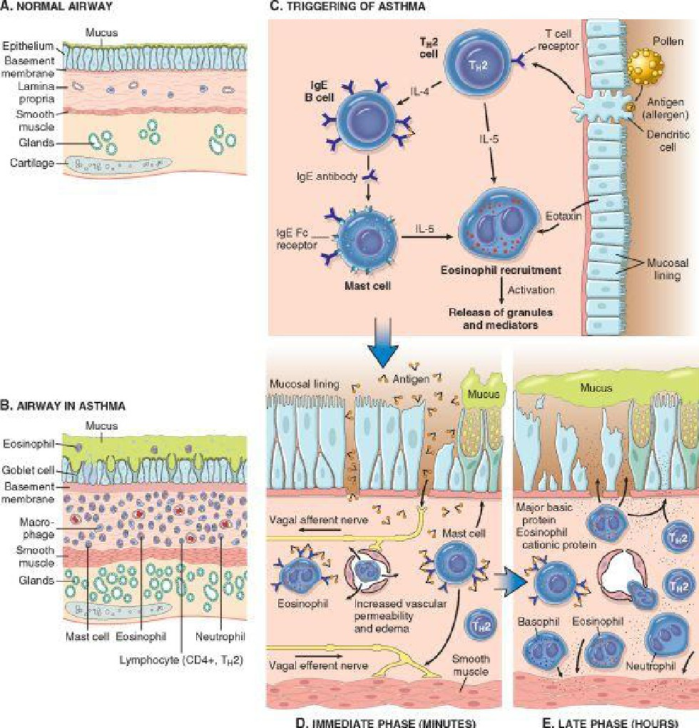

## Fig. 22 A și B, Compararea unei bronhii normale cu cea a unei persoane cu astm.

Se remarcă acumularea de mucus în lumenul bronșic ca urmare a creșterii numărului de celule goblet secretoare de mucus din mucoasă și a hipertrofiei glandelor submucoase. În plus, există o inflamație cronică intensă datorată recrutării de eozinofile, macrofage și alte celule inflamatorii. Membrana bazală care stă la baza epiteliului mucoasei este îngroșată și există hipertrofie și hiperplazie a celulelor musculare netede. **C**, alergenii inhalați (antigenul) declanșează un răspuns dominat de TH2, favorizând producerea de IgE și recrutarea eozinofilelor (priming sau sensibilizare). **D**, La reexpunerea la antigen (Ag), reacția imediată este declanșată de reticularea indusă de Ag a IgE legate de receptorii IgE de pe mastocite. Aceste celule eliberează mediatori preformați. În mod colectiv, fie direct, fie prin reflexe neuronale, mediatorii induc bronhospasmul, creșterea permeabilității vasculare și a producției de mucus și recrutează din sânge celule suplimentare care eliberează mediatori. **E**, Sosirea leucocitelor recrutate (neutrofile, eozinofile și bazofile; limfocite și monocite) semnalează inițierea fazei târzii a astmului și o nouă rundă de eliberare de mediatori de către leucocite, endoteliu și celule epiteliale. Factorii, în special cei proveniți de la eozinofile (de exemplu, proteina bazică majoră, proteina cationică eozinofilă), provoacă, de asemenea, leziuni ale epiteliului. GM-CSF, granulocyte-macrophage colony-stimulating factor. (De la Robbins-Cotran; Bazele patologice ale bolilor)

*Reacția din faza târzie* constă în mare parte în inflamație cu recrutare de leucocite, în special eozinofile, neutrofile și mai multe celule T. Recrutarea leucocitelor este stimulată de chemokine produse de mastocite, celule epiteliale și celule T, precum și de alte citokine. Se știe că celulele epiteliale produc o mare varietate de citokine ca răspuns la agenți infecțioși, medicamente și gaze, precum și la mediatori inflamatori. Acest al doilea val de mediatori stimulează reacția târzie. De exemplu, *eotaxina*, produsă de celulele epiteliale ale căilor respiratorii, este un puternic chemoattractant și activator al eozinofilelor. la rândul său, *proteina de bază majoră a eozinofilelor* provoacă leziuni epiteliale și o constricție mai mare a căilor respiratorii. Mulți mediatori au fost implicați în răspunsul astmatic, dar importanța relativă a fiecărui mediator presupus în astmul uman real a fost dificil de stabilit. Astfel, este clar că mai mulți mediatori contribuie la răspunsul astmatic acut. În plus, compoziția acestei supe de mediatori ar putea diferi în funcție de diferitele persoane sau tipuri de astm. Aprecierea importanței celulelor inflamatorii și a mediatorilor în astm a condus la un accent mai mare pus pe medicamentele antiinflamatorii, cum ar fi corticosteroizii, în tratamentul astmului.

În timp, episoadele repetate de expunere la alergeni și reacțiile imunitare determină modificări structurale ale peretelui bronșic, denumite *remodelarea căilor respiratorii*. Aceste modificări includ hipertrofia și hiperplazia musculaturii netede bronșice, leziuni epiteliale, creșterea vascularizației căilor respiratorii, creșterea hipertrofiei/hiperplaziei glandelor de mucus subepiteliale și depunerea de colagen subepitelial. Interacțiunile complexe dintre sistemul imunitar, epiteliul căilor respiratorii și țesuturile mezenchimale din căile respiratorii sunt puțin cunoscute. Infecțiile cu agenți patogeni respiratori comuni, cum ar fi virusul sincițial respirator și gripa, pot exacerba modificările cronice și pot provoca agravarea gravă a manifestărilor clinice ale bolii.

Deși infecțiile sunt adesea factori declanșatori ai astmului, paradoxal, unele infecții pot fi protectoare. Studiile epidemiologice au sugerat pentru prima dată că incidența astmului era mai mare la populațiile neexpuse la microbi decât la cele care trăiau într-un mediu cu microbi abundenți, iar această relație poate explica incidența în creștere a astmului în țările dezvoltate. aceste constatări au condus la *ipoteza igienei*, care afirmă că eradicarea infecțiilor poate promova răspunsurile alergice și alte răspunsuri imunitare dăunătoare. În ciuda fascinației pentru această idee, nu există o explicație plauzibilă pentru relația inversă dintre infecții și astm.

## Asfixie

*Asfixia* reprezintă o insuficiență respiratorie acută caracterizată prin tulburări în absorbția O2 (*hipoxemie*) și eliberarea CO2 (*hipercapnie*). De obicei, este legată de obstrucția căilor aeriene superioare (laringe, trahee, bronhiile principale) de către corpuri străine, sânge, dinți etc. Asfixia are mai multe etape caracteristice. Mai întâi apare *dispneea inspiratorie* caracterizată prin respirație profundă și accelerată (*hiperpnee*) cu prevalență a inspirației. Ulterior se va trece la *dispnee expiratorie* cu reducerea progresivă a frecvenței respiratorii dar cu păstrarea amplitudinii maxime a respirației cu prevalența expirației. În cel de-al treilea stadiu al asfixiei, concomitent cu reducerea frecvenței respiratorii, se va produce și reducerea amplitudinii mișcărilor respiratorii (*hipopnee*); acest stadiu conduce de obicei la *pauză terminală* (stop respirator). Stopul respirator este urmat de o scurtă recuperare a respirației (*respirație gâfâită* sau *agonală*). În cele din urmă, va exista un stop respirator complet cu moartea clinică a pacientului.

**INSUFICIENȚĂ RESPIRATORIE**

*Insuficiența respiratorie* este o afecțiune în care plămânii nu reușesc să oxigeneze suficient sângele și să prevină retenția dioxidului de carbon. Simptomele și semnele insuficienței respiratorii acute sunt cele ale bolii subiacente combinate cu semne de hipoxemie și hipercapnie/hipoxemie. Insuficiența respiratorie se manifestă prin diferite grade de hipoxemie și hipercapnie. Nu există o definiție absolută a nivelurilor de PaO2 și PaCO2 care indică insuficiența respiratorie. Ca regulă generală, insuficiența respiratorie se referă la un nivel al PaO2 de 50 mm Hg sau mai mic și la un nivel al PaCO2 mai mare de 50 mm Hg. Aceste valori nu sunt fiabile atunci când este vorba de persoane care suferă de boli pulmonare cronice, deoarece multe dintre aceste persoane sunt alerte și funcționează cu niveluri ale gazelor sanguine în afara acestui interval.

Nu este o boală specifică, ci mai degrabă este rezultatul unei serii de afecțiuni care afectează ventilația, compromit corespondența dintre ventilație și perfuzie sau perturbă fluxul sanguin în plămâni. Aceste condiții includ afectarea ventilației cauzată de afectarea funcției centrului respirator, obstrucția căilor respiratorii, slăbiciunea și paralizia mușchilor respiratori, deformări ale peretelui toracic și boli ale căilor respiratorii și ale plămânilor. Aceasta poate apărea la persoane sănătoase anterior, ca urmare a unei boli acute sau a unei traume care implică sistemul respirator, sau se poate dezvolta în cursul unei boli cronice neuromusculare sau respiratorii.

Rezultatul obișnuit al insuficienței respiratorii este hipoxemia și hipercapnia. Termenul *hipoxie* se referă la o reducere a aprovizionării cu oxigen a țesuturilor; *hipoxemia,* la un nivel scăzut de oxigen în sângele arterial (PaO(2)<60); iar *hipercapnia* (uneori denumită *hipercarbie*), la un exces de dioxid de carbon în sângele arterial (PaCO(2)>46). Hipoxia și hipercapnia se pot manifesta ca afecțiuni acute și cronice, iar hipoxia poate exista fără hipercapnie sau cele două afecțiuni pot coexista.

Diferitele tipuri de insuficiență respiratorie sunt asociate cu diferite grade de hipoxemie sau hipercapnie. De exemplu, hipoventilația pură, care apare în condiții precum supradozajul medicamentos, favorizează retenția de CO2. Nepotrivirea severă ventilație-perfuzie cu ventilația alveolară insuficientă pentru a menține nivelul PaO2 arterial determină o hipoxemie care este mai severă în raport cu hipercapnia decât în cazul hipoventilației pure. Acest model de insuficiență respiratorie este cel mai frecvent întâlnit la persoanele cu BPOC avansată. În această situație, respirația unor concentrații ridicate de oxigen crește atât PaO(2), cât și PaCO2. Persoanele cu boală pulmonară interstițială pot dezvolta hipoxemie severă, dar nu hipercapnie din cauza ventilației crescute. La persoanele cu SDRA, gradul de hipoxemie este de obicei sever, în timp ce PaCO2 arterială este scăzută din cauza capacității mai mari de difuzie a dioxidului de carbon. În acest caz, administrarea de oxigen poate produce o creștere a PaO2 fără a produce o creștere a PaCO2.

## Cauze ale insuficienței respiratorii

✔ Ventilație deficitară (*insuficiență respiratorie hipercapnic-hipoxemică*)

-Obstrucția căilor respiratorii superioare - Supradoză de medicamente

* Infecție (de exemplu, epiglotită) - Distrofie musculară
* Leziuni ale măduvei spinării - Slăbiciune sau paralizie a mușchilo

respiratori

* Corp străin - Laringospasm
* Leziuni cerebrale - Leziuni ale peretelui toracic

✔ Potrivirea defectuoasă a ventilației și perfuziei

* + Boala pulmonară obstructivă cronică
  + Boală pulmonară restrictivă
  + Pneumonie severă
  + Atelectasie

✔ Difuzie afectată

* + Edem pulmonar
  + Sindromul de detresă respiratorie acută

***Insuficiență respiratorie hipoxemică (insuficiență respiratorie de tip I)***

* + - *Din cauza nepotrivirii ventilație-perfuzie*

Nepotrivirea dintre ventilație și perfuzie apare atunci când zone ale plămânului sunt ventilate, dar nu sunt perfuzate sau când zone sunt perfuzate, dar nu sunt ventilate. De obicei, hipoxemia observată în situații de nepotrivire ventilație-perfuzie este mai severă în raport cu hipercapnia decât cea observată în hipoventilație. O nepotrivire severă a ventilației și perfuziei este adesea observată la persoanele cu BPOC avansată. Aceste tulburări contribuie la reținerea dioxidului de carbon prin reducerea ventilației alveolare efective, chiar și atunci când ventilația totală este menținută. Acest lucru se întâmplă deoarece o regiune a plămânului nu este perfuzată și schimbul de gaze nu poate avea loc sau deoarece o zonă a plămânului nu este ventilată. Menținerea unei rate ridicate de ventilație previne în mod eficient hipercapnia, dar crește, de asemenea, munca respiratorie.

Hipoxemia asociată cu tulburările de ventilație-perfuzie este adesea exagerată de condiții precum hipoventilația și scăderea debitului cardiac. De exemplu, sedarea poate provoca hipoventilație la persoanele cu BPOC severă, ceea ce duce la afectarea suplimentară a ventilației. De asemenea, o scădere a debitului cardiac din cauza infarctului miocardic poate exagera afectarea ventilație-perfuzie la o persoană cu edem pulmonar ușor.

Efectul benefic al administrării de oxigen asupra nivelurilor de PO2 în cazul tulburărilor de ventilație-perfuzie depinde de gradul de nepotrivire care este prezent. Deoarece administrarea de oxigen crește gradientul de difuzie în porțiunile ventilate ale plămânului, aceasta este de obicei eficientă în creșterea nivelurilor de PO2 arterială. Cu toate acestea, aceasta poate, de asemenea, să reducă impulsul respirator și să producă o creștere a PCO2.

* + - *Din cauza difuziunii deficitare*

Afectarea difuziunii descrie o afecțiune în care schimbul de gaze între alveole și celulele roșii din sânge este împiedicat din cauza unei creșteri a distanței de difuzie sau a unei scăderi a permeabilității membranei capilare alveolare la mișcarea gazelor. Aceasta apare cel mai frecvent în condiții precum boala pulmonară interstițială, SDRA, edemul pulmonar și pneumonia. Hipoxemia rezultată din difuzia afectată poate fi corectată parțial sau complet prin administrarea de concentrații ridicate de oxigen. În acest caz, concentrația ridicată de oxigen servește la depășirea rezistenței la difuzie prin stabilirea unui gradient mare de difuzie alveolară-capilară. Eliminarea dioxidului de carbon, care are o capacitate de difuzie de aproximativ 20 de ori mai mare decât cea a oxigenului, nu este în general afectată de anomaliile de difuzie.

***Insuficiență respiratorie hipercapnică*** (insuficiență respiratorie de tip II sau *insuficiență ventilatorie*)

Hipoventilația apare atunci când volumul de aer "proaspăt" care intră și iese din plămâni este semnificativ redus. Hipoventilația este frecvent cauzată de afecțiuni din afara plămânului, cum ar fi depresia centrului respirator (de exemplu, supradozaj medicamentos), boli ale nervilor care alimentează mușchii respiratori (de exemplu, sindromul Guillain-Barré), afecțiuni ale mușchilor respiratori (de exemplu, distrofie musculară) sau afecțiuni ale cutiei toracice (de exemplu, scolioză severă sau torace strivit).hipoventilația are două efecte importante asupra gazelor sanguine arteriale. În primul rând, aceasta determină aproape întotdeauna o creștere a PaCO2. Creșterea PaCO2 este direct legată de nivelul de ventilație. Reducerea ventilației la jumătate determină o dublare a PaCO2. Astfel, nivelul PaCO2 este o bună măsură de diagnostic pentru hipoventilație. În al doilea rând, hipoxemia cauzată de hipoventilație poate fi ușor abolită prin creșterea conținutului de oxigen din aerul inspirat. De fapt, hipoventilația pură nu determină scăderi mari ale PaO2. PaO2 scade cu aproximativ 1 mmHg pentru fiecare creștere de 1 mmHg a PaCO2. Hipoventilația suficientă pentru a dubla PaCO2 de la 40 la 80 mmHg scade PaO2 de la 100 la 60 mmHg.

*Hipercapnia* afectează o serie de funcții ale organismului, inclusiv funcția renală, funcția neuronală, funcția cardiovasculară și echilibrul acido-bazic. Nivelurile ridicate de PaCO2 produc o scădere a pH-ului și acidoză respiratorie. Organismul compensează în mod normal o creștere a PaCO2 prin creșterea retenției renale de bicarbonat. Atât timp cât pH-ul se află într-un interval acceptabil, principalele complicații ale hipercapniei sunt cele care rezultă din hipoxia însoțitoare. Deoarece organismul se adaptează la creșterile cronice ale nivelului sanguin de dioxid de carbon, persoanele cu hipercapnie cronică pot să nu prezinte simptome până când PaCO2 nu devine semnificativ crescută. Dioxidul de carbon are un efect vasodilatator direct asupra multor vase de sânge și un efect sedativ asupra sistemului nervos. Nivelurile crescute ale PaCO2 cresc foarte mult fluxul sanguin cerebral, provocând cefalee, creșterea presiunii lichidului cefalorahidian și, uneori, papiledem. Există cefalee din cauza dilatării vaselor cerebrale; conjunctivele sunt hiperemice, iar pielea este caldă și înroșită. Hipercapnia are efecte asupra sistemului nervos similare cu cele ale unui anestezic - de unde și termenul de *narcoză cu dioxid de carbon*. Există somnolență progresivă, dezorientare și, dacă afecțiunea nu este tratată, comă. Sunt frecvente creșterile ușoare până la moderate ale tensiunii arteriale. Foamea de aer și respirația rapidă apar atunci când nivelul PACO2 alveolar crește la aproximativ 60 până la 75 mm Hg; când nivelul PaCO2 ajunge la 80 până la 100 mm Hg, persoana devine letargică și uneori semicomoasă. Anestezia și decesul pot surveni atunci când nivelurile PaCO2 ajung la 100-150 mm Hg.